刘昱江 中心名称 + 班级号 + 名字 527161772

刘老师: 错误描述 + 照片

# 框架加强

## Mybatis

### Mybatis作用

说明:Mybatis是持久层框架,利用ORM设计的原理实现对象关系映射.Mybatis底层将JDBC进行封装.从而简化了用户操作数据库的过程.

Mybatis:是半自动化的ORM映射框架.

原因:Mybatis认为用户自己手写的sql效率是最高的.

### ORM(对象关系映射)

对象关系映射（Object Relational Mapping，简称ORM）是通过使用描述**对象和数据库之间映射的**[**元数据**](https://baike.baidu.com/item/%E5%85%83%E6%95%B0%E6%8D%AE/1946090)，将**面向对象**语言程序中的对象自动持久化到关系数据库中。本质上就是将数据从一种形式转换到另外一种形式。 这也同时暗示着额外的执行**开销**；然而，如果ORM作为一种中间件实现，则会有很多机会做优化，而这些在手写的[持久层](https://baike.baidu.com/item/%E6%8C%81%E4%B9%85%E5%B1%82/3584971)并不存在。 更重要的是用于控制转换的元数据需要提供和管理；但是同样，这些花费要比维护手写的方案要少；而且就算是遵守ODMG规范的对象数据库依然需要类级别的元数据。

常识:

1.对象---------数据表

2.对象的属性-------数据表中的字段

ORM要求:

**以面向对象的方式,操作数据库**.

1. 以对象的方法进行数据库的CRUD的操作

**userMapper.saveUser(User user);**

中间省略了sq语句的编辑.

结果:user已经入库

1. 将结果集自动的封装为对象

Mybatis常规操作:

1. Mybatis操作数据库依然采用**Sql**语句的方式操作数据库.
2. Mybatis可以将结果集自动的映射为对象.

### Mybatis源码调用顺序

Mybatis--SqlSessionFactory----SqlSession(以ORM方式封装了JDBC)----数据库.

### Mybatis中映射文件 xxxxMapper.xml

<select />

resultType:实现结果集封装

resultMap:

1. 字段和属性不一致时手动关联封装
2. 关联关系封装 一对一 一对多

## Spring

### Spring框架作用

Spring可以整合主流的第三方框架.使软件调用变成一个整体

### IOC/DI

IOC(控制反转):将对象创建的权利交给第三方Spring容器统一管理.

优点:实现了程序调用的**松耦合**!!!

#### Spring框架中如何维护对象

<bean id="userService"

class="com.jt.service.UserServiceImpl"/>

说明:

Spring容器在启动时,首先会解析xml配置(注解)文件.之后在内存中创建一个大型的**Map集合**.将Bean的ID当做Map中的Key.之后利用**反射机制**实例化对象,当做map中的value.

1.数据结构Map<k,v> key: Bean的ID value:UserServiceImpl对象

2.对象默认单例的. 对象的生命周期和容器的周期相同(tomcat服务器)

#### 依赖注入(DI)

说明:为Spring容器中对象的属性赋值. 一般对象中的属性以接口最为常见.

注入方式: 1.Set方法注入 2.构造注入

### AOP

作用:对**业务方法**进行扩展(松耦合).扩展性好

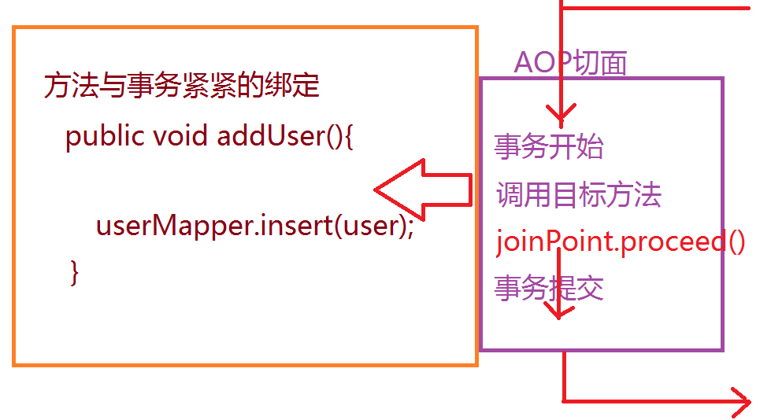

#### 常见应用:

1.事务控制

2.日志记录

3.安全控制

4.缓存机制

5.异常记录

6.程序运行时间

#### AOP中通知类型

1.环绕通知 使用最多,并且功能强大.能够**控制目标方法是否执行**.

2.前置通知 目标方法执行之前执行

3.afterReturn 目标方法执行之后执行

4.异常通知 当目标方法出现异常时执行.

5.after 最后都要执行的通知.

#### 切入点表达式

作用:判断当前方法是否执行切面. (if)

1.bean 类中的全部的方法都会执行切面中的通知方法.

2.within(包名.类名)

按照类进行匹配.

粗粒度匹配.一般很少使用.

3.**execution**(返回值类型 包名.类名.方法名(参数列表))

execution(* com.jt..*.*(..))

execution(* com.jt..*.add(..))

execution(* com.jt..*.a*(int))

细粒度.

[**4.@annotation(com.anno.Cache)**](mailto:4.@annotation(com.anno.Cache))

公式: 切面 = 切面入点表达式 + 通知*

## SpringMVC

### SpringMVC作用

说明:SpringMVC负责与用户进行交互.

Servlet缺点:

1.一个Servlet只能完成一个业务处理

2.每个Servlet的配置信息至少8行

3.利用Request获取客户端参数是方法单一.并且获取的参数类型都是String

4.Servlet处理用户的请求类型比较单一(doGet/doPost)

优点:

1.利用利用一个Controller类,完成某项业务功能的全部调用

2.简化了配置.

3.参数获取非常灵活

<url:localhost:8080/addUser?id=1&name=xxx&date=date>日期

### SpringMVC调用原理图

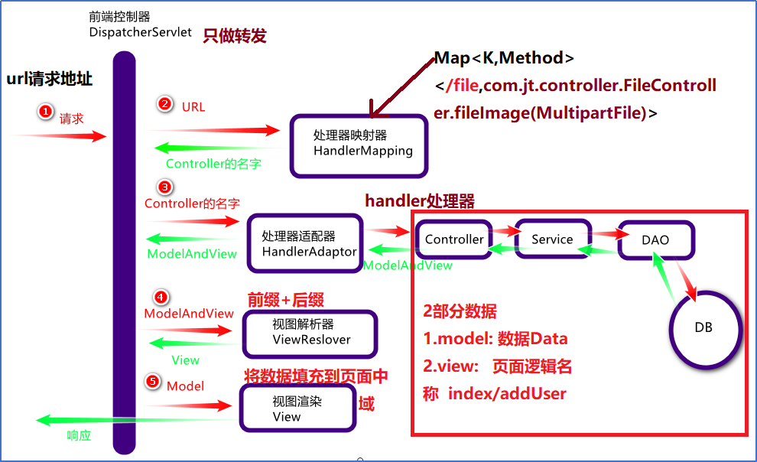

## SpringBoot

### 说明

Spring Boot旨在通过最少的Spring前期配置使您尽快启动并运行。

### JT项目环境搭建

#### 版本要求

1.数据库版本 Mysql 5.5及以上

2.SpringBoot 2.1.3-2.1.8

3.Maven版本 3.6.2及以上

#### STS导入Maven

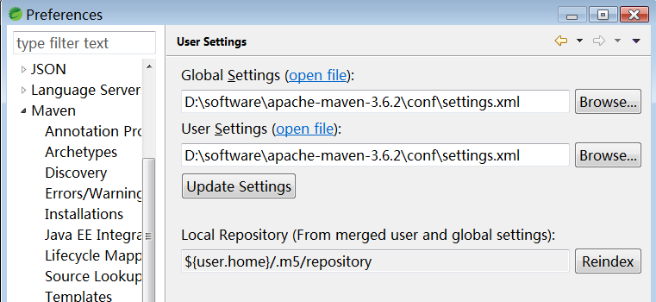

#### 取消校验

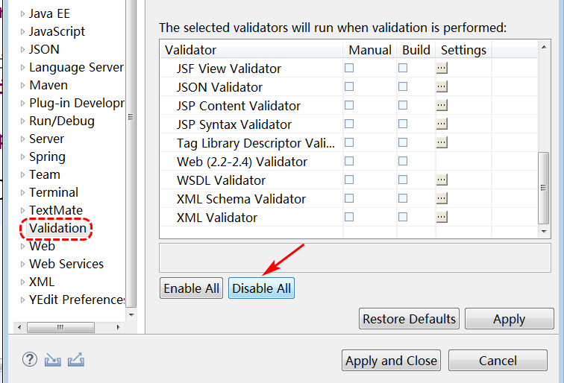

### Maven

#### Maven工作原理

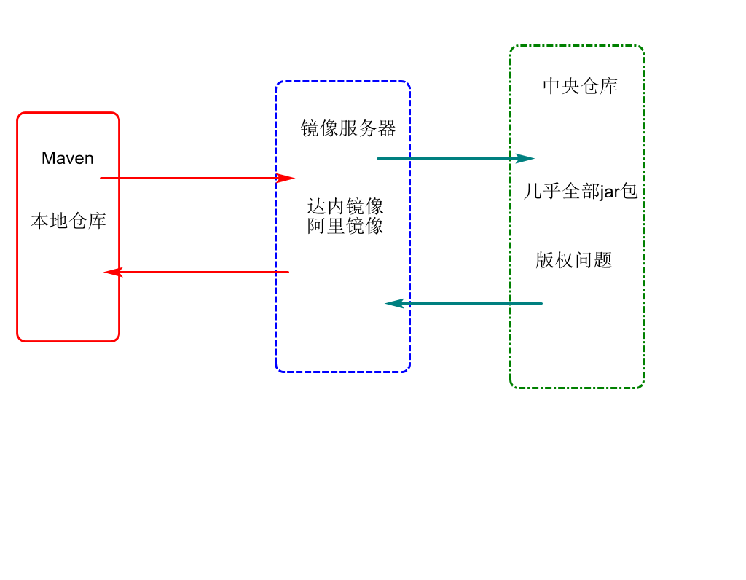

#### Maven中jar包如何管理

说明:maven中采用坐标的形式管理jar包.

*groupID一般都是公司的名称.*

*Artifact一般都是项目名称*

*Version 版本号*

通过坐标都会在本地仓库中找到与之对应的jar包文件.

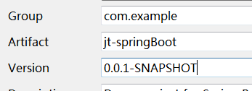

#### Maven中如何保证jar包安全性

说明:maven工具将其中的jar包文件采用加密的方式进行传输.采用sha1的安全的hash算法保证安全性.

SHA1介绍:

**SHA-1**（英语：Secure Hash Algorithm 1，中文名：安全散列算法1）是一种[密码散列函数](https://baike.baidu.com/item/%E5%AF%86%E7%A0%81%E6%95%A3%E5%88%97%E5%87%BD%E6%95%B0)，[美国国家安全局](https://baike.baidu.com/item/%E7%BE%8E%E5%9B%BD%E5%9B%BD%E5%AE%B6%E5%AE%89%E5%85%A8%E5%B1%80)设计，并由美国国家标准技术研究所（NIST）发布为联邦数据处理标准（FIPS）。SHA-1可以生成一个被称为**消息摘要**的160[位](https://baike.baidu.com/item/%E4%BD%8D)（20[字节](https://baike.baidu.com/item/%E5%AD%97%E8%8A%82)）散列值，散列值通常的呈现形式为40个[十六进制](https://baike.baidu.com/item/%E5%8D%81%E5%85%AD%E8%BF%9B%E5%88%B6/4162457)数。

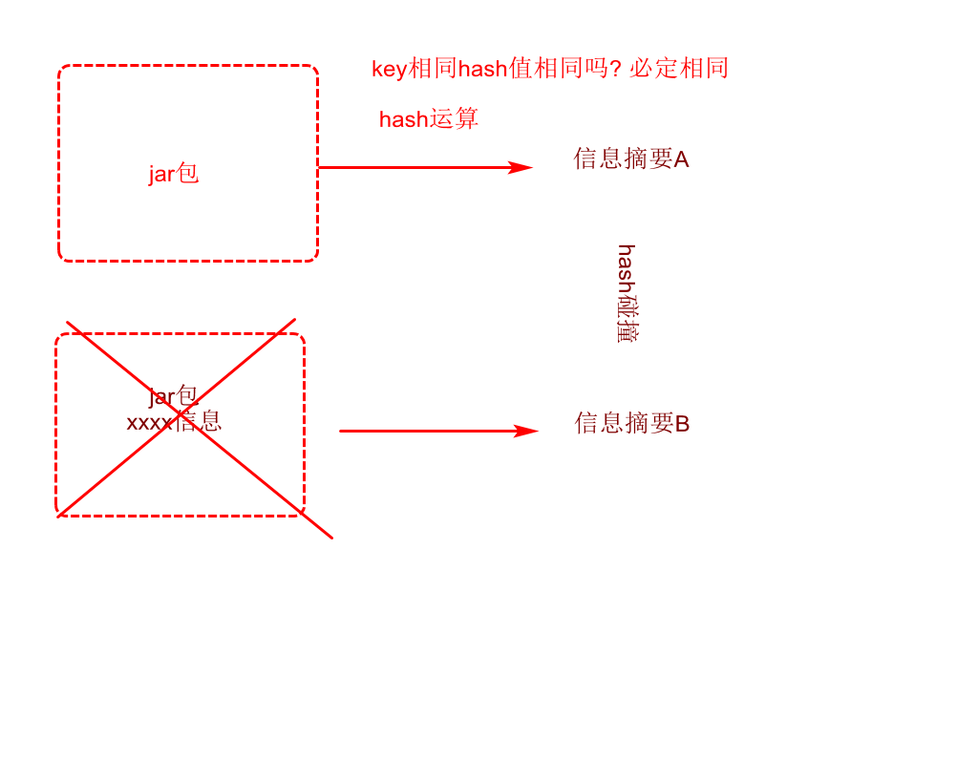

#### Maven中jar包可以自动依赖

说明:当maven工具依赖jar包文件的同时,会加载该jar包的pom.xml文件.实现jar包的自动依赖.

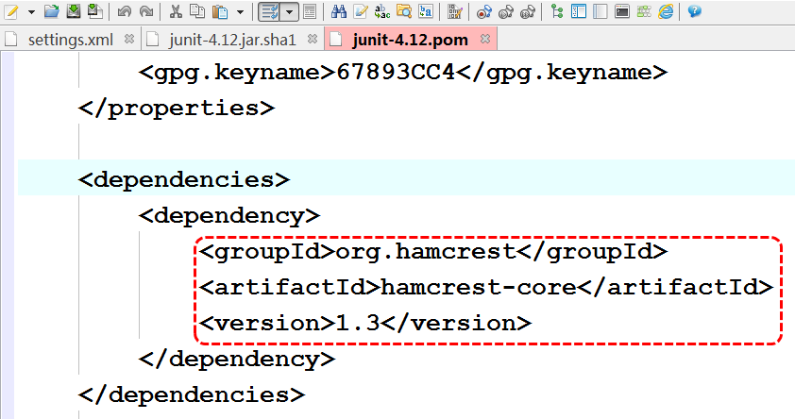

### SpringBoot pom.xml文件说明

<!--负责封装springboot程序中的全部公共jar包 -->

<parent>

<groupId>org.springframework.boot</groupId>

<artifactId>spring-boot-starter-parent</artifactId>

<version>2.1.9.RELEASE</version>

<relativePath/> <!-- lookup parent from repository -->

</parent>

<groupId>com.jt</groupId>

<artifactId>jt-springBoot</artifactId>

<version>0.0.1-SNAPSHOT</version>

<name>jt-springBoot</name>

<description>我的第一个项目</description>

<properties>

<java.version>1.8</java.version>

</properties>

<!--jar包依赖项 -->

<dependencies>

<!--坐标 -->

<dependency>

<groupId>org.springframework.boot</groupId>

<artifactId>spring-boot-starter-web</artifactId>

</dependency>

<dependency>

<groupId>org.springframework.boot</groupId>

<artifactId>spring-boot-starter-test</artifactId>

<scope>test</scope>

</dependency>

</dependencies>

<!--maven的操作方式 -->

<build>

<!--插件绑定 -->

<plugins>

<!--如果没有插件则main方法无法执行

负责maven项目的其他maven操作 打包/clean/生成源码

-->

<plugin>

<groupId>org.springframework.boot</groupId>

<artifactId>spring-boot-maven-plugin</artifactId>

</plugin>

</plugins>

</build>

### SpringBoot 主启动类说明

1.@SpringBootConfiguration

作用:当springboot程序启动时,会加载其中所有的@Configuration.

2.@ComponentScan(excludeFilters = { @Filter(type = FilterType.CUSTOM, classes = TypeExcludeFilter.class),

作用:当前主启动类所在的路径,就是包扫描的路径.

注意事项:以后写代码必须在主启动类的子包中编辑.

3.@EnableAutoConfiguration

作用:当springboot程序启动时会自动的加载jar包中的配置.

## SpringBoot配置文件YML方式

### Pro文件说明

#pro文件中不能写中文，

#pro文件格式要求都是字符串，没有必要再次添加“”号

#编辑端口号

server.port=8090

#/与tomcat服务中ROOT文件目录的效果相同

server.servlet.context-path=/

### YML文件说明

#语法： key:空格value 1.注意缩进 2.注意层级

server:

port: 8090

servlet:

context-path: /

## SpringBoot为属性赋值

### @Value方式

#### 编辑YML配置

#语法： key:空格value 1.注意缩进 2.注意层级

server:

port: 8090

servlet:

context-path: /

#将数据写入配置文件

jdbc:

username: root用户名

password: root密码

#### 动态获取数据

@RestController

**public** **class** JDBCController {

//向spring容器利用spel表达式动态获取数据,

@Value("${jdbc.username}")

**private** String username;

@Value("${jdbc.password}")

**private** String password;

@RequestMapping("/getMsg")

**public** String getMsg() {

**return** username+":"+password;

}

}

#### 页面效果

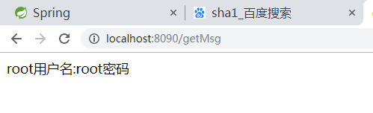

### SpringBoot批量为属性赋值（了解）

#### 添加jar包

<!--添加属性注入依赖 -->

<dependency>

<groupId>org.springframework.boot</groupId>

<artifactId>spring-boot-configuration-processor</artifactId>

<optional>true</optional>

</dependency>

#### 编辑Controller

@RestController

@ConfigurationProperties(prefix = "jdbc")

**public** **class** JDBCController {

//向spring容器利用spel表达式动态获取数据,

//@Value("${jdbc.usernameaaaa}")

**private** String username;

//@Value("${jdbc.password}")

**private** String password;

//注意事项：使用方式时，切记使用**set**方法。

@RequestMapping("/getMsg")

**public** String getMsg() {

**return** username+":"+password;

}

**public** String getUsername() {

**return** username;

}

**public** **void** setUsername(String username) {

**this**.username = username;

}

**public** String getPassword() {

**return** password;

}

**public** **void** setPassword(String password) {

**this**.password = password;

}

}

### 指定配置文件为属性赋值

#### 编辑properties文件

person.id=100

person.name=tomcat

#### 编辑Controller完成赋值

@RestController

@PropertySource("classpath:/properties/preson.properties")

**public** **class** PresonController {

//向spring容器中获取数据

@Value("${person.id}")

**private** Integer id;

@Value("${person.name}")

**private** String name;

@RequestMapping("/getPerson")

**public** String getMsg() {

**return** id+":"+name;

}

}

#### 页面效果展现

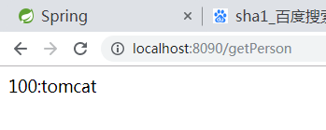

# SpringBoot

## 环境切换

### 需求说明

一般而言,开发环境和生产环境是不用的.如果开发时或者在测试时,都会将环境进行修改.这样的操作也比较繁琐,能否简化.

### 配置YML文件

#注意事项:

#1.配置内容必须类似

#2.环境可以有多个,使用---分割

#3.设定默认模式

spring:

profiles:

active: pro

---

spring:

profiles: dev #开发环境

#语法： key:空格value 1.注意缩进 2.注意层级

server:

port: 8090

servlet:

context-path: /

#将数据写入配置文件

jdbc:

username: root用户名

password: root密码

--- #环境分割线

spring:

profiles: pro #生产环境

#语法： key:空格value 1.注意缩进 2.注意层级

server:

port: 8091

servlet:

context-path: /jt

#将数据写入配置文件

jdbc:

username: root用户名

password: root密码

说明:之后修改默认配制名称,即可实现环境的随意切换.

## 热部署

### 说明

当程序修改之后,如果以传统的方式,必须重启tomcat服务器.如果添加热部署功能.则可以实现实时的更新.

### 添加插件

<!--添加热部署插件 -->

<dependency>

<groupId>org.springframework.boot</groupId>

<artifactId>spring-boot-devtools</artifactId>

</dependency>

## LomBok

### 作用

说明：简化POJO编辑方式。自动生成set/get/构造方法等。

### 添加jar包

<!--引入插件lombok 自动的set/get/构造方法插件 -->

<dependency>

<groupId>org.projectlombok</groupId>

<artifactId>lombok</artifactId>

</dependency>

### 配置方式

找到lombokjar包文件位置 以java方式运行\

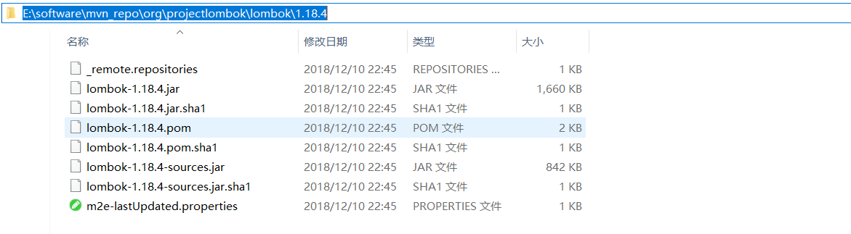

3.命令:

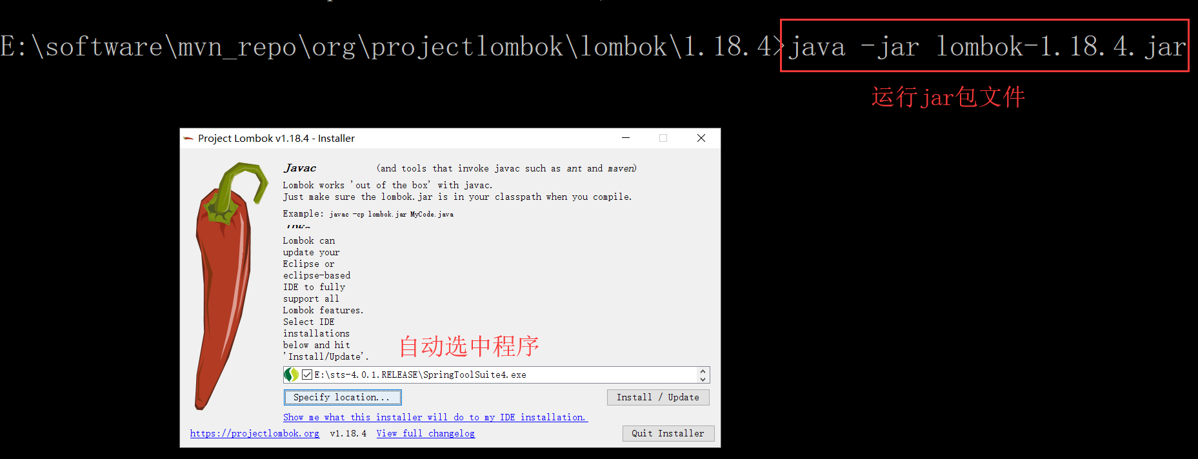

之后点击install/update即可

在eclipse安装的根目录下会生成lombok.jar包文件,表示插件安装成功

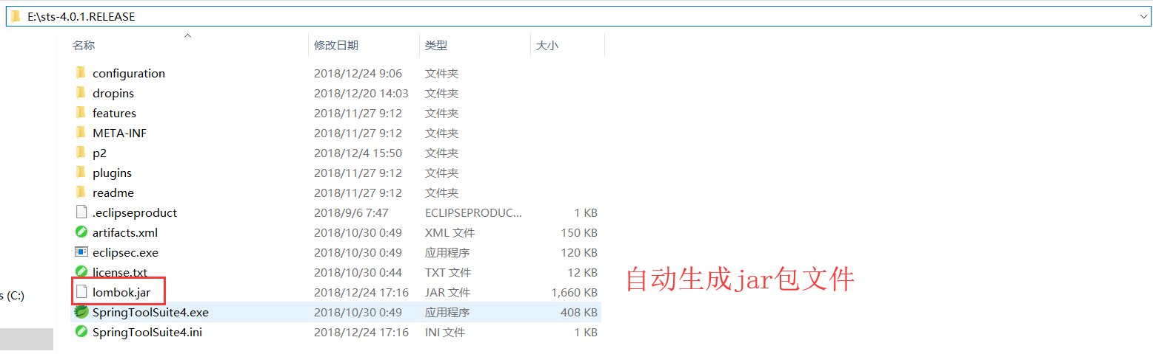

4.配置

在文件安装的根目录找到SpringToolSuite4.ini中

手动在ini文件中最后一行添加

-vmargs -javaagent:lombok.jar

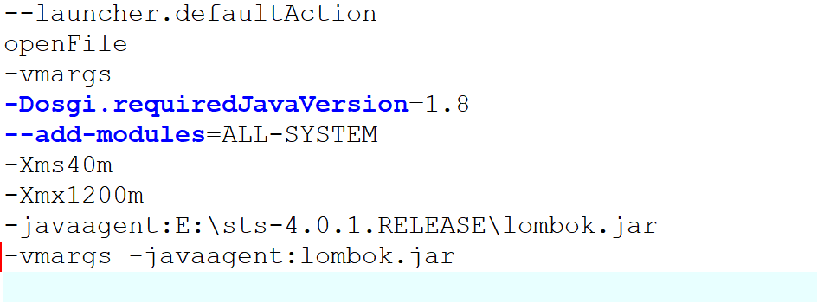

安装完成后重启Eclipse即可

5.常用注解

 Lombok主要常用的注解有：@Data,@getter,@setter,@NoArgsConstructor,@AllArgsConstructor,@ToString,@EqualsAndHashCode,@Slf4j,@Log4j。我们一个一个来看：

@Data注解：在JavaBean或类JavaBean中使用，这个注解包含范围最广，它包含getter、setter、NoArgsConstructor注解，即当使用当前注解时，会自动生成包含的所有方法；

@getter注解：在JavaBean或类JavaBean中使用，使用此注解会生成对应的getter方法；

@setter注解：在JavaBean或类JavaBean中使用，使用此注解会生成对应的setter方法；

@NoArgsConstructor注解：在JavaBean或类JavaBean中使用，使用此注解会生成对应的无参构造方法；

@AllArgsConstructor注解：在JavaBean或类JavaBean中使用，使用此注解会生成对应的有参构造方法；

@ToString注解：在JavaBean或类JavaBean中使用，使用此注解会自动重写对应的toStirng方法；

@EqualsAndHashCode注解：在JavaBean或类JavaBean中使用，使用此注解会自动重写对应的equals方法和hashCode方法；

@Slf4j：在需要打印日志的类中使用，当项目中使用了slf4j打印日志框架时使用该注解，会简化日志的打印流程，只需调用info方法即可；

@Log4j：在需要打印日志的类中使用，当项目中使用了log4j打印日志框架时使用该注解，会简化日志的打印流程，只需调用info方法即可；

在使用以上注解需要处理参数时，处理方法如下（以@ToString注解为例，其他注解同@ToString注解）：

@ToString(exclude="column")

意义：排除column列所对应的元素，即在生成toString方法时不包含column参数；

@ToString(exclude={"column1","column2"})

意义：排除多个column列所对应的元素，其中间用英文状态下的逗号进行分割，即在生成toString方法时不包含多个column参数；

@ToString(of="column")

意义：只生成包含column列所对应的元素的参数的toString方法，即在生成toString方法时只包含column参数；；

@ToString(of={"column1","column2"})

意义：只生成包含多个column列所对应的元素的参数的toString方法，其中间用英文状态下的逗号进行分割，即在生成toString方法时只包含多个column参数；

@Accessors(chain=true)

链式加载

## IDE整合Maven中常见异常

### 本地jar包下载异常

问题描述：如果通过maven项目创建jar包时。直接报错。报错信息中包含plugin插件异常。

问题说明：当前maven仓库中的jar包下载不完全导致的异常。

有效处理方式：

1. 检查settings文件是否正确 一般拷贝。
2. 强制maven更新
3. 终极绝招 清空仓库重新下载即可。 切记不要使用手机网络。

## SpringBoot整合Mybatis

### 导入数据库

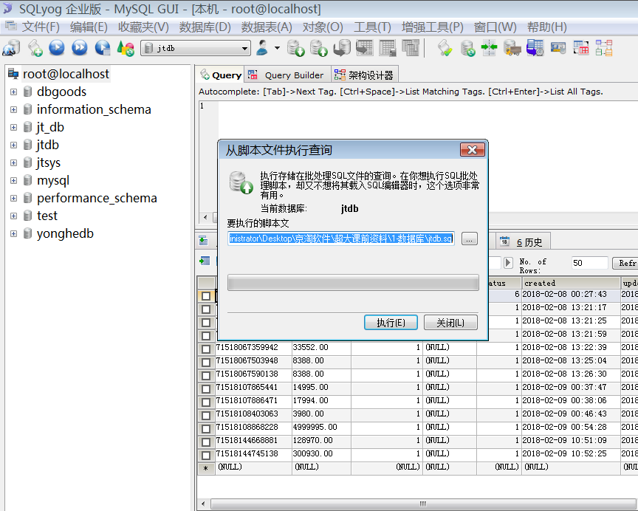

### 编辑YML配置文件

server:

port: 8090

servlet:

context-path: /

spring:

datasource:

#引入druid数据源

type: com.alibaba.druid.pool.DruidDataSource

driver-class-name: com.mysql.cj.jdbc.Driver

url: jdbc:mysql://127.0.0.1:3306/jtdb?serverTimezone=GMT%2B8&useUnicode=true&characterEncoding=utf8&autoReconnect=true&allowMultiQueries=true

username: root

password: root

mybatis:

#定义别名包 resultType的映射可以省略包路径

type-aliases-package: com.jt.pojo

#加载mapper的映射文件

mapper-locations: classpath:/mybatis/mappers/*.xml

#开启驼峰映射

#使用说明: 1.必须按照驼峰规则的规定 去掉_线,并且之后字母"大写"

# 2.如果开启驼峰规则,必须按照要求 属性user_id 字段user_id

configuration:

map-underscore-to-camel-case: true

### 编辑主启动类

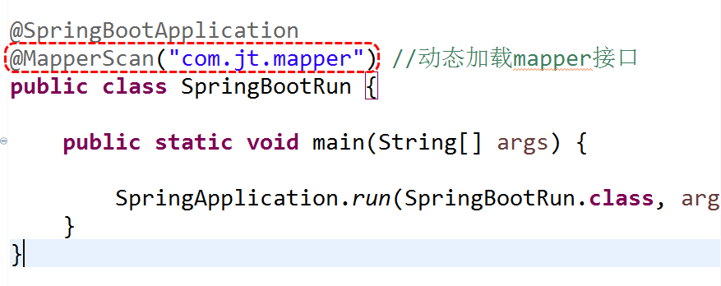

### 编辑测试类

@SpringBootTest

@RunWith(SpringRunner.**class**)

**public** **class** TestMybatis {

@Autowired

**private** UserMapper userMapper;

@Test

**public** **void** testFindAll() {

System.***out***.println(userMapper.findAll());

}

}

## Mybatis-plus

### 介绍

[MyBatis-Plus](https://github.com/baomidou/mybatis-plus)（简称 MP）是一个 [MyBatis](http://www.mybatis.org/mybatis-3/) 的增强工具，在 MyBatis 的基础上只做增强不做改变，为简化开发、提高效率而生。

### ORM(对象关系映射)

1. 已对象的方式操作数据库.
2. 通过数据库的查询,自动封装为对象

### 实现单表的自动关系映射

说明:单表操作时,用户如何实现不写sql.自动的实现ORM映射

实现思路:

1. 编辑工具接口 定义公共的API.
2. 利用**注解**实**现表与对象的关联**,对象中的**属性与表中的字段**也需要关联.
3. 当工具API执行时,转化为Sql语句.

**用户: userMapper.insert(user);**

**Sql: insert into user(id,name,age,sex)**

**values (#{id},#{name},#{age},#{sex});**

**用户: User user = userMapper.selectById(100);**

**Sql: select id,name,age,sex from user where id = #{id}**

### 实现步骤

### 引入jar包

<!--spring整合mybatis-plus -->

<dependency>

<groupId>com.baomidou</groupId>

<artifactId>mybatis-plus-boot-starter</artifactId>

<version>3.0.6</version>

</dependency>

### 编辑POJO

@Data

@Accessors(chain = **true**)

@TableName("user") //如果表名与对象名称一致,则可以省略不写

**public** **class** User {

@TableId(type = IdType.***AUTO***) //表示主键自增

**private** Integer id;

//@TableField("name") //如果字段与名称一致时,可以省略不写

**private** String name;

**private** Integer age;

**private** String sex;

}

### 编辑Mapper接口

**public** **interface** UserMapper **extends** BaseMapper<User>{

//查询全部数据

List<User> findAll();

}

### 编辑YML配置文件

#mybatis-plush配置

mybatis-plus:

#定义别名包 resultType的映射可以省略包路径

type-aliases-package: com.jt.pojo

#加载mapper的映射文件

mapper-locations: classpath:/mybatis/mappers/*.xml

#开启驼峰映射

#使用说明: 1.必须按照驼峰规则的规定 去掉_线,并且之后字母"大写"

# 2.如果开启驼峰规则,必须按照要求 属性user_id 字段user_id

configuration:

map-underscore-to-camel-case: true

### 编辑测试API

@Test

**public** **void** testInsert() {

User user = **new** User();

user.setId(**null**)

.setName("1907班")

.setAge(4)

.setSex("男女");

**int** rows = userMapper.insert(user);

**if**(rows > 0) {

System.***out***.println("用户入库成功!");

}

}

### 关于数据库操作

1.修改数据源驱动

spring:

datasource:

#引入druid数据源

type: com.alibaba.druid.pool.DruidDataSource

driver-class-name: com.mysql.cj.jdbc.Driver

url: jdbc:mysql://127.0.0.1:3306/jtdb?serverTimezone=GMT%2B8&useUnicode=true&characterEncoding=utf8&autoReconnect=true&allowMultiQueries=true

username: root

password: root

2.添加日志

#配置数据库日志

logging:

level:

com.jt.mapper: debug

### 入门案例

@SpringBootTest

@RunWith(SpringRunner.**class**)

**public** **class** TestMybatis {

@Autowired

**private** UserMapper userMapper;

@Test

**public** **void** testFindAll() {

System.***out***.println(userMapper.getClass());

System.***out***.println(userMapper.findAll());

}

@Test

**public** **void** testInsert() {

User user = **new** User();

user.setId(**null**)

.setName("1907班")

.setAge(4)

.setSex("男女");

**int** rows = userMapper.insert(user);

**if**(rows > 0) {

System.***out***.println("用户入库成功!");

}

}

/**

* 1.根据主键Id查询

*/

@Test

**public** **void** findById() {

User user = userMapper.selectById(53);

System.***out***.println(user);

}

/**

* 2.按照name属性查询 1907班

* QueryWrapper条件构造器:

* 目的:利用对象中不为null的属性充当where条件构建

*/

@Test

**public** **void** findByName() {

User user = **new** User();

user.setName("1907班");

QueryWrapper<User> queryWrapper =

**new** QueryWrapper<User>(user);

List<User> userList =

userMapper.selectList(queryWrapper);

System.***out***.println(userList);

}

/**

* 多条件查询

* name=1907班 and age < 20

* = eq > gt < lt >=ge <=le

*/

@Test

**public** **void** findByMore() {

QueryWrapper<User> queryWrapper = **new** QueryWrapper<User>();

queryWrapper.eq("name", "1907班")

.lt("age", 20);

List<User> userList =

userMapper.selectList(queryWrapper);

System.***out***.println(userList);

}

/**

* name=1907班 or age < 20

*/

@Test

**public** **void** findByOr() {

QueryWrapper<User> queryWrapper = **new** QueryWrapper<User>();

queryWrapper.eq("name", "1907班")

.or()

.lt("age", 20);

List<User> userList =

userMapper.selectList(queryWrapper);

System.***out***.println(userList);

}

//查询年龄 age大于18 age<45 sex="男"

@Test

**public** **void** findByBet() {

QueryWrapper<User> queryWrapper = **new** QueryWrapper<User>();

queryWrapper.eq("sex","男")

.between("age", 18, 45);

List<User> userList =

userMapper.selectList(queryWrapper);

System.***out***.println(userList);

}

/**

* 模糊查询 名称中包含 乔字

*/

@Test

**public** **void** findByLike() {

QueryWrapper<User> queryWrapper = **new** QueryWrapper<User>();

queryWrapper.like("name", "%乔%");

List<User> userList =

userMapper.selectList(queryWrapper);

System.***out***.println(userList);

}

/**

* 查询 名称为null的数据

*/

@Test

**public** **void** findByNull() {

QueryWrapper<User> queryWrapper = **new** QueryWrapper<User>();

queryWrapper.isNull("name");

List<User> userList =

userMapper.selectList(queryWrapper);

System.***out***.println(userList);

}

/**

* 删除数据

* 1. 删除Id=53 54

*/

@SuppressWarnings("rawtypes")

@Test

**public** **void** deleteUsers() {

//1.根据主键删除数据

//userMapper.deleteById(53);

//userMapper.deleteById(54);

**int**[] ids = {53,54};

//2.批量删除

List list = Arrays.*asList*(ids);

userMapper.deleteBatchIds(list);

}

/**

* 修改操作 要求将55号数据改为 name=1907 age=10 sex="男"

*/

@Test

**public** **void** updateUser() {

User user = **new** User();

user.setId(55)

.setName("1907")

.setAge(10)

.setSex("男");

userMapper.updateById(user);

}

/**

* 修改name为null的元素,name=虞姬 age=18 sex="女"

* entity: 要修改后的数据

* updateWrapper: 修改条件构造器

*/

@Test

**public** **void** updateUser2() {

User user = **new** User();

user.setName("虞姬").setAge(18).setSex("女");

UpdateWrapper<User> updateWrapper = **new** UpdateWrapper<>();

updateWrapper.isNull("name");

userMapper.update(user, updateWrapper);

}

/**

* 总结:

* 如果已经主键,一般使用updateById.

* 如果获取的是其他属性字段,则使用update

*

* 案例:

* User对象(40个属性) 修改id=10号元素.

* User user = userMapper.selectById(10);

* 需求:修改bir的生日改为今天 date

* user.setBir(new Date);

* userMapper.updateById(user);

* 修改了除id之外的所有字段.

* 实际操作:

* User userTemp = new User();

* userTemp.setBir(new Date());

* userTemp.setId(10);

* userMapper.updateById(userTemp);

* 只修改1个字段

* 原则:

* 如果利用Mybatisplus的操作过于繁琐时.则使用sql语句方式操作更快

*

*/

}

# SpringBoot

## jsp展现页面数据

### 编辑Controller

@Controller

**public** **class** UserController {

@Autowired

**private** UserService userService;

/**

* 要求:

* url:localhost:8090/findAll

* 跳转到userList.jsp中.要求页面中展现数据库数据

* 页面取值:${userList}

*/

@RequestMapping("/findAll")

**public** String findAll(Model model) {

List<User> userList = userService.findAll();

model.addAttribute("userList", userList);

//model操作的是request域

//ModelAndView view = new ModelAndView("userList");

//view.addObject("userList", userList);

**return** "userList";

}

}

### 编辑Service

@Service

**public** **class** UserServiceImpl **implements** UserService {

@Autowired

**private** UserMapper userMapper;

/**

* 查询是全部数据

*/

@Override

**public** List<User> findAll() {

//QueryWrapper<User> queryWrapper = new QueryWrapper<User>();

**return** userMapper.selectList(**null**);

}

}

### 编辑userList.jsp

<%@ page language=*"java"* contentType=*"text/html; charset=utf-8"* pageEncoding=*"utf-8"*%>

<%@ taglib uri=*"http://java.sun.com/jsp/jstl/core"* prefix=*"c"*%>

<!DOCTYPE html PUBLIC "-//W3C//DTD HTML 4.01 Transitional//EN" "http://www.w3.org/TR/html4/loose.dtd">

<html>

<head>

<title>您好Springboot</title>

</head>

<body>

<table border=*"1px"* width=*"65%"* align=*"center"*>

<tr>

<td colspan=*"6"* align=*"center"*><h3>学生信息</h3></td>

</tr>

<tr>

<th>编号</th>

<th>姓名</th>

<th>年龄</th>

<th>性别</th>

<th></th>

</tr>

<!--1.页面直接取值 -->

<!--2.至少使用3种ajax方式动态获取数据 -->

<!--四大作用域: page request Session Application -->

<c:forEach items=*"*${userList}*"* var=*"u"*>

<tr>

<th>${u.id}</th>

<th>${u.name}</th>

<th>${u.age}</th>

<th>${u.sex}</th>

</tr>

</c:forEach>

</table>

</body>

</html>

### 编辑YML配置文件

server:

port: 8090

servlet:

context-path: /

spring:

datasource:

#引入druid数据源

type: com.alibaba.druid.pool.DruidDataSource

driver-class-name: com.mysql.cj.jdbc.Driver

url: jdbc:mysql://127.0.0.1:3306/jtdb?serverTimezone=GMT%2B8&useUnicode=true&characterEncoding=utf8&autoReconnect=true&allowMultiQueries=true

username: root

password: root

#引入SpringMVC配置

mvc: #引入mvn配置

view:

prefix: /WEB-INF/ # /默认代表根目录 src/main/webapp

suffix: .jsp

#mybatis-plush配置

mybatis-plus:

#定义别名包 resultType的映射可以省略包路径

type-aliases-package: com.jt.pojo

#加载mapper的映射文件

mapper-locations: classpath:/mybatis/mappers/*.xml

#开启驼峰映射

#使用说明: 1.必须按照驼峰规则的规定 去掉_线,并且之后字母"大写"

# 2.如果开启驼峰规则,必须按照要求 属性user_id 字段user_id

configuration:

map-underscore-to-camel-case: true

#配置数据库日志

logging:

level:

com.jt.mapper: debug

### 页面效果

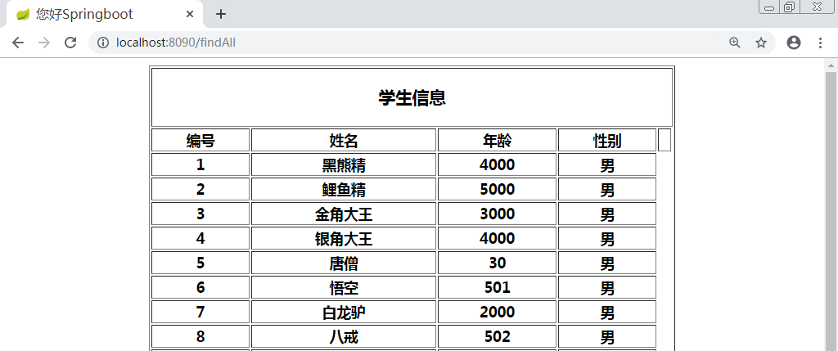

## AJAX获取数据

### jQuery下载

官网介绍: <https://jquery.com/>

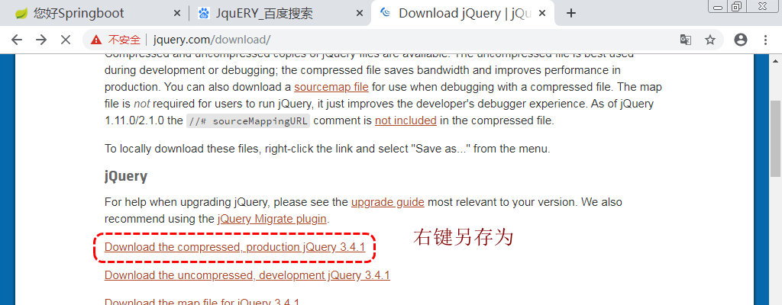

### Ajax底层原理

作用:异步请求,局部刷新

原理图:

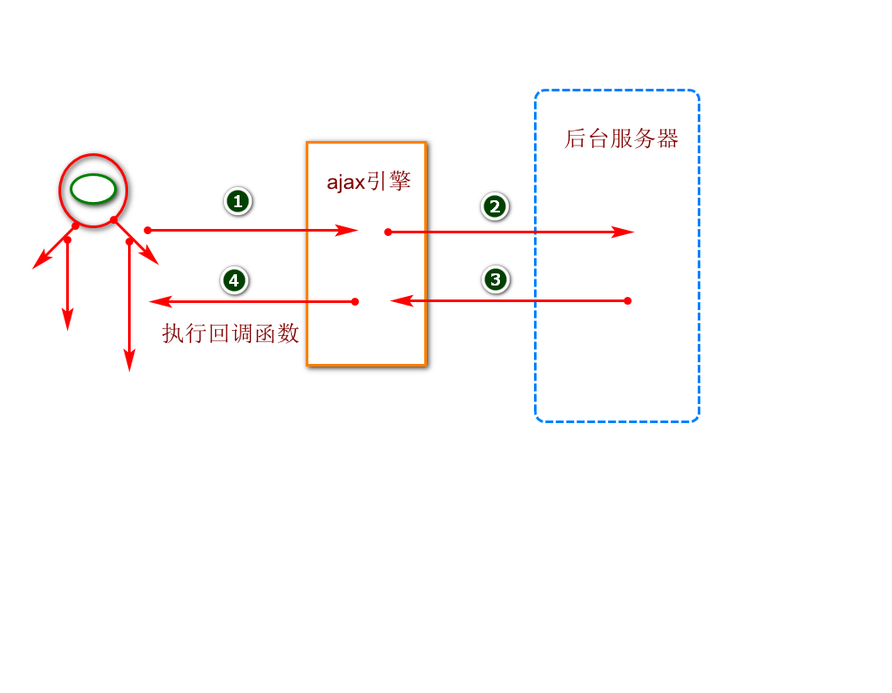

### 编辑页面

<%@ page language=*"java"* contentType=*"text/html; charset=utf-8"* pageEncoding=*"utf-8"*%>

<%@ taglib uri=*"http://java.sun.com/jsp/jstl/core"* prefix=*"c"*%>

<!DOCTYPE html PUBLIC "-//W3C//DTD HTML 4.01 Transitional//EN" "http://www.w3.org/TR/html4/loose.dtd">

<html>

<head>

<title>AJAX练习</title>

<!--引入js函数类库 -->

<script type=*"text/javascript"* src=*"/js/jQuery-3.4.1.js"*></script>

<!--实现函数调用 -->

<script type=*"text/javascript"*>

//让页面加载完成之后开始运行js

$(**function**(){

//alert("jQuery调用正确!!!!!");

//常见ajax请求方式 $.get(url,data,callback,type)

//url:http://localhost:8090/findAll-ajax

//data:{key:value,key2:value2}

//callback: function(result/data){xxxxx}

/*处理回调函数 userList~~~~user~~属性*/

$.get("/findAll-ajax",**function**(result){

**var** tr = **null**;

//1.遍历list [user1,user2,user3]

$(result).each(**function**(index,user){

//var user = result[index];

**var** id = user.id;

**var** name = user.name;

**var** age = user.age;

**var** sex = user.sex;

tr += "<tr align='center'><td>"+id+"</td><td>"+name+"</td><td>"+age+"</td><td>"+sex+"</td></tr>";

});

//将tr标签添加到table中

$("#tab").append(tr);

});

})

</script>

</head>

<body>

<table id=*"tab"* border=*"1px"* width=*"65%"* align=*"center"*>

<tr>

<td colspan=*"6"* align=*"center"*><h3>学生信息</h3></td>

</tr>

<tr align=*"center"*>

<th>编号</th>

<th>姓名</th>

<th>年龄</th>

<th>性别</th>

</tr>

</table>

</body>

</html>

### 发起Ajax请求

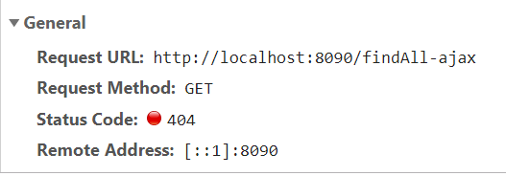

### 编辑Controller

/**

* 接收ajax请求

* url:http://localhost:8090/findAll-ajax

* data: null

* 返回值: userList的json数据

*/

@RequestMapping("findAll-ajax")

@ResponseBody //返回json串

**public** List<User> findAll_ajax(){

**return** userService.findAll();

}

### 页面效果

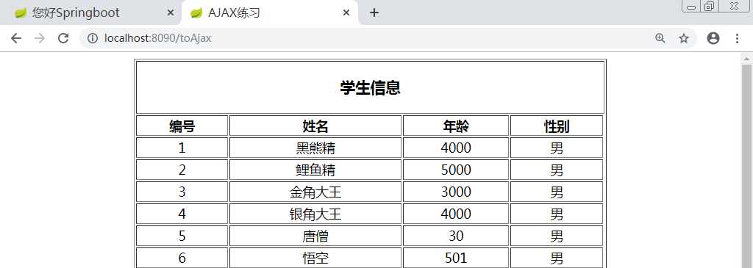

### 常见ajax请求

/*ajax基础版本

* data格式常见2种

1.js格式 {key:value}

2.字符串格式 表单序列化格式后

$("form").serialize()

id=1&name=tom&xxx=xxx

*/

$.ajax({

type: "get",//请求类型

url: "/findAll-ajax",

//data: "{id:100}", //提交的参数

dataType: "json", //返回值类型

async: **false**, //设定同步异步

success: **function**(result){

alert("回调函数成功时执行!!!");

},

error: **function**(result){

alert("当ajax请求报异常时执行");

}

});

//$.getJSON(url,data,callback){}

# 京淘项目架构设计

## 电商的行业特点

### 分布式

#### 传统项目设计

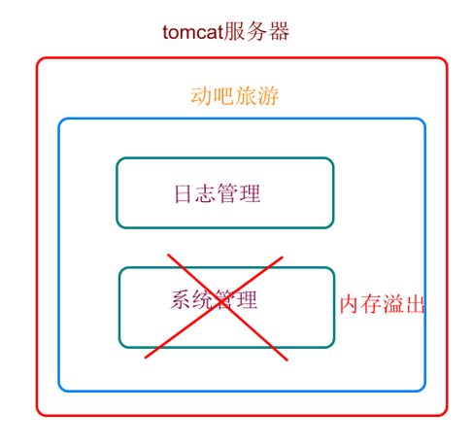

问题:

采用传统的架构设计时,将所有的模块都写在一起,如果当模块出现问题时,将导致整个项目乃至tomcat服务器都不能正常执行.

#### 分布式概念

说明:根据特定的**规则**将项目进行**拆分**.能够实现如果出现了问题,将不会影响整个服务器运行.

**特点:对外统一,对内独立**

**总结:分布式实现了系统间架构之间的松耦合!!!**

#### 项目垂直拆分

说明:按照业务的**功能(模块)**将项目进行拆分.

#### 项目水平拆分

说明:在垂直拆分的基础之上,按照代码调用的"**层级"**进行拆分.

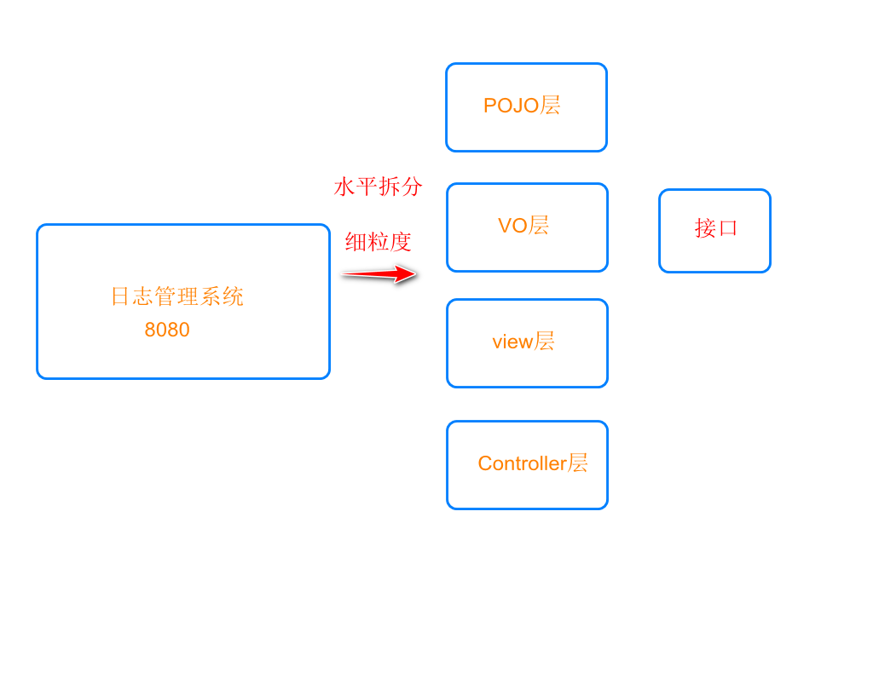

### 高并发

概念:单位时间内,有大量的用户访问服务器会造成高并发.

影响:官网不能访问,用户访问受限等.

常识:tomcat服务器 220个/秒(简单) 150个/秒(复杂)

### 集群

概念:由多台(tomcat)服务器组成共同为用户提供服务的配置称之为集群.

**高可用(HA)**:当服务器出现了问题,可以实现自动化的故障迁移.

一般搭建集群时,都需要实现高可用.

### 海量数据的处理

说明:项目每天都会产生大量的数据.

日志记录:10G

大数据:方向

### 安全性

阿里支付宝:安全级别最高的.

阿里风控系统:

1. 修改过密码
2. 不是常用手机号
3. 不是常用地址
4. 转账账户不是常用账户
5. 账户人不是好友关系(通讯录)
6. 转账账户近期有安全风险.

## 分布式系统优化

### jar包如何维护

利用父级项目管理jar包.子级项目只需要继承即可.

### 工具API如何管理

说明:采用工具类项目的形式进行管理,项目需要依赖工具类

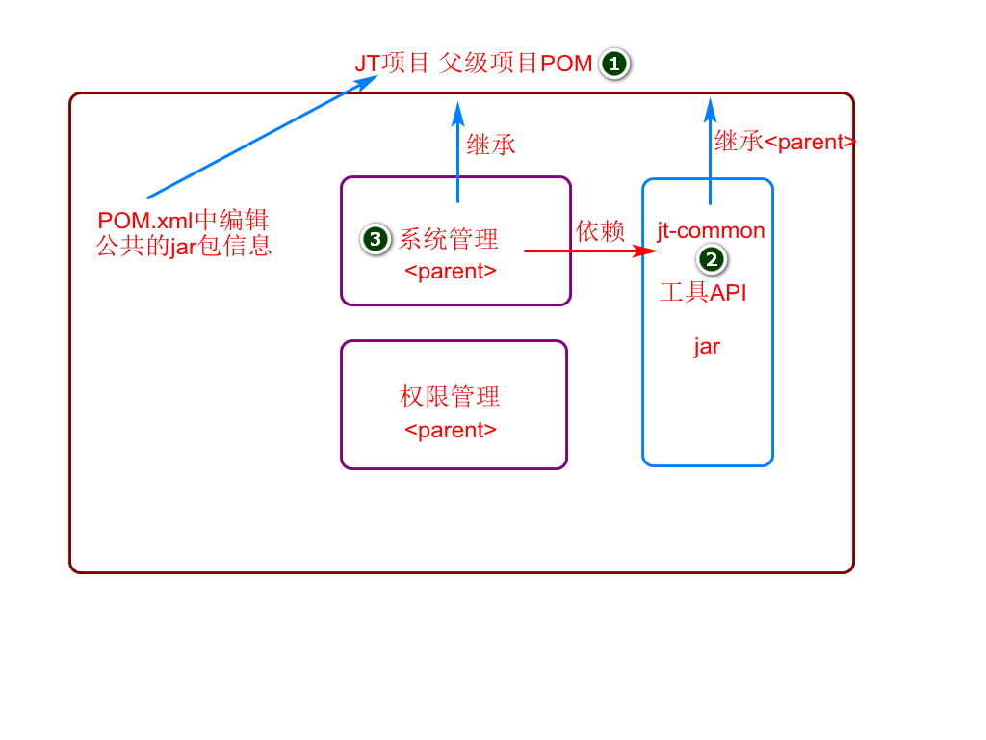

## 京淘项目搭建

### 创建jt 父级项目

#### 选择jar包类型

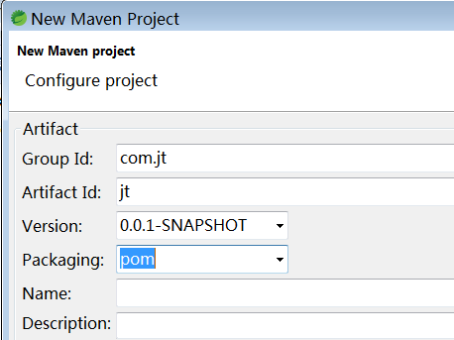

#### 添加pom.xml文件

<parent>

<groupId>org.springframework.boot</groupId>

<artifactId>spring-boot-starter-parent</artifactId>

<version>2.1.9.RELEASE</version>

<relativePath /> <!-- lookup parent from repository -->

</parent>

<properties>

<java.version>1.8</java.version>

</properties>

<dependencies>

<!--springBoot动态的引入springMVC全部的配置 -->

<dependency>

<groupId>org.springframework.boot</groupId>

<artifactId>spring-boot-starter-web</artifactId>

</dependency>

<!-- 引入aop支持 -->

<dependency>

<groupId>org.springframework.boot</groupId>

<artifactId>spring-boot-starter-aop</artifactId>

</dependency>

<!--引入测试类 -->

<dependency>

<groupId>org.springframework.boot</groupId>

<artifactId>spring-boot-starter-test</artifactId>

<scope>test</scope>

</dependency>

<!--添加属性注入依赖 -->

<dependency>

<groupId>org.springframework.boot</groupId>

<artifactId>spring-boot-configuration-processor</artifactId>

<optional>true</optional>

</dependency>

<!--支持热部署 -->

<dependency>

<groupId>org.springframework.boot</groupId>

<artifactId>spring-boot-devtools</artifactId>

</dependency>

<!--引入插件lombok 自动的set/get/构造方法插件 -->

<dependency>

<groupId>org.projectlombok</groupId>

<artifactId>lombok</artifactId>

</dependency>

<!--引入数据库驱动 -->

<dependency>

<groupId>mysql</groupId>

<artifactId>mysql-connector-java</artifactId>

<version>5.1.32</version>

<scope>runtime</scope>

</dependency>

<!--引入druid数据源 -->

<dependency>

<groupId>com.alibaba</groupId>

<artifactId>druid</artifactId>

<version>1.1.12</version>

</dependency>

<!--spring整合mybatis-plus -->

<dependency>

<groupId>com.baomidou</groupId>

<artifactId>mybatis-plus-boot-starter</artifactId>

<version>3.2.0</version>

</dependency>

<!--spring整合redis -->

<dependency>

<groupId>redis.clients</groupId>

<artifactId>jedis</artifactId>

</dependency>

<dependency>

<groupId>org.springframework.data</groupId>

<artifactId>spring-data-redis</artifactId>

</dependency>

<!--springBoot整合JSP添加依赖 -->

<!--servlet依赖 注意与eureka整合时的问题 -->

<dependency>

<groupId>javax.servlet</groupId>

<artifactId>javax.servlet-api</artifactId>

</dependency>

<!--jstl依赖 -->

<dependency>

<groupId>javax.servlet</groupId>

<artifactId>jstl</artifactId>

</dependency>

<!--使jsp页面生效 -->

<dependency>

<groupId>org.apache.tomcat.embed</groupId>

<artifactId>tomcat-embed-jasper</artifactId>

</dependency>

<!--添加httpClient jar包 -->

<dependency>

<groupId>org.apache.httpcomponents</groupId>

<artifactId>httpclient</artifactId>

</dependency>

<!--引入dubbo配置 -->

<!--<dependency>

<groupId>com.alibaba.boot</groupId>

<artifactId>dubbo-spring-boot-starter</artifactId>

<version>0.2.0</version>

</dependency>-->

<!--添加Quartz的支持 -->

<dependency>

<groupId>org.springframework.boot</groupId>

<artifactId>spring-boot-starter-quartz</artifactId>

</dependency>

</dependencies>

### 构建jt-common

1.选择maven-module方式创建项目

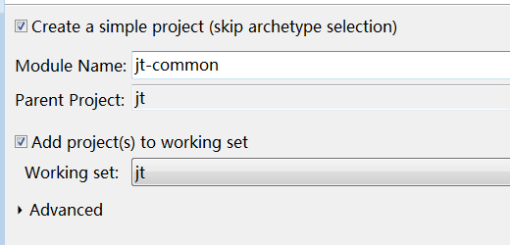

2.选择jar包类型

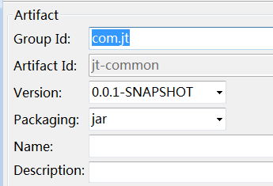

3.格式如下

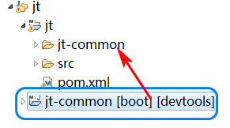

### 构建jt-manage 项目

#### 创建项目

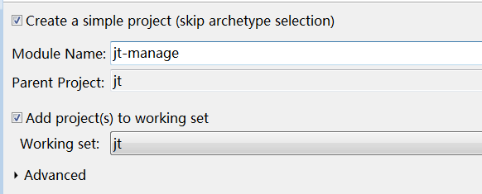



#### 选择打包类型

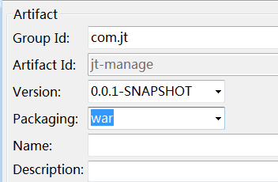

#### 添加继承/依赖/插件

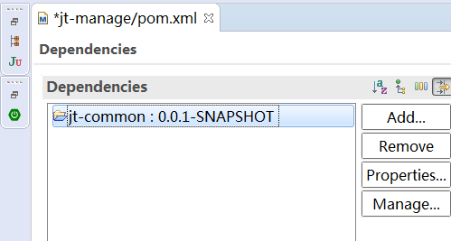

<parent>

<groupId>com.jt</groupId>

<artifactId>jt</artifactId>

<version>0.0.1-SNAPSHOT</version>

</parent>

<dependencies>

<dependency>

<groupId>com.jt</groupId>

<artifactId>jt-common</artifactId>

<version>0.0.1-SNAPSHOT</version>

</dependency>

</dependencies>

<build>

<plugins>

<!--跳过测试类打包 -->

<plugin>

<groupId>org.apache.maven.plugins</groupId>

<artifactId>maven-surefire-plugin</artifactId>

<configuration>

<skip>true</skip>

</configuration>

</plugin>

<plugin>

<groupId>org.springframework.boot</groupId>

<artifactId>spring-boot-maven-plugin</artifactId>

</plugin>

</plugins>

</build>

#### 导入静态资源文件

说明:将京淘课前资料中day03-04中后台静态文件导入jt-manage中.

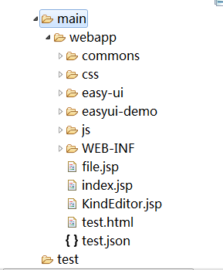

#### 编辑jt-manage

说明:按照课前资料中的形式 导入项目

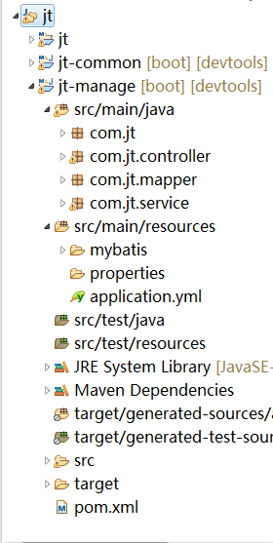

#### 启动效果

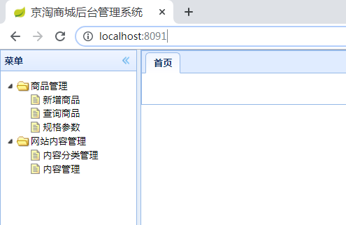

#### 导入项目步骤

1. 将项目导入本地工作空间中.
2. 使用maven方式导入项目

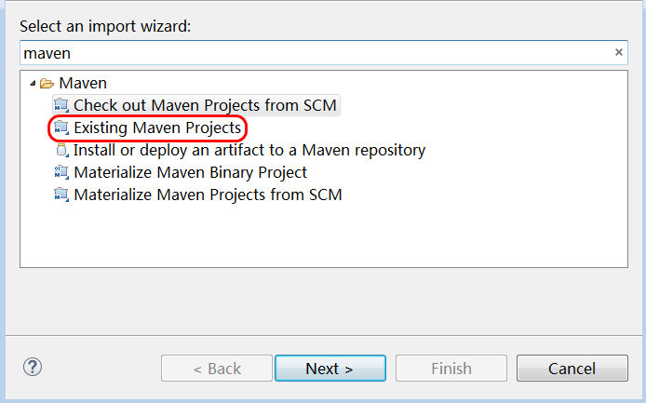

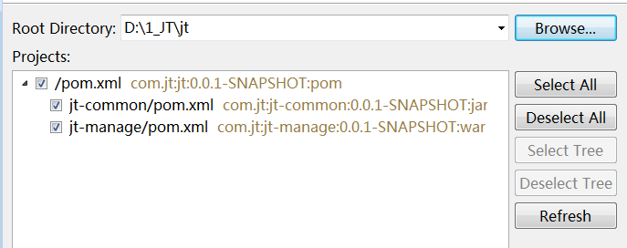

## PowerDesinger

### PD介绍

PowerDesigner最初由Xiao-Yun Wang（[王晓昀](https://baike.baidu.com/item/%E7%8E%8B%E6%99%93%E6%98%80/9236799)）在SDP Technologies公司开发完成。PowerDesigner是[Sybase](https://baike.baidu.com/item/Sybase)的企业建模和设计解决方案，采用模型驱动方法，将业务与IT结合起来，可帮助部署有效的企业体系架构，并为研发生命周期管理提供强大的分析与设计技术。PowerDesigner独具匠心地将多种标准数据建模技术（UML、业务流程建模以及市场领先的[数据建模](https://baike.baidu.com/item/%E6%95%B0%E6%8D%AE%E5%BB%BA%E6%A8%A1/720111)）集成一体，并与 .NET、WorkSpace、PowerBuilder、Java™、Eclipse 等主流开发平台集成起来，从而为传统的软件开发周期管理提供业务分析和规范的数据库设计解决方案。此外，它支持60多种关系数据库管理系统（RDBMS）/版本。PowerDesigner运行在Microsoft Windows平台上，并提供了Eclipse插件。

PD可以以图形化的形式展现数据库中表与表之间的关联关系.并且能够自动的生存建库建表的语句.并且可以非常灵活的切换数据库.

### PD安装

安装完成之后,将破解补丁中的文件复制.替换根目录中的文件信息.

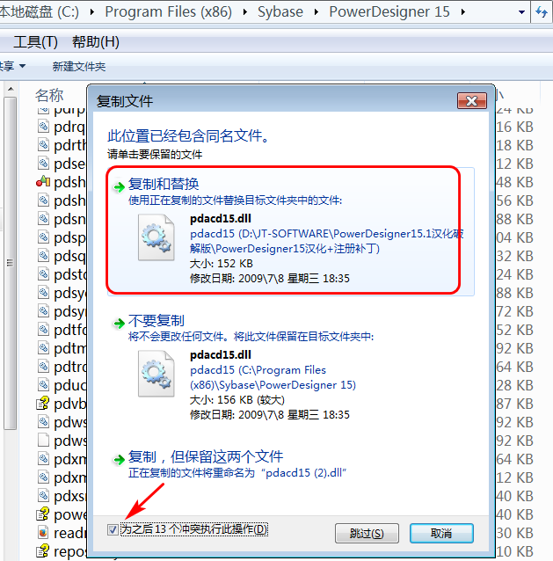

# EasyUI

## EasyUI介绍

easyui是一种基于jQuery、Angular.、Vue和React的用户界面插件集合。

easyui为创建现代化，互动，JavaScript应用程序，提供必要的功能。

使用easyui你不需要写很多代码，你只需要通过编写一些简单HTML标记，就可以定义用户界面。

easyui是个完美支持HTML5网页的完整框架。

easyui节省您网页开发的时间和规模。

easyui很简单但功能强大的。

### 入门案例

<!--引入jquery的js，EasyUI的执行需要依赖于jQuery -->

<script type=*"text/javascript"*

src=*"/js/jquery-easyui-1.4.1/jquery.min.js"*></script>

<!--easyUI的js主文件 -->

<script type=*"text/javascript"*

src=*"/js/jquery-easyui-1.4.1/jquery.easyui.min.js"*></script>

<!--国际化的js文件 -->

<script type=*"text/javascript"*

src=*"/js/jquery-easyui-1.4.1/locale/easyui-lang-zh_CN.js"*></script>

<!--引入easyUI的样式 -->

<link rel=*"stylesheet"* type=*"text/css"*

href=*"/js/jquery-easyui-1.4.1/themes/icon.css"* />

<link rel=*"stylesheet"* type=*"text/css"*

href=*"/js/jquery-easyui-1.4.1/themes/default/easyui.css"* />

<body>

<div class=*"easyui-draggable"*>拖动DIV</div>

<div class=*"easyui-draggable"*>测试div</div>

</body>

## RestFul实现通用页面跳转

### 页面分析

<ul>

<li data-options=*"attributes:{'url':'/page/item-add'}"*>新增商品</li>

<li data-options=*"attributes:{'url':'/page/item-list'}"*>查询商品</li>

<li data-options=*"attributes:{'url':'/page/item-param-list'}"*>规格参数</li>

</ul>

### 通用页面跳转

@Controller

**public** **class** IndexController {

/**

* 实现页面跳转

* 1.url:/page/item-add

* 2.url:/page/item-list

*

* 特点:

* 1.前缀/page相同

* 2.访问地址不同

* 3.请求地址与跳转的页面相同的

*

* 想法:能否动态接收url中数据当做参数??

* 用法:

* 1.参数使用/分割

* 2.参数使用{}包裹,并且设置变量名称

* 3.@PathVariable注解动态获取数据

* 一般情况下,参数与url中参数名称必须一致

*

* 补充:如果传递的参数数量众多时,使用对象封装

*

*/

@RequestMapping("/page/{moduleName}")

**public** String item_add(String moduleName) {

**return** moduleName;

}

}

### 关于restFul说明

/**

* restFul风格:

* 用户请求地址尽可能不变,只改变请求的类型,

* 从而实现请求的操作.

*

* url:localhost/user type:post 增

* url:localhost/user type:put 改

* url:localhost/user type:delete 删

* url:localhost/user type:get 查

*/

## JSON

### json介绍

JSON(JavaScript Object Notation) 是一种轻量级的数据交换格式。 易于人阅读和编写。同时也易于机器解析和生成。

### Object格式

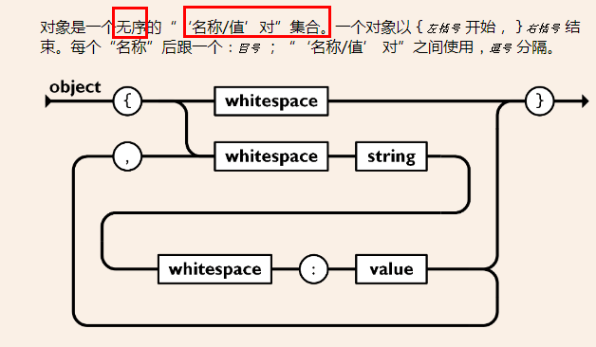

{"id":"100","name":"tomcat猫"}

### Array格式

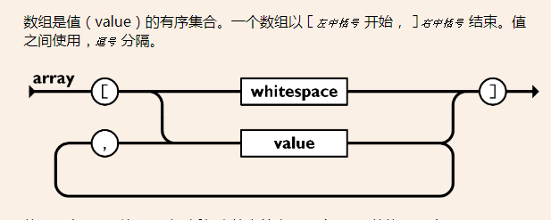

["value1","value2","value3"]

### 复杂格式

概念:json串可以进行无限层级的嵌套. 但是只有**value**可以嵌套.

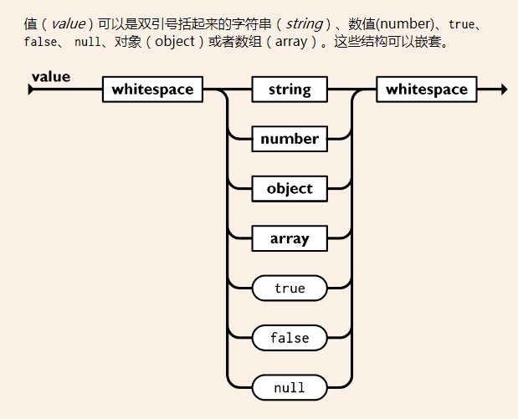

["value1",true,["value3",{"key":"value"}]]

## EasyUI表格数据展现

### 页面写法

<div>

定义表格，并且通过url访问json数据， fitColumns:true表示自动适应，singleSelect:true 表示选中单个

<table class=*"easyui-datagrid"* style="width:*500px*;height:*300px*" data-options=*"url:'datagrid_data.json',method:'get',fitColumns:true,singleSelect:true,pagination:true"*>

<thead>

<tr>

<th data-options=*"field:'code',width:100"*>Code</th>

<th data-options=*"field:'name',width:100"*>Name</th>

<th data-options=*"field:'price',width:100,align:'right'"*>Price</th>

</tr>

</thead>

</table>

</div>

补充:data-options中还有一个**hidden**属性,可以用来隐藏某一列,可以用这个来存放一些id信息,但又满足不显示的需求.

例如:

<th data-options=*"field:'cid',hidden:true"*>cid</th>

### 页面数据JSON格式

{

"total":2000,

"rows":[

{"code":*"A"*,"name":*"果汁"*,"price":*"20"*},

{"code":*"B"*,"name":*"汉堡"*,"price":*"30"*},

{"code":*"C"*,"name":*"鸡柳"*,"price":*"40"*},

{"code":*"D"*,"name":*"可乐"*,"price":*"50"*},

{"code":*"E"*,"name":*"薯条"*,"price":*"10"*},

{"code":*"F"*,"name":*"麦旋风"*,"price":*"20"*},

{"code":*"G"*,"name":*"套餐"*,"price":*"100"*}

]

}

### 编辑VO对象

@Data

@Accessors(chain = **true**)

@NoArgsConstructor

@AllArgsConstructor

**public** **class** EasyUITable **implements** Serializable{

/**

* 实行不能随意定义,必须满足js数据要求

*/

**private** Integer total;

**private** List<?> rows;

}

## 商品列表展现

### 商品表设计

create table tb_item

(

id bigint(10) not null auto_increment comment '商品ID，也是商品编号',

title varchar(100),

sell_point varchar(150),

price bigint(20) comment '单位为：分',

num int(10),

barcode varchar(30),

image varchar(500) comment '最多5张图片',

cid bigint(10),

status int(1) default 1 comment '默认值为1，可选值：1正常，2下架，3删除',

created datetime,

updated datetime comment '列表排序时按修改时间排序，所以在新增时需要设置此值。',

primary key (id)

);

### 编辑POJO

@JsonIgnoreProperties(ignoreUnknown=**true**) //表示JSON转化时忽略未知属性

@TableName("tb_item")

@Data

@Accessors(chain=**true**)

**public** **class** Item **extends** BasePojo{

@TableId(type=IdType.***AUTO***)

**private** Long id; //商品id

**private** String title; //商品标题

**private** String sellPoint; //商品卖点信息

**private** Long price; //商品价格 扩大100倍保存

**private** Integer num; //商品数量

**private** String barcode; //条形码

**private** String image; //商品图片信息 1.jpg,2.jpg,3.jpg

**private** Long cid; //表示商品的分类id

**private** Integer status; //1正常，2下架

//为了满足页面调用需求,添加get方法

**public** String[] getImages(){

**return** image.split(",");

}

}

### 商品展现页面分析

<table class="easyui-datagrid" id="itemList" title="商品列表"

data-options="singleSelect:false,fitColumns:true,collapsible:true,pagination:true,**url:'/item/query'**,method:'get',pageSize:20,toolbar:toolbar">

<thead>

<tr>

<th data-options="field:'ck',checkbox:true"></th>

<th data-options="field:'id',width:60">商品ID</th>

<th data-options="field:'title',width:200">商品标题</th>

<th data-options="field:'cid',width:100,align:'center',formatter:KindEditorUtil.findItemCatName">叶子类目</th>

<th data-options="field:'sellPoint',width:100">卖点</th>

<th data-options="field:'price',width:70,align:'right',formatter:KindEditorUtil.formatPrice">价格</th>

<th data-options="field:'num',width:70,align:'right'">库存数量</th>

<th data-options="field:'barcode',width:100">条形码</th>

<th data-options="field:'status',width:60,align:'center',formatter:KindEditorUtil.formatItemStatus">状态</th>

<th data-options="field:'created',width:130,align:'center',formatter:KindEditorUtil.formatDateTime">创建日期</th>

<th data-options="field:'updated',width:130,align:'center',formatter:KindEditorUtil.formatDateTime">更新日期</th>

</tr>

</thead>

</table>

### 页面url分析

说明:当添加分页插件时,EasyUI会自动的拼接page和rows.自动的封装为ajax请求.

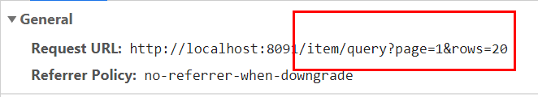

### 编辑ItemController

@RestController //保证返回值数据都是JSON时使用\

@RequestMapping("/item")

**public** **class** ItemController {

@Autowired

**private** ItemService itemService;

/**

* 根据条件查询数据信息.

* url:http://localhost:8091/item/query?page=1&rows=20

*/

@RequestMapping("/query")

**public** EasyUITable findItemByPage

(Integer page,Integer rows) {

**return** itemService.findItemByPage(page,rows);

}

}

### 编辑ItemService

@Service

**public** **class** ItemServiceImpl **implements** ItemService {

@Autowired

**private** ItemMapper itemMapper;

/*

* 1.查询商品总记录数

* 2.进行分页查询

*

* 分页sql: 每页20条

* 第1页 起始位置,展现条数

* select * from tb_item limit 0,20 [0,19]

* 第2页

* select * from tb_item limit 20,20 [20,39]

* 第3页

* select * from tb_item limit 40,20 [40,59]

* 第N页

* select * from tb_item order by updated limit (page-1)*rows,rows

*/

@Override

**public** EasyUITable findItemByPage(Integer page, Integer rows) {

**int** total = itemMapper.selectCount(**null**);

**int** start = (page - 1) * rows;

List<Item> userList =

itemMapper.findItemByPage(start,rows);

**return** **new** EasyUITable(total, userList);

}

}

### 编辑Mapper接口

**public** **interface** ItemMapper **extends** BaseMapper<Item>{

@Select("select * from tb_item order by updated desc limit #{start},#{rows}")

List<Item> findItemByPage(@Param("start")Integer start,@Param("rows")Integer rows);

}

## Mybatis-plus方式实现分页

### 编辑业务层Service

* mybatis-plus分页说明

* 1.new Page<>(current, size);

* current:当前页数

* size: 每页条数

*/

@Override

**public** EasyUITable findItemByPage(Integer page, Integer rows) {

Page<Item> tempPage = **new** Page<>(page, rows);

QueryWrapper<Item> queryWrapper = **new** QueryWrapper<Item>();

queryWrapper.orderByDesc("updated");

//当前查询的分页结果对象

IPage<Item> IPage =

itemMapper.selectPage(tempPage, queryWrapper);

//获取总记录数

**int** total = (**int**) IPage.getTotal();

//获取分页的结果

List<Item> userList = IPage.getRecords();

**return** **new** EasyUITable(total, userList);

}

### 编辑配置类

说明:定义MybatisConfig的配置类.在com.jt.config中.

@Configuration //配置类

**public** **class** MybatisConfig {

/* <bean id="paginationInterceptor" class=""/> */

//添加分页拦截器,否则分页有问题!!!!

@Bean //将对象交给Spring容器管理

**public** PaginationInterceptor paginationInterceptor() {

**return** **new** PaginationInterceptor();

}

}

## 实现商品分类目录回显

### 格式化价格

<th data-options="field:'price',width:70,align:'right',formatter:KindEditorUtil.formatPrice">价格</th>

2.common.js

// 格式化价格 value是数据库数据

formatPrice : **function**(val,row){

**return** (val/100).toFixed(2);

},

### 格式化时间

1.item-list页面

<th data-options="field:'created',width:130,align:'center',formatter:KindEditorUtil.formatDateTime">创建日期</th>

2.common.js

// 格式化时间

formatDateTime : **function**(val,row){

**var** now = **new** Date(val);

**return** now.format("yyyy-MM-dd hh:mm:ss");

},

## 格式化叶子类目

### 页面分析

<th data-options="field:'cid',width:100,align:'center',formatter:KindEditorUtil.findItemCatName">叶子类目</th>

### 编辑common.js

//格式化名称

findItemCatName : **function**(val,row){

**var** name;

$.ajax({

type:"get",

url:"/item/cat/queryItemName",

data:{itemCatId:val},

cache:**true**, //缓存

async:**false**, //表示同步 默认的是异步的true

dataType:"text",//表示返回值参数类型

success:**function**(data){

name = data;

}

});

**return** name;

},

### 编辑ItemCat POJO对象

@TableName("tb_item_cat")

@Data

@Accessors(chain = **true**)

**public** **class** ItemCat **extends** BasePojo{

@TableId(type = IdType.***AUTO***)

**private** Long id;

**private** Long parentId;

**private** String name;

**private** Integer status;

**private** Integer sortOrder; //排序号

**private** Boolean isParent; //是否为父级

}

### 编辑ItemCatController

@RestController

@RequestMapping("/item/cat")

**public** **class** ItemCatController {

@Autowired

**private** ItemCatService itemCatService;

/**

* 根据itemCatId查询商品分类名称

* http://localhost:8091/item/cat/queryItemName?itemCatId=560

*/

@RequestMapping("/queryItemName")

**public** String findItemCatNameById(Long itemCatId) {

//1.先根据id查询对象

ItemCat itemCat =

itemCatService.findItemCatById(itemCatId);

//2.将对象中的name名称获取

**return** itemCat.getName();

}

}

### 编辑ItemCatService

@Service

**public** **class** ItemCatServiceImpl **implements** ItemCatService {

@Autowired

**private** ItemCatMapper itemCatMapper;

@Override

**public** ItemCat findItemCatById(Long itemCatId) {

**return** itemCatMapper.selectById(itemCatId);

}

}

### ajax嵌套问题

说明:当ajax进行嵌套时,一般将内部的ajax的请求方式设置为同步.

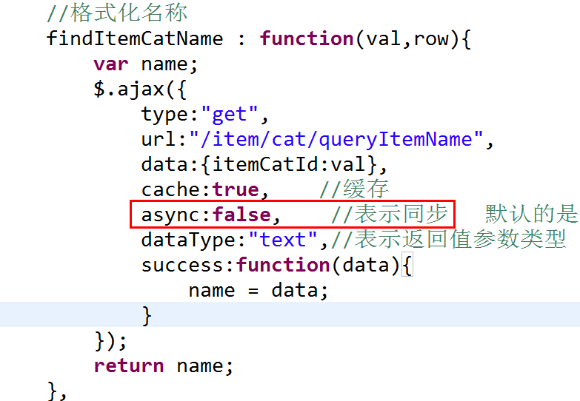

### 页面效果展现

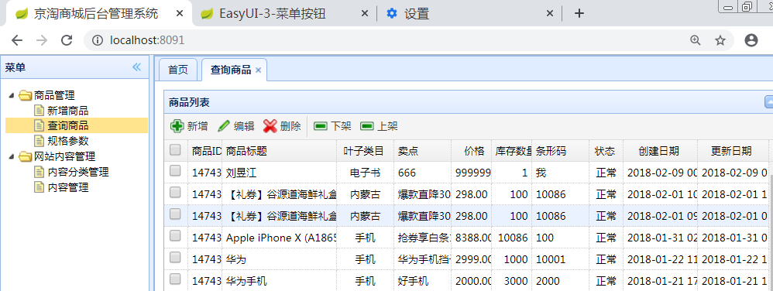

# 京淘项目后台维护

## EasyUI中弹出框

<script type="text/javascript">

$(**function**(){

$("#btn1").bind("click",**function**(){

$("#win1").window({

title:"弹出框",

width:400,

height:400,

modal:**true** //这是一个模式窗口，只能点击弹出框，不允许点击别处

})

})

$("#btn3").click(**function**(){

alert("关闭");

$("#win2").window("close");

});

/*定义退出消息框 */

$("#btn4").click(**function**(){

$.messager.confirm('退出','你确定要退出吗',**function**(r){

**if** (r){

alert("确认退出");

}

});

})

/*定义消息提示框 */

$.messager.show({

title:'My Title',

msg:'郑哥你都胖成一个球了，圆的',

timeout:3000,

height:200,

width:300,

showType:'slide'

});

})

</script>

</head>

<body>

<h1>Easy-弹出窗口</h1>

<!--主要展现弹出框 -->

<a id="btn1" href="#" class="easyui-linkbutton" data-options="iconCls:'icon-filter'">搜索</a>

<div id="win1"></div>

<!--定义弹出窗口 -->

<div id="win2" class="easyui-window" title="My Window" style="width:600px;height:400px" data-options="iconCls:'icon-save',modal:true">

我是一个窗口

<a id="btn3" href="#" class="easyui-linkbutton" data-options="iconCls:'icon-back'">关闭</a>

</div>

<div style="float: right">

<a id="btn4" href="#" class="easyui-linkbutton" data-options="iconCls:'icon-cancel'">退出系统</a>

</div>

</body>

## 商品分类列表展现

### 页面分析

#### 页面html标签展现

<a href="javascript:void(0)" class="easyui-linkbutton selectItemCat">选择类目</a>

#### 页面JS

$(".selectItemCat").each(**function**(i,e){//i= index 下标，e：element：元素

**var** _ele = $(e);

**if**(data && data.cid){

_ele.after("<span style='margin-left:10px;'>"+data.cid+"</span>");

}**else**{

_ele.after("<span style='margin-left:10px;'></span>");

}

_ele.unbind('click').click(**function**(){

$("<div>").css({padding:"5px"}).html("<ul>")

.window({

width:'500',

height:"450",

modal:**true**,

closed:**true**,

iconCls:'icon-save',

title:'选择类目',

onOpen : **function**(){......}

### 京淘商品分类表设计

商品分类信息一般采用3级标题的形式.

/*查询一级菜单 父级Id为0*/

SELECT * FROM tb_item_cat WHERE parent_id=0

/*查询二级菜单 父级Id为1级ID*/

SELECT * FROM tb_item_cat WHERE parent_id=249

/*查询三级菜单 父级Id为2级ID*/

SELECT * FROM tb_item_cat WHERE parent_id=281

### EasyUI中的Tree

#### EasyUITree的页面展现

<script type="text/javascript">

/*通过js创建树形结构 */

$(**function**(){

$("#tree").tree({

url:"tree.json", //加载远程JSON数据

method:"get", //请求方式 POST

animate:**true**, //表示显示折叠端口动画效果

checkbox:**true**, //表述复选框

lines:**false**, //表示显示连接线

dnd:**true**, //是否拖拽

onClick:**function**(node){ //添加点击事件

alert(node.text);

//控制台

console.info(node);

}

});

})

</script>

</head>

<body>

<h1>EasyUI-树形结构</h1>

<ul id="tree"></ul>

</body>

#### Tree结构的JSON串格式

[{id:"编号",text:"文本信息",state:"open/closed"},{....}]

### 编辑VO对象

//[{id:"编号",text:"文本信息",state:"open/closed"}]

@Data

@Accessors(chain = **true**)

@NoArgsConstructor

@AllArgsConstructor

**public** **class** EasyUITree {

**private** Long id; //节点ID

**private** String text; //文本信息

**private** String state; //open/closed

}

### 商品分类页面TreeAjax请求

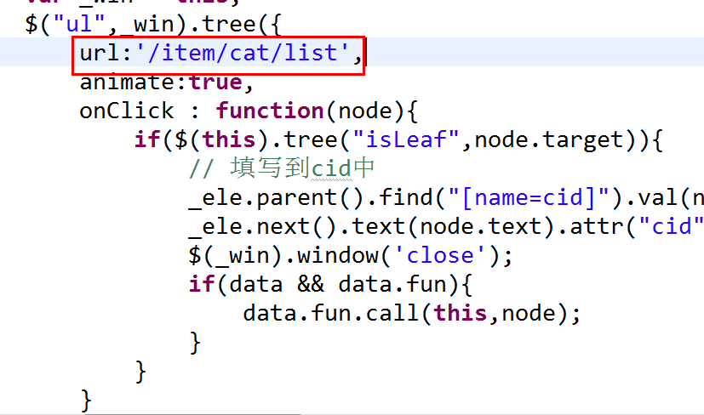

### EasyUI异步树加载

树控件读取URL。子节点的加载依赖于父节点的状态。**当展开**一个封闭的节点，如果节点没有加载子节点，它将会把**节点id的值作为http请求参数并命名为'id'**，通过URL发送到服务器上面检索子节点。

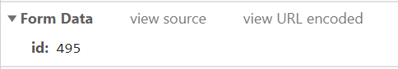

### 编辑ItemCatController

/**

* 获取商品分类列表信息

* url:/item/cat/list

* 返回值: EasyUITree

*

* **@RequestParam** 获取参数实现数据的转化

*/

@RequestMapping("/list")

**public** List<EasyUITree> findItemCatByParentId

(@RequestParam(value = "id",defaultValue = "0")

Long parentId){

**return** itemCatService.findItemCatByParentId(parentId);

}

### 编辑ItemCatService

/**

* 1.根据parentId查询数据库记录

* 2.循环遍历数据,之后封装EasyUITree的list集合

*/

@Override

**public** List<EasyUITree> findItemCatByParentId(Long parentId) {

//1.查询数据

List<ItemCat> itemCatList =

findItemCatListByParentId(parentId);

//2.实现数据封装

List<EasyUITree> treeList =

**new** ArrayList<EasyUITree>(itemCatList.size());

**for** (ItemCat itemCat : itemCatList) {

Long id = itemCat.getId();

String text = itemCat.getName();

//如果是父级 closed,否则 表示3级标题 open

String state = itemCat.getIsParent()?"closed":"open";

EasyUITree tree = **new** EasyUITree(id, text, state);

treeList.add(tree);

}

**return** treeList;

}

**private** List<ItemCat> findItemCatListByParentId(Long parentId) {

QueryWrapper<ItemCat> queryWrapper = **new** QueryWrapper<>();

queryWrapper.eq("parent_id", parentId);

List<ItemCat> itemCatList =

itemCatMapper.selectList(queryWrapper);

**return** itemCatList;

}

### 页面效果

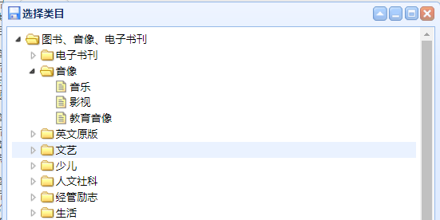

## EasyUI 数据校验

### 非空校验

<td><input class=*"easyui-textbox"* type=*"text"* name=*"title"* data-options=*"****required:true****"* style="width: *280px*;"></input></td>

### 有效性校验

<input class="easyui-numberbox" type="text" name="priceView" data-options="min:1,max:99999999,precision:2,required:true" />

## 商品新增

### 页面分析

1.页面URL分析

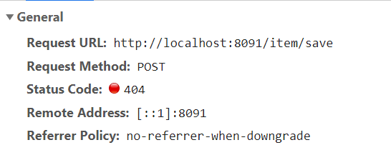

2.页面JS分析

**function** submitForm(){

//表单校验

**if**(!$('#itemAddForm').form('validate')){

$.messager.alert('提示','表单还未填写完成!');

**return** ;

}

//转化价格单位，将元转化为分

//获取元素值 $("xxx").val();

//为元素赋值 $("XXX").val(100); '1'*1=11

$("#itemAddForm [name=price]").val(eval($("#itemAddForm [name=priceView]").val()) * 100);

itemAddEditor.sync();//将输入的内容同步到多行文本中

$("#itemAddForm [name=itemParams]").val(paramJson);

/*$.post/get(url,JSON,function(data){....})

?id=1&title="天龙八部&key=value...."

*/

//alert($("#itemAddForm").serialize());

$.post("/item/save",$("#itemAddForm").serialize(), **function**(data){

**if**(data.status == 200){

$.messager.alert('提示','新增商品成功!');

}**else**{

$.messager.alert("提示","新增商品失败!");

}

});

}

### 封装SysResult VO对象

/**

* 该类是系统级VO对象.

* **@author** Administrator

*

*/

@Data

@Accessors(chain = **true**)

@NoArgsConstructor

@AllArgsConstructor

**public** **class** SysResult {

**private** Integer status; //状态码 200成功 201失败

**private** String msg; //提示信息

**private** Object data; //返回数据

/**

* 1.只是告知用户 执行成功

* **@return**

*/

**public** **static** SysResult success() {

**return** **new** SysResult(200, **null**, **null**);

}

/**

* 2.成功之后返回数据data String=name

*/

**public** **static** SysResult success(Object data) {

**return** **new** SysResult(200, **null**, data);

}

/**

* 3.成功之后返回msg

*/

**public** **static** SysResult success(String msg,Object data) {

**return** **new** SysResult(200, msg, data);

}

//失败之后调用

**public** **static** SysResult fail(){

**return** **new** SysResult(201,"业务执行失败", **null**);

}

}

### 编辑ItemController

/**

* 实现商品新增

*/

@RequestMapping("/save")

**public** SysResult saveItem(Item item) {

**try** {

itemService.saveItem(item);

**return** SysResult.*success*();

} **catch** (Exception e) {

**return** SysResult.*fail*();

}

}

### 编辑ItemService

@Override

**public** **void** saveItem(Item item) {

item.setStatus(1) //表示正常状态

.setCreated(**new** Date())

.setUpdated(item.getCreated());

itemMapper.insert(item);

}

### 全局异常处理机制

说明:在jt-common中添加SysExecution类.实现全局异常处理.

//返回数据为JSON

@RestControllerAdvice //异常通知 对Controller层生效

@Slf4j //记录日志

**public** **class** SysExecution {

//当系统中出现运行时异常时生效

@ExceptionHandler(RuntimeException.**class**)

**public** SysResult error(Exception exception) {

exception.printStackTrace();

***log***.error(exception.getMessage());

**return** SysResult.*fail*();

}

}

2.重构ItemController

/**

* 实现商品新增

*/

@RequestMapping("/save")

**public** SysResult saveItem(Item item) {

itemService.saveItem(item);

**return** SysResult.*success*();

}

## 商品更新

### 页面跳转过程

text:'编辑',

iconCls:'icon-edit',

handler:**function**(){

//获取用户选中的数据

**var** ids = getSelectionsIds();

**if**(ids.length == 0){

$.messager.alert('提示','必须选择一个商品才能编辑!');

**return** ;

}

**if**(ids.indexOf(',') > 0){

$.messager.alert('提示','只能选择一个商品!');

**return** ;

}

### 修改页面分析

1. url分析

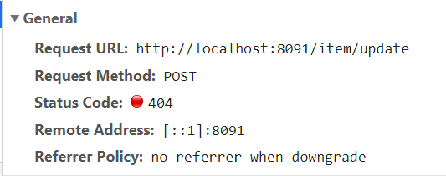

2.页面JS分析

$.post("/item/update",$("#itemeEditForm").serialize(), **function**(data){

**if**(data.status == 200){

$.messager.alert('提示','修改商品成功!','info',**function**(){

$("#itemEditWindow").window('close');

$("#itemList").datagrid("reload");

});

}**else**{

$.message.alert("提示",data.msg);

}

});

### 编辑ItemController

/**

* 实现商品更新

*/

@RequestMapping("/update")

**public** SysResult updateItem(Item item) {

itemService.updateItem(item);

**return** SysResult.*success*();

}

### 编辑ItemService

@Override

**public** **void** updateItem(Item item) {

item.setUpdated(**new** Date());

itemMapper.updateById(item);

//所有数据都更新.

}

## 商品上架/下架

### 页面分析

1.url地址

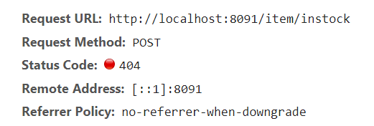

1. 页面JS

$.messager.confirm('确认','确定下架ID为 '+ids+' 的商品吗？',**function**(r){

//true/false 非空判断

**if** (r){

**var** params = {"ids":ids};

$.post("/item/instock",params, **function**(data){

**if**(data.status == 200){

$.messager.alert('提示','下架商品成功!',undefined,**function**(){

$("#itemList").datagrid("reload");

});

}

});

}

});

### 编辑ItemController

/**

* 商品下架

* url:/item/instock

* type:post

* params:{ids:111,222}

*/

@RequestMapping("instock")

**public** SysResult instockItem(Long[] ids) {

**int** status = 2; //表示下架

itemService.updateStatus(ids,status);

**return** SysResult.*success*();

}

### 编辑ItemService

/**

* 任务:将ids中所有的数据的状态status改为2

*/

@Override

**public** **void** updateStatus(Long[] ids, Integer status) {

//1.小白级别

/*

* for (Long id : ids) {

* Item item = new Item();

* item.setId(id)

* .setStatus(status) .setUpdated(new Date());

* itemMapper.updateById(item);

* }

*/

//2.菜鸟级别 sql

Item item = **new** Item();

item.setStatus(status).setUpdated(**new** Date());

UpdateWrapper<Item> updateWrapper = **new** UpdateWrapper<Item>();

List idList = Arrays.*asList*(ids);

updateWrapper.in("id", idList);

itemMapper.update(item, updateWrapper);

}

# 商品后台管理

## 商品删除

### 页面分析

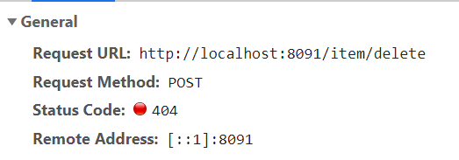

2.页面JS

$.post("/item/delete",params, **function**(data){

**if**(data.status == 200){

$.messager.alert('提示','删除商品成功!',undefined,**function**(){

$("#itemList").datagrid("reload");

});

}**else**{

$.messager.alert("提示",data.msg);

}

});

### 编辑ItemController

@RequestMapping("delete")

**public** SysResult deleteItem(Long[] ids) {

itemService.deleteItem(ids);

**return** SysResult.*success*();

}

### 编辑ItemService

@Override

**public** **void** deleteItem(Long[] ids) {

List idList = Arrays.*asList*(ids);

itemMapper.deleteBatchIds(idList);

}

## 富文本编辑器

### 入门案例

<script type="text/javascript">

$(**function**(){

KindEditor.ready(**function**(){

KindEditor.create("#editor")

})

})

</script>

</head>

<body>

<h1>富文本编辑器</h1>

<textarea style="width:700px;height:350px" id="editor"></textarea>

### 商品表设计

说明:商品表与商品描述表典型一对一.设计的目的为了展现的速度更快.

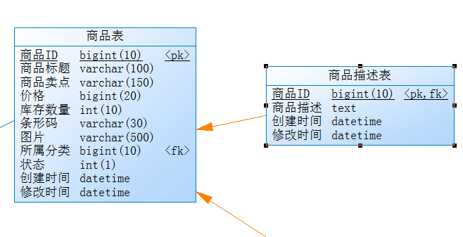

### 编辑POJO

@Data

@Accessors(chain = **true**)

@TableName("tb_item_desc")

**public** **class** ItemDesc **extends** BasePojo{

@TableId //只标识主键

**private** Long itemId;

**private** String itemDesc;

}

### 编辑ItemController

/**

* 实现商品新增

*/

@RequestMapping("/save")

**public** SysResult saveItem(Item item,ItemDesc itemDesc) {

itemService.saveItem(item,itemDesc);

**return** SysResult.*success*();

}

### 编辑ItemService

/**

* 实现2张表同时入库

*

*/

@Override

@Transactional //事务控制

**public** **void** saveItem(Item item,ItemDesc itemDesc) {

item.setStatus(1) //表示正常状态

.setCreated(**new** Date())

.setUpdated(item.getCreated());

itemMapper.insert(item);

//利用Mybatis-plus入库之后,会自动的将主键ID进行回显

itemDesc.setItemId(item.getId())

.setCreated(item.getCreated())

.setUpdated(item.getCreated());

itemDescMapper.insert(itemDesc);

}

## 商品详情数据回显

### 页面分析

1. url分析

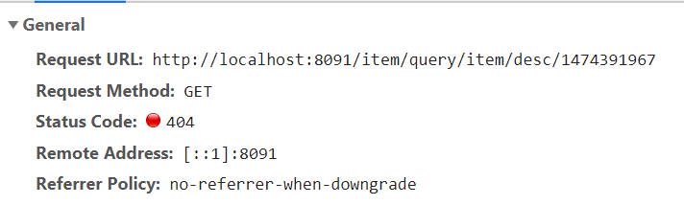

1. 页面JS分析

// 加载商品描述

//_data = SysResult.ok(itemDesc)

$.getJSON('/item/query/item/desc/'+data.id,**function**(_data){

**if**(_data.status == 200){

//UM.getEditor('itemeEditDescEditor').setContent(_data.data.itemDesc, false);

itemEditEditor.html(_data.data.itemDesc);

}

});

### 编辑ItemController

说明:根据ItemId查询商品详情信息.

/**

* 根据Id查询商品详情信息

*/

@RequestMapping("/query/item/desc/{itemId}")

**public** SysResult findItemDescById

(@PathVariable Long itemId) {

ItemDesc desc = itemService.findItemDescById(itemId);

**return** SysResult.*success*(desc);

//{status:200,msg:'',data:{itemId:"1123123",itemDesc:"html代码"}}

}

### 编辑ItemService

@Override

**public** ItemDesc findItemDescById(Long itemId) {

**return** itemDescMapper.selectById(itemId);

}

### 页面效果



## 商品详情更新

### 页面url

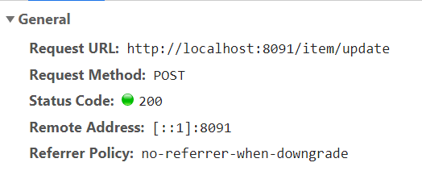

### 编辑ItemController

/**

* 实现商品更新

*/

@RequestMapping("/update")

**public** SysResult updateItem(Item item,ItemDesc itemDesc) {

itemService.updateItem(item,itemDesc);

**return** SysResult.*success*();

}

### 编辑ItemService

@Override

@Transactional //控制事物

**public** **void** updateItem(Item item,ItemDesc itemDesc) {

item.setUpdated(**new** Date());

itemMapper.updateById(item);

//所有数据都更新.

itemDesc.setItemId(item.getId())

.setUpdated(item.getUpdated());

itemDescMapper.updateById(itemDesc);

}

## 商品删除

### 编辑ItmeService

说明:因为商品表与商品描述表是典型一对一,并且ID的值相同.所以需要同时删除数据.

@Transactional

@Override

**public** **void** deleteItem(Long[] ids) {

List idList = Arrays.*asList*(ids);

itemMapper.deleteBatchIds(idList);

itemDescMapper.deleteBatchIds(idList);

}

## 图片上传

### 入门案例

#### 编辑文件上传页面

<!--enctype="开启多媒体标签" -->

<form action=*"http://localhost:8091/file"* method=*"post"*

enctype=*"multipart/form-data"*>

<input name=*"fileImage"* type=*"file"* />

<input type=*"submit"* value=*"提交"*/>

</form>

#### 编辑FileController

/**

* 1.准备文件存储目录

* 2.获取文件名称

* 3.利用工具API实现文件上传

* **@param** fileImage

* **@return**

* **@throws** IOException

* **@throws** IllegalStateException

*/

@RequestMapping("/file")

**public** String file(MultipartFile fileImage) **throws** IllegalStateException, IOException {

File fileDir = **new** File("D:/JT-SOFTWARE/images");

**if**(!fileDir.exists()) {

//如果没有目录应该先创建目录

fileDir.mkdirs();

}

//获取图片名称

String fileName = fileImage.getOriginalFilename();

String path = "D:/JT-SOFTWARE/images/"+fileName;

//文件实现上传

fileImage.transferTo(**new** File(path));

**return** "文件上传成功!!!!";

}

## 正则表达式

### 说明

**正则表达式**，又称规则表达式**。**（英语：Regular Expression，在代码中常简写为regex、regexp或RE），计算机科学的一个概念。正则表达式通常被用来检索、替换那些符合某个模式(规则)的文本。

### 正则表达式语法

|  |  |
| --- | --- |
| 元字符 | 描述 |
| \ | 将下一个字符标记符、或一个向后引用、或一个八进制转义符。例如，“\\n”匹配\n。“\n”匹配换行符。序列“\\”匹配“\”而“\(”则匹配“(”。即相当于多种编程语言中都有的“转义字符”的概念。 |
| ^ | 匹配输入字行首。如果设置了RegExp对象的Multiline属性，^也匹配“\n”或“\r”之后的位置。 |
| $ | 匹配输入行尾。如果设置了RegExp对象的Multiline属性，$也匹配“\n”或“\r”之前的位置。 |
| * | 匹配前面的子表达式任意次。例如，zo*能匹配“z”，也能匹配“zo”以及“zoo”。*等价于{0,}。 |
| + | 匹配前面的子表达式一次或多次(大于等于1次）。例如，“zo+”能匹配“zo”以及“zoo”，但不能匹配“z”。+等价于{1,}。 |
| ? | 匹配前面的子表达式零次或一次。例如，“do(es)?”可以匹配“do”或“does”。?等价于{0,1}。 |
| {*n*} | *n*是一个非负整数。匹配确定的*n*次。例如，“o{2}”不能匹配“Bob”中的“o”，但是能匹配“food”中的两个o。 |
| {*n*,} | *n*是一个非负整数。至少匹配*n*次。例如，“o{2,}”不能匹配“Bob”中的“o”，但能匹配“foooood”中的所有o。“o{1,}”等价于“o+”。“o{0,}”则等价于“o*”。 |
| {*n*,*m*} | *m*和*n*均为非负整数，其中*n*<=*m*。最少匹配*n*次且最多匹配*m*次。例如，“o{1,3}”将匹配“fooooood”中的前三个o为一组，后三个o为一组。“o{0,1}”等价于“o?”。请注意在逗号和两个数之间不能有空格。 |
| ? | 当该字符紧跟在任何一个其他限制符（*,+,?，{*n*}，{*n*,}，{*n*,*m*}）后面时，匹配模式是非贪婪的。非贪婪模式尽可能少地匹配所搜索的字符串，而默认的贪婪模式则尽可能多地匹配所搜索的字符串。例如，对于字符串“oooo”，“o+”将尽可能多地匹配“o”，得到结果[“oooo”]，而“o+?”将尽可能少地匹配“o”，得到结果 ['o', 'o', 'o', 'o'] |
| .点 | 匹配除“\n”和"\r"之外的任何单个字符。要匹配包括“\n”和"\r"在内的任何字符，请使用像“[\s\S]”的模式。 |
| (pattern) | 匹配pattern并获取这一匹配。所获取的匹配可以从产生的Matches集合得到，在VBScript中使用SubMatches集合，在JScript中则使用$0…$9属性。要匹配圆括号字符，请使用“\(”或“\)”。 |
| (?:pattern) | 非获取匹配，匹配pattern但不获取匹配结果，不进行存储供以后使用。这在使用或字符“(|)”来组合一个模式的各个部分时很有用。例如“industr(?:y|ies)”就是一个比“industry|industries”更简略的表达式。 |
| (?=pattern) | 非获取匹配，正向肯定预查，在任何匹配pattern的字符串开始处匹配查找字符串，该匹配不需要获取供以后使用。例如，“Windows(?=95|98|NT|2000)”能匹配“Windows2000”中的“Windows”，但不能匹配“Windows3.1”中的“Windows”。预查不消耗字符，也就是说，在一个匹配发生后，在最后一次匹配之后立即开始下一次匹配的搜索，而不是从包含预查的字符之后开始。 |
| (?!pattern) | 非获取匹配，正向否定预查，在任何不匹配pattern的字符串开始处匹配查找字符串，该匹配不需要获取供以后使用。例如“Windows(?!95|98|NT|2000)”能匹配“Windows3.1”中的“Windows”，但不能匹配“Windows2000”中的“Windows”。 |
| (?<=pattern) | 非获取匹配，反向肯定预查，与正向肯定预查类似，只是方向相反。例如，“(?<=95|98|NT|2000)Windows”能匹配“2000Windows”中的“Windows”，但不能匹配“3.1Windows”中的“Windows”。  *python的正则表达式没有完全按照正则表达式规范实现，所以一些高级特性建议使用其他语言如java、scala等 |
| (?<!patte_n) | 非获取匹配，反向否定预查，与正向否定预查类似，只是方向相反。例如“(?<!95|98|NT|2000)Windows”能匹配“3.1Windows”中的“Windows”，但不能匹配“2000Windows”中的“Windows”。  *python的正则表达式没有完全按照正则表达式规范实现，所以一些高级特性建议使用其他语言如java、scala等 |
| x|y | 匹配x或y。例如，“z|food”能匹配“z”或“food”(此处请谨慎)。“[z|f]ood”则匹配“zood”或“food”。 |
| [xyz] | 字符集合。匹配所包含的任意一个字符。例如，“[abc]”可以匹配“plain”中的“a”。 |
| [^xyz] | 负值字符集合。匹配未包含的任意字符。例如，“[^abc]”可以匹配“plain”中的“plin”任一字符。 |
| [a-z] | 字符范围。匹配指定范围内的任意字符。例如，“[a-z]”可以匹配“a”到“z”范围内的任意小写字母字符。  注意:只有连字符在字符组内部时,并且出现在两个字符之间时,才能表示字符的范围; 如果出字符组的开头,则只能表示连字符本身. |
| [^a-z] | 负值字符范围。匹配任何不在指定范围内的任意字符。例如，“[^a-z]”可以匹配任何不在“a”到“z”范围内的任意字符。 |
| \b | 匹配一个单词的边界，也就是指单词和空格间的位置（即正则表达式的“匹配”有两种概念，一种是匹配字符，一种是匹配位置，这里的\b就是匹配位置的）。例如，“er\b”可以匹配“never”中的“er”，但不能匹配“verb”中的“er”；“\b1_”可以匹配“1_23”中的“1_”，但不能匹配“21_3”中的“1_”。 |
| \B | 匹配非单词边界。“er\B”能匹配“verb”中的“er”，但不能匹配“never”中的“er”。 |
| \cx | 匹配由x指明的控制字符。例如，\cM匹配一个Control-M或回车符。x的值必须为A-Z或a-z之一。否则，将c视为一个原义的“c”字符。 |
| \d | 匹配一个数字字符。等价于[0-9]。grep 要加上-P，perl正则支持 |
| \D | 匹配一个非数字字符。等价于[^0-9]。grep要加上-P，perl正则支持 |
| \f | 匹配一个换页符。等价于\x0c和\cL。 |
| \n | 匹配一个换行符。等价于\x0a和\cJ。 |
| \r | 匹配一个回车符。等价于\x0d和\cM。 |
| \s | 匹配任何不可见字符，包括空格、制表符、换页符等等。等价于[ \f\n\r\t\v]。 |
| \S | 匹配任何可见字符。等价于[^ \f\n\r\t\v]。 |
| \t | 匹配一个制表符。等价于\x09和\cI。 |
| \v | 匹配一个垂直制表符。等价于\x0b和\cK。 |
| \w | 匹配包括下划线的任何单词字符。类似但不等价于“[A-Za-z0-9_]”，这里的"单词"字符使用Unicode字符集。 |
| \W | 匹配任何非单词字符。等价于“[^A-Za-z0-9_]”。 |
| \x*n* | 匹配*n*，其中*n*为十六进制转义值。十六进制转义值必须为确定的两个数字长。例如，“\x41”匹配“A”。“\x041”则等价于“\x04&1”。正则表达式中可以使用ASCII编码。 |
| *num* | 匹配*num*，其中*num*是一个正整数。对所获取的匹配的引用。例如，“(.)\1”匹配两个连续的相同字符。 |
| *n* | 标识一个八进制转义值或一个向后引用。如果*n*之前至少*n*个获取的子表达式，则*n*为向后引用。否则，如果*n*为八进制数字（0-7），则*n*为一个八进制转义值。 |
| *nm* | 标识一个八进制转义值或一个向后引用。如果*nm*之前至少有*nm*个获得子表达式，则*nm*为向后引用。如果*nm*之前至少有*n*个获取，则*n*为一个后跟文字*m*的向后引用。如果前面的条件都不满足，若*n*和*m*均为八进制数字（0-7），则*nm*将匹配八进制转义值*nm*。 |
| *nml* | 如果*n*为八进制数字（0-7），且*m*和*l*均为八进制数字（0-7），则匹配八进制转义值*nml*。 |
| \u*n* | 匹配*n*，其中*n*是一个用四个十六进制数字表示的Unicode字符。例如，\u00A9匹配版权符号（&copy;）。 |
| \p{P} | 小写 p 是 property 的意思，表示 Unicode 属性，用于 Unicode 正表达式的前缀。中括号内的“P”表示Unicode 字符集七个字符属性之一：标点字符。  其他六个属性：  L：字母；  M：标记符号（一般不会单独出现）；  Z：分隔符（比如空格、换行等）；  S：符号（比如数学符号、货币符号等）；  N：数字（比如阿拉伯数字、罗马数字等）；  C：其他字符。  *\*注：此语法部分语言不支持，例：javascript。* |
| \<  \> | 匹配词（word）的开始（\<）和结束（\>）。例如正则表达式\<the\>能够匹配字符串"for the wise"中的"the"，但是不能匹配字符串"otherwise"中的"the"。注意：这个元字符不是所有的软件都支持的。 |
| ( ) | 将( 和 ) 之间的表达式定义为“组”（group），并且将匹配这个表达式的字符保存到一个临时区域（一个正则表达式中最多可以保存9个），它们可以用 \1 到\9 的符号来引用。 |
| | | 将两个匹配条件进行逻辑“或”（or）运算。例如正则表达式(him|her) 匹配"it belongs to him"和"it belongs to her"，但是不能匹配"it belongs to them."。注意：这个元字符不是所有的软件都支持的。 |

## 商品图片上传

### URL分析

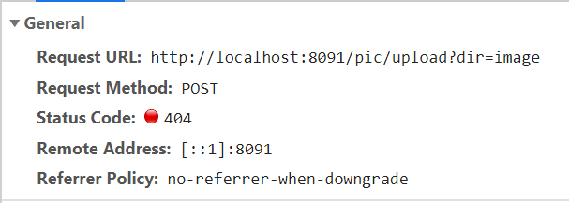

### 页面JS分析

1.页面JS

kingEditorParams : {

filePostName : "uploadFile",

uploadJson : '/pic/upload',

dir : "image"

},

2.页面JSON数据要求

{"error":0,"url":"图片的保存路径","width":图片的宽度,"height":图片的高度}

参数说明： 0代表是一张图片，如果是0，前台才可以解析并显示。1代表不是图片，

不显示如果不设置宽度和高度，则默认用图片原来的大小，所以不用设置

### 封装文件上传VO

@Data

@Accessors(chain = **true**)

@NoArgsConstructor

@AllArgsConstructor

**public** **class** EasyUIFile {

**private** Integer error=0; //判断是否有误

**private** String url; //图片存储地址

**private** Integer width; //图片宽度

**private** Integer height; //图片高度

//为了简化操作,可以提供静态方法

**public** **static** EasyUIFile file() {

**return** **new** EasyUIFile(1, **null**, **null**, **null**);

}

}

### 编辑FileController

@Autowired

**private** FileService fileService;

/**

* 实现商品文件上传

*/

@RequestMapping("/pic/upload")

**public** EasyUIFile fileUpload(MultipartFile uploadFile) {

**return** fileService.fileUpload(uploadFile);

}

### 编辑FileService

@Service

**public** **class** FileServiceImpl **implements** FileService {

**private** String localDir = "D:/JT-SOFTWARE/images/";

/**

*

* 1.判断文件是否为图片 jpg|png|gif

* 2.防止恶意程序 高度/宽度

* 3.图片分文件保存 yyyy/MM/dd/

* 4.防止重名 UUID

*/

@Override

**public** EasyUIFile fileUpload(MultipartFile uploadFile) {

EasyUIFile easyUIFile = **new** EasyUIFile();

//1.判断文件是否为图片类型 abc.jpg

String fileName = uploadFile.getOriginalFilename();

//将字符串转化为小写

fileName = fileName.toLowerCase();

**if**(!fileName.matches("^.+\\.(jpg|png|gif)$")) {

//表示不满足规则

**return** EasyUIFile.*fail*();

}

**try** {

//2.判断是否为恶意程序 转化为图片对象

BufferedImage bufferedImage =

ImageIO.*read*(uploadFile.getInputStream());

**int** width = bufferedImage.getWidth();

**int** height = bufferedImage.getHeight();

**if**(width==0 || height==0) {

**return** EasyUIFile.*fail*();

}

//3.实现分文件存储 按照yyyy/MM/dd/

String dateDir =

**new** SimpleDateFormat("yyyy/MM/dd/")

.format(**new** Date());

//生成文件目录 D://image/yyyy/MM/dd

String fileDirPath = localDir + dateDir;

File dirFile = **new** File(fileDirPath);

//如果没有目录,则创建目录

**if**(!dirFile.exists()) {

dirFile.mkdirs();

}

//4.生成文件名称防止重名 name.type

**int** index = fileName.lastIndexOf(".");

//.jpg

String fileType = fileName.substring(index);

String uuid = UUID.*randomUUID*().toString();

//拼接文件名称

String realFileName = uuid + fileType;

//5.实现文件上传

uploadFile.transferTo

(**new** File(fileDirPath+realFileName));

//暂时使用网络地址代替真是url地址.

easyUIFile.setWidth(width)

.setHeight(height)

.setUrl("https://img14.360buyimg.com/n0/jfs/t1/81541/28/10612/304749/5d7f5f1dE03dfb7e1/c23ead253c54954a.jpg");

} **catch** (Exception e) {

e.printStackTrace();

**return** EasyUIFile.*fail*();

}

**return** easyUIFile;

}

}

# Nginx

## 实现图片回显

### 图片回显思路

说明:如果需要图片进行回显,则需要准备一个图片的虚拟路径.

磁盘路径: **D:\JT-SOFTWARE\images\2019\11\04\abc.jpg**

虚拟路径: **http://image.jt.com:80**/**2019\11\04\abc.jpg**

**解决问题: 本地磁盘和虚拟路径的映射.**

### 编辑properties文件

#配置图片地址信息 key=value 都是字符串类型

image.localDir=D:/JT-SOFTWARE/images/

image.localDirUrl=http://image.jt.com/

### 重构FileService

说明:重构Service,实现动态获取数据.

@Service

@PropertySource("classpath:/properties/image.properties")

//@PropertySources({@PropertySource("classpath:/properties/image.properties")})

**public** **class** FileServiceImpl **implements** FileService {

//动态获取属性值 将数据信息写入properties文件中

//取值前提: spring容器必须管理配置文件

@Value("${image.localDir}")

**private** String localDir; //= "D:/JT-SOFTWARE/images/";

@Value("${image.localDirUrl}")

**private** String localDirUrl;// = "http://image.jt.com/";

/**

*

* 1.判断文件是否为图片 jpg|png|gif

* 2.防止恶意程序 高度/宽度

* 3.图片分文件保存 yyyy/MM/dd/

* 4.防止重名 UUID

*/

@Override

**public** EasyUIFile fileUpload(MultipartFile uploadFile) {

EasyUIFile easyUIFile = **new** EasyUIFile();

//1.判断文件是否为图片类型 abc.jpg

String fileName = uploadFile.getOriginalFilename();

//将字符串转化为小写

fileName = fileName.toLowerCase();

**if**(!fileName.matches("^.+\\.(jpg|png|gif)$")) {

//表示不满足规则

**return** EasyUIFile.*fail*();

}

**try** {

//2.判断是否为恶意程序 转化为图片对象

BufferedImage bufferedImage =

ImageIO.*read*(uploadFile.getInputStream());

**int** width = bufferedImage.getWidth();

**int** height = bufferedImage.getHeight();

**if**(width==0 || height==0) {

**return** EasyUIFile.*fail*();

}

//3.实现分文件存储 按照yyyy/MM/dd/

String dateDir =

**new** SimpleDateFormat("yyyy/MM/dd/")

.format(**new** Date());

//生成文件目录 D://image/yyyy/MM/dd

String fileDirPath = localDir + dateDir;

File dirFile = **new** File(fileDirPath);

//如果没有目录,则创建目录

**if**(!dirFile.exists()) {

dirFile.mkdirs();

}

//4.生成文件名称防止重名 name.type

**int** index = fileName.lastIndexOf(".");

//.jpg

String fileType = fileName.substring(index);

String uuid = UUID.*randomUUID*().toString();

//拼接文件名称

String realFileName = uuid + fileType;

//5.实现文件上传

uploadFile.transferTo

(**new** File(fileDirPath+realFileName));

//定义url虚拟地址 http://image.jt.com/yyyy/MM/dd/abc.jpg

String url = localDirUrl + dateDir + realFileName;

//暂时使用网络地址代替真是url地址.

easyUIFile.setWidth(width)

.setHeight(height)

.setUrl(url);

} **catch** (Exception e) {

e.printStackTrace();

**return** EasyUIFile.*fail*();

}

**return** easyUIFile;

}

}

## 反向代理

### 概念说明

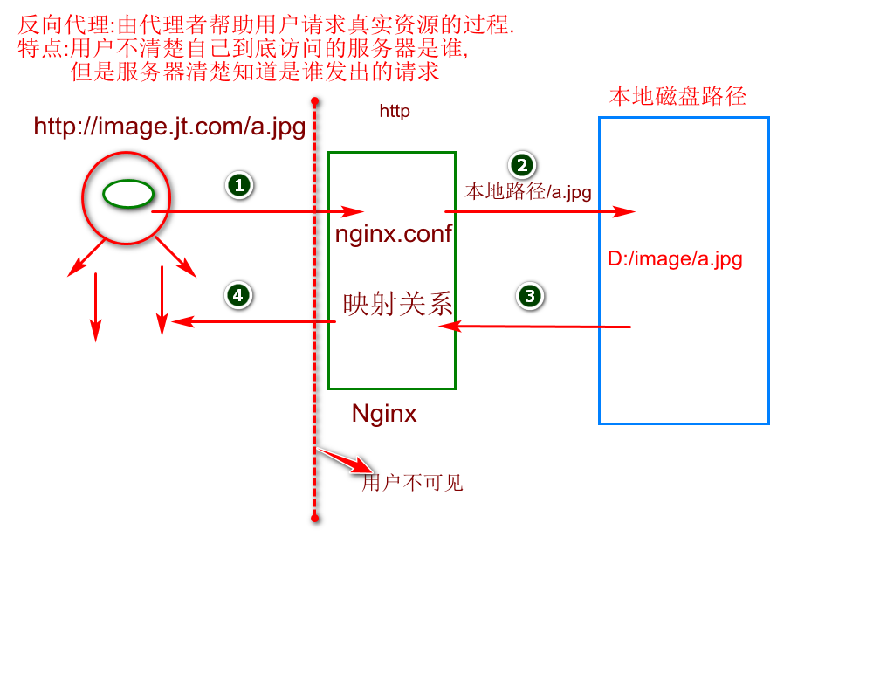

### 知识补充-正向代理

功能:帮助用户请求资源

特点:

1. 用户清楚的知道访问的服务器地址信息.
2. 服务器不清楚到底是谁访问的服务器.不能获取用户信息

微服务架构中,使用正向代理.

### Nginx介绍

*Nginx* (engine x) 是一个高性能的[HTTP](https://baike.baidu.com/item/HTTP)和[反向代理](https://baike.baidu.com/item/%E5%8F%8D%E5%90%91%E4%BB%A3%E7%90%86/7793488)web服务器，同时也提供了IMAP/POP3/SMTP[服务](https://baike.baidu.com/item/%E6%9C%8D%E5%8A%A1/100571)。Nginx是由伊戈尔·赛索耶夫为[俄罗斯](https://baike.baidu.com/item/%E4%BF%84%E7%BD%97%E6%96%AF/125568)访问量第二的Rambler.ru站点（俄文：Рамблер）开发的，第一个公开版本0.1.0发布于2004年10月4日。

其将[源代码](https://baike.baidu.com/item/%E6%BA%90%E4%BB%A3%E7%A0%81)以类BSD许可证的形式发布，因它的稳定性、丰富的功能集、示例配置文件和低系统资源的消耗而[闻名](https://baike.baidu.com/item/%E9%97%BB%E5%90%8D/2303308)。2011年6月1日，nginx 1.0.4发布。

Nginx是一款[轻量级](https://baike.baidu.com/item/%E8%BD%BB%E9%87%8F%E7%BA%A7/10002835)的[Web](https://baike.baidu.com/item/Web/150564) 服务器/[反向代理](https://baike.baidu.com/item/%E5%8F%8D%E5%90%91%E4%BB%A3%E7%90%86/7793488)服务器及[电子邮件](https://baike.baidu.com/item/%E7%94%B5%E5%AD%90%E9%82%AE%E4%BB%B6/111106)（IMAP/POP3）代理服务器，在BSD-like 协议下发行。其特点是占有内存少，[并发](https://baike.baidu.com/item/%E5%B9%B6%E5%8F%91/11024806)能力强，事实上nginx的并发能力在同类型的网页服务器中表现较好，中国大陆使用nginx网站用户有：百度、[京东](https://baike.baidu.com/item/%E4%BA%AC%E4%B8%9C/210931)、[新浪](https://baike.baidu.com/item/%E6%96%B0%E6%B5%AA/125692)、[网易](https://baike.baidu.com/item/%E7%BD%91%E6%98%93/185754)、[腾讯](https://baike.baidu.com/item/%E8%85%BE%E8%AE%AF/112204)、[淘宝](https://baike.baidu.com/item/%E6%B7%98%E5%AE%9D/145661)等。

关于Nginx特点说明:

1. 开发语言: C语言
2. 占用内存小 2M
3. 并发能力强 5万/秒 3万/秒
4. nginx可以当做负载均衡器使用(软件级) F5(硬件负载均衡器)

### Nginx下载

网址: <http://nginx.org/>

下载地址: <http://nginx.org/en/download.html>

版本选择: Linux Windows

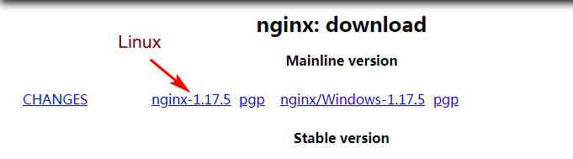

### Nginx安装

说明:Nginx安装时不要有中文,不要放C盘.

安装步骤: 以管理员的身份运行Nginx.之后会看到在进程项中有2个nginx进程.

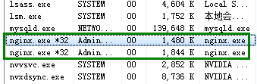

占用端口:**80端口**

**关于进程项说明:**

1. **主进程: 主要提供反向代理服务的.**
2. **守护进程: 防止主进程意外关闭.**

### nginx 命令

前提:命令的执行需要在nginx.exe的跟目录中运行.

1.nginx -s stop 关闭

2.start nginx 开启

3.nginx -s reload 重启

批量关闭nginx服务项:

taskkill /f /fi "imagename eq nginx.exe"

### 反向代理入门案例

http{

#反向代理 服务地址

server {

#默认端口

listen 80;

#服务名称

server_name localhost;

#配置具体路径 /拦截全部请求 / 利用正则实现路径的拦截

#就是请求的**转发**

location / {

#转向文件夹目录

root html;

#系统默认跳转页面

index index.html index.htm;

}

}

}

### 配置图片服务器

#配置图片服务器

server {

listen 80;

server_name image.jt.com;

#执行转发过程

location / {

root D:/JT-SOFTWARE/images; #注意斜杠的朝向,禁止使用” \”

}

}

### 修改HOSTS文件

作用:实现域名和IP地址映射.

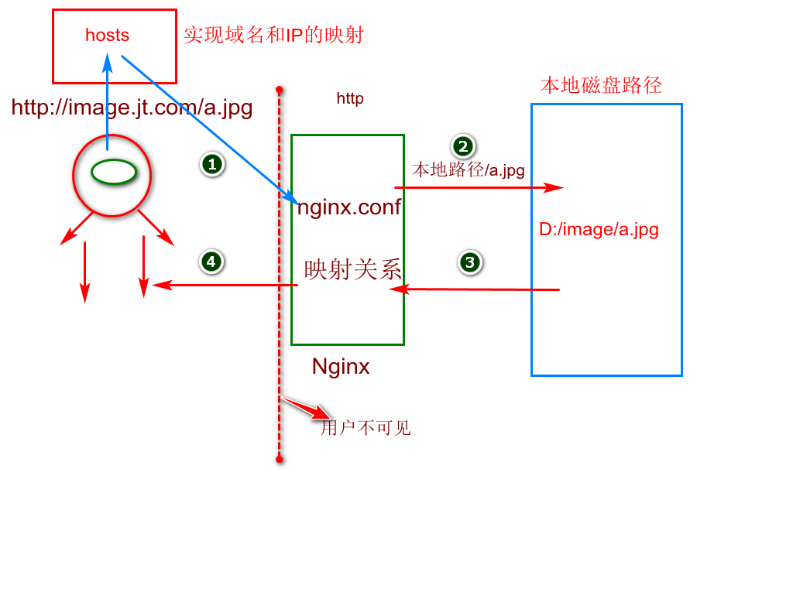

文件路径: C:\Windows\System32\drivers\etc

修改hosts文件:

127.0.0.1 localhost

127.0.0.1 image.jt.com

127.0.0.1 manage.jt.com

127.0.0.1 www.jt.com

127.0.0.1 sso.jt.com

### 关于Nginx日志问题

说明:如果nginx启动成功之后,会形成logs文件.

如果nginx不能正常启动,则手动创建logs文件目录.

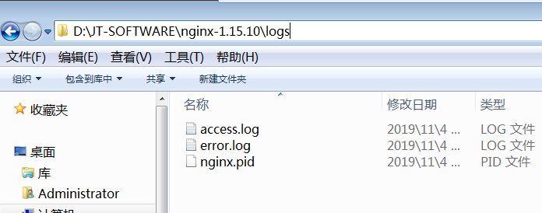

## nginx域名代理

### 需求

当用户访问manage.jt.com时要求跳转到后台系统首页.

### 实现步骤

#### 修改hosts文件

127.0.0.1 localhost

127.0.0.1 image.jt.com

127.0.0.1 manage.jt.com

127.0.0.1 www.jt.com

127.0.0.1 sso.jt.com

### 修改nginx配置文件

#搭建后台服务器.

server {

listen 80;

server_name manage.jt.com;

location / {

#配置代理路径

proxy_pass http://localhost:8091;

}

}

### 实现页面效果

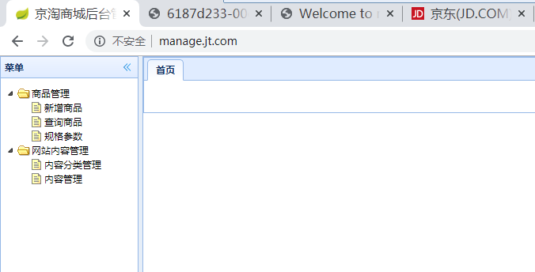

## 项目发布

### 项目发布说明

项目完成之后,需要上线进行测试.需要将项目打成jar/war

利用Maven工具 **mvn install**命令实现项目打包.

步骤:

1. 将项目clean
2. 利用maven插件打包项目

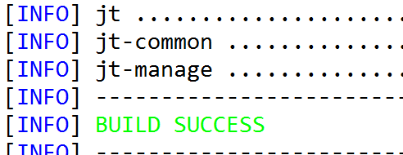

3.jar包位置

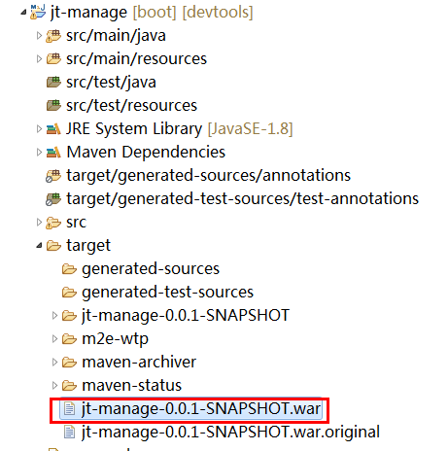

### 关于打包报错信息

jt项目中的pom.xml文件中module中项目的数量与真实项目不匹配.

[INFO] Scanning for projects...

[ERROR] [ERROR] Some problems were encountered while processing the POMs:

[ERROR] Child module D:\1_JT\jt\jt-manaaaa of D:\1_JT\jt\pom.xml does not exist @

现在父类项目上执行maven-clean和maven-install就可以解决该问题.

Failed to execute goal on project ykg-manage: Could not resolve dependencies

The POM for com.ykg:ykg-common:jar:0.0.1-SNAPSHOT is missing

### 项目发布

命令: java -jar 8091.war

关闭: ctrl+c

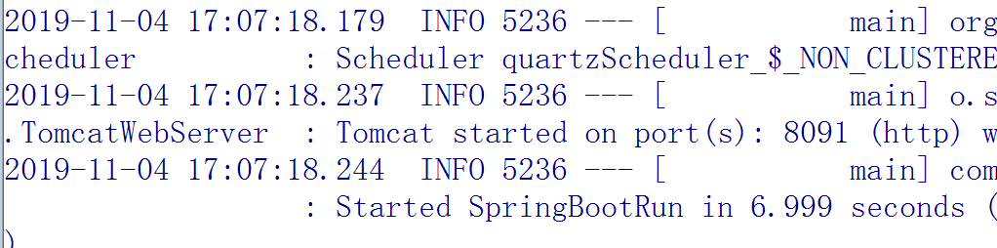

### 作业

自己将jt后台的代码独立完成.

# Nginx

## tomcat集群

### tomcat集群搭建

说明:由多台服务器共同为用户提供服务.但是为了抗击高并发,需要配合负载均衡策略实现.

### 搭建集群

准备3台tomcat服务器. 启动后测试

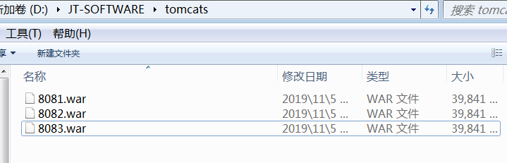

### 动态获取端口信息

/**

* 测试集群是否可用

* **@author** Administrator

*

*/

@RestController

**public** **class** MessageController {

@Value("${server.port}")

**private** String port;

@RequestMapping("/getPort")

**public** String getMsg() {

**return** "当前服务器端口号为:"+port;

}

}

## Nginx负载均衡

### 轮循策略

说明:按照配置文件的顺序,依次访问服务器.

#搭建后台服务器.

server {

listen 80;

server_name manage.jt.com;

location / {

#配置代理路径

#proxy_pass http://localhost:8091;

proxy_pass http://jtWindows;

}

}

#定义tomcat集群 1.轮循策略

upstream jtWindows {

server localhost:8081;

server localhost:8082;

server localhost:8083;

}

### 权重策略

说明:为了让性能更好的服务器更多的承担访问压力.所以采用权重策略.

#定义tomcat集群 1.轮循策略 2.权重策略

upstream jtWindows {

server localhost:8081 weight=6;

server localhost:8082 weight=3;

server localhost:8083 weight=1;

}

### IPHASH策略(过时)

需求:如何实现一次登录,可以访问其他相互信任的系统

问题:如果将用户信息使用Session保存.则可能会导致用户频繁的登录.用户体验差.

解决思路:

1. nginx实现Session共享. 用户的信息紧紧的绑定到了nginx中.耦合性高.
2. url重写技术.sessionId=UUID,动态拼接SessionId

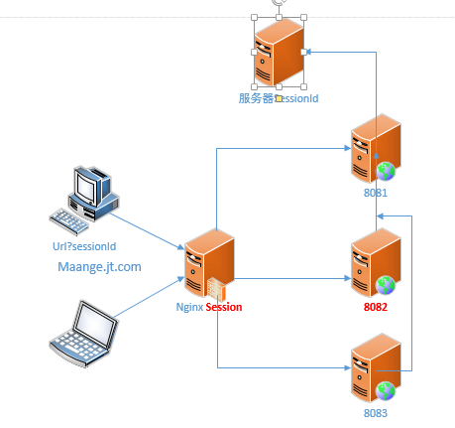

3.IPHASH: 将用户信息(IP地址)动态的与服务器进行绑定.将来用户访问的服务器只有一台.

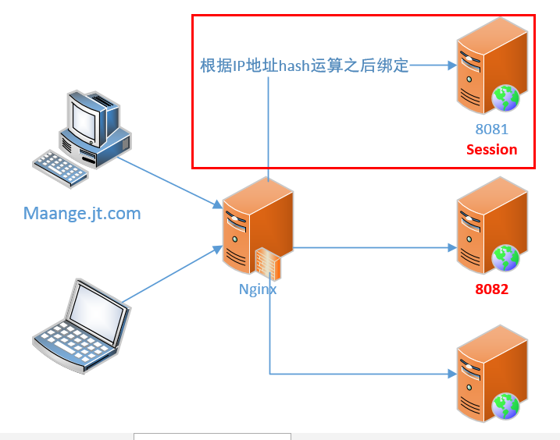

问题:

1. 采用IPhash策略可能会造成负载不均.
2. 如果其中某台服务器宕机.则直接影响用户体验.

4.建立SSO(单点登录系统)

单点登录(SingleSignOn，SSO)，就是通过用户的一次性鉴别登录。当用户在身份认证服务器上登录一次以后，即可获得访问单点登录系统中其他关联系统和应用软件的权限，同时这种实现是不需要管理员对用户的登录状态或其他信息进行修改的，这意味着在多个应用系统中，用户只需一次登录就可以访问所有相互信任的应用系统。这种方式减少了由登录产生的时间消耗，辅助了用户管理，是目前比较流行的[1]

## Nginx知识了解

### down属性

说明:如果在服务器中标识down属性之后,该服务器将不会再为用户提供服务.

#定义tomcat集群 1.轮循策略 2.权重策略 3.iphash策略

upstream jtWindows {

#ip_hash;

server localhost:8081 weight=6 down;

server localhost:8082 weight=3;

server localhost:8083 weight=1;

}

### backup属性

说明:如果需要在集群中设置备用机.则需要设置backup属性.

设置为备用机之后,当主机遇忙/主机宕机时生效.

#定义tomcat集群 1.轮循策略 2.权重策略 3.iphash策略

upstream jtWindows {

#ip_hash;

server localhost:8081 weight=6 down;

server localhost:8082 weight=3 down;

server localhost:8083 weight=1 **backup**;

}

### Nginx负载均衡策略

说明:当按照配置文件中指定的负载均衡方式进行访问时,如果后台服务器有宕机的显现,则在**超时时间**过后,会访问全新的服务器.保证用户访问正确.

### Nginx实现tomcat高可用配置

属性说明:

max_fails=1 定义最大失败次数

fail_timeout=60s 设定失败的时间周期.

原理说明:当nginx访问后台服务器时,如果发现后台服务器连接不通.当失败次数达到了设定的最大次数时,则开启高可用的策略.规定用户在时间周期之内,不会再次访问故障机.

#搭建后台服务器.

server {

listen 80;

server_name manage.jt.com;

location / {

#配置代理路径

#proxy_pass http://localhost:8091;

proxy_pass http://jtWindows;

proxy_connect_timeout 2;

proxy_read_timeout 2; proxy_send_timeout 2;

}

}

#定义tomcat集群 1.轮循策略 2.权重策略 3.iphash策略

upstream jtWindows {

#ip_hash;

server localhost:8081 weight=6 max_fails=1 fail_timeout=60s down;

server localhost:8082 weight=3 max_fails=1 fail_timeout=60s;

server localhost:8083 weight=1 max_fails=1 fail_timeout=60s backup;

}

### 项目上线步骤

要求在线部署.尽可能少影响用户. nginx/tomcats

1. 设计项目上线方案.
2. 将需要上线部署的服务器标识为down,之后重启nginx
3. 之后进行jar包的部署.
4. 之后完成项目的测试.(可能会出现问题.)
5. 之后切换其他的服务器标识down,直到部署完成.
6. nginx一般都会有2台.方便完成上线部署.

# Linux

## Linux概述

### Linux介绍

Linux是一套免费使用和自由传播的[类Unix](https://baike.baidu.com/item/%E7%B1%BBUnix)[操作系统](https://baike.baidu.com/item/%E6%93%8D%E4%BD%9C%E7%B3%BB%E7%BB%9F/192)，是一个基于[POSIX](https://baike.baidu.com/item/POSIX)和[UNIX](https://baike.baidu.com/item/UNIX)的多用户、[多任务](https://baike.baidu.com/item/%E5%A4%9A%E4%BB%BB%E5%8A%A1/1011764)、支持[多线程](https://baike.baidu.com/item/%E5%A4%9A%E7%BA%BF%E7%A8%8B/1190404)和多[CPU](https://baike.baidu.com/item/CPU)的操作系统。它能运行主要的UNIX工具软件、应用程序和网络协议。它支持[32位](https://baike.baidu.com/item/32%E4%BD%8D/5812218)和[64位](https://baike.baidu.com/item/64%E4%BD%8D)硬件。Linux继承了[Unix](https://baike.baidu.com/item/Unix)以[网络](https://baike.baidu.com/item/%E7%BD%91%E7%BB%9C/143243)为核心的设计思想，是一个性能稳定的多用户网络操作系统。

Linux操作系统诞生于1991 年10 月5 日（这是第一次正式向外公布时间）。Linux存在着许多不同的Linux版本，但它们都使用了[Linux内核](https://baike.baidu.com/item/Linux%E5%86%85%E6%A0%B8)。Linux可安装在各种计算机硬件设备中，比如[手机](https://baike.baidu.com/item/%E6%89%8B%E6%9C%BA/6342)、[平板电脑](https://baike.baidu.com/item/%E5%B9%B3%E6%9D%BF%E7%94%B5%E8%84%91/1348389)、[路由器](https://baike.baidu.com/item/%E8%B7%AF%E7%94%B1%E5%99%A8/108294)、视频游戏控制台、台式计算机、大型机和超级计算机。

严格来讲，Linux这个词本身只表示Linux内核，但实际上人们已经习惯了用Linux来形容整个基于Linux内核，并且使用[GNU](https://baike.baidu.com/item/GNU)工程各种工具和数据库的操作系统。

### Linux发展史

1.1965 年，Bell 实验室、MIT、GE（通用电气公司）准备开发 Multics 系统，为了同时支持 300 个终端访问主机，但是 1969 年失败了；

（刚开始并没有鼠标、键盘，输入设备只有卡片机，因此如果要测试某个程序，则需要将读卡纸插入卡片机，如果有错误，还需要重新来过； Multics：Multiplexed Information and Computing Service）

2. 1969 年，Ken Thompson（B语言之父）利用汇编语言开发了 FIle Server System（Unics，即 UNIX 的原型）

（因为汇编语言对于硬件的依赖性，因此只能针对特定硬件； 只是为了移植一款“太空旅游”的游戏；）

3. 1973 年，Dennis Ritchie 和 Ken Thompson 发明了 C 语言，而后写出了 UNIX 的内核

（将 B 语言改成 C 语言，由此产生了 C 语言之父； 90% 的代码是 C 语言写的，10% 的代码用汇编写的，因此移植时只要修改那 10% 的代码即可；）

4. 1977 年，Berkeley 大学的 Bill Joy 针对他的机器修改 UNIX 源码，称为BSD（Berkeley Software Distribution）

5. 1979 年，UNIX 发布 System V，用于个人计算机；

1984 年，因为 UNIX 规定：“不能对学生提供源码”，Tanenbaum 老师自己编写兼容于 UNIX 的Minix，用于教学；

6. 1984 年，Stallman 开始 GNU（GNU's Not Unix）项目，创办 FSF（Free Software Foundation）基金会；

（产品：GCC、Emacs、Bash Shell、GLIBC； 倡导“自由软件”； GNU 的软件缺乏一个开放的平台运行，只能在 UNIX 上运行； 自由软件指用户可以对软件做任何修改，甚至再发行，但是始终要挂着 GPL 的版权； 自由软件是可以卖的，但是不能只卖软件，而是卖服务、手册等；）

7. 1985 年，为了避免 GNU 开发的自由软件被其他人用作专利软件，因此创建 GPL（General Public License）版权声明；

1988 年，MIT 为了开发 GUI，成立了 XFree86 的组织；

**1991 年，芬兰赫尔辛基大学的研究生** Linus Torvalds 基于 gcc、bash 开发了针对 386 机器的 **Linux 内核**；

8. 1994 年，Torvalds 发布 Linux-v1.0；

1996 年，Torvalds 发布 Linux-v2.0，确定了 Linux 的吉祥物：企鹅；

如图-9所示



图- 9

### Linux特点

1. 系统开源并且免费
2. 对硬件要求很低
3. 系统稳定性强
4. 系统安全性更好

### Linux系统主流产品

如图-10所示



图- 10

## Linux命令

### cd命令集

ifconfig 检查IP地址 CentOS7: ip addr

pwd 检查当前目录路径

cd命令是linux中最基本的命令语句，必须熟练掌握

cd / 返回根目录

cd ~ 用户主目录

cd . 当前目录

cd ..返回到上一级目录

cd /usr/ 进入到usr目录

cd – 返回上一个目录

cd 直接回家

### ls目录和文件

ls –l 详细格式，文件权限，时间

ll 和ls –l作用相同

ls *.txt 查看所有的txt类型文档

### 目录操作

mkdir 创建目录

mkdir a 创建 a目录

mkdir -p a/b 创建 a目录，并在a目录里创建b目录

mkdir -m 777 c 创建一个权限为777的C目录

rmdir 删除目录（如果目录里有文件，则不能用此命令）

### Vi/vim创建/查看/编辑文件

命令行：Esc切换到命令行模式。

编辑模式：

按i，在光标前开始编辑

按a，在光标后开始编辑

按o，在当前行的下一行开始编辑

底行模式：按 shift+：冒号。

:q! 不保存退出

:wq 保存退出

:/world 从当前光标处，向上查找world关键字

:?world 从当前光标处，向后查找world关键字

撤销命令 : esc之后 按u

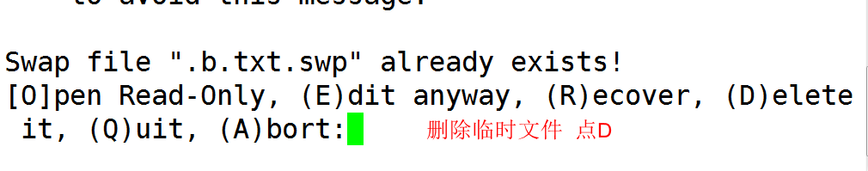

### 删除文件

rm 删除文件

rm n.txt 提示y删除n放弃

rm –f n.txt 不提示

rm –rf dirname 不提示递归删除目录下所以内容

rm –rf * 删除所有文件

**rm –rf /* 删除所有子目录所有和文件 不要执行**

### 复制和移动文件

cp复制文件

cp nginx.conf n.txt

cp –R tomcat1 tomcat2                #复制整个目录

mv 修改文件名，移动文件

mv n.txt m.txt

### 浏览文件

cat 输出文件所有的内容

more 输出文档所有的内容，分页输出，空格浏览下一屏，q退出

less 用法和more相同，只是通过PgUp、PgOn键来控制

tail 用于显示文件后几号，使用频繁

tail -10 nginx.conf 查看nginx.conf的最后10行

tail –f nginx.conf 动态查看日志，方便查看日志新增的信息

ctrl+c 结束查看

### 打包命令

tar命令位于/bin目录下，它能够将用户所指定的文件或目录打包成一个文件，但不做压缩。一般Linux上常用的压缩方式是选用tar将许多文件打包成一个文件，再以gzip压缩命令压缩成name.tar.gz的文件。

-c 创建一个新的tar文件

-v 显示运行过程的信息

-f 指定文件名

-z 调用gzip压缩命令进行压缩

-t 查看压缩文件的内容

-x 解开tar文件

tar –cvf n.tar ./* 压缩当前目录下的所有文件和目录，文件名为n.tar

tar –xvf n.tar 解压压缩包中的文件到当前目录（如果长时间未解压成功 Ctrl+C推出）

tar –cvzf m.tar ./* 解压m.tar文件到当前目录

### grep命令

grep root /etc/passwd 在文件中查找关键字root

grep root /etc/passwd –-color         高亮显示

grep root /etc/passwd –A5 –B5         高亮显示，A后5行，B前5行

grep -n root /etc/passwd 查找并显示行数

grep -v root /etc/passwd 取反，查出不含root的数据

## 虚拟机安装和使用

### 虚拟机介绍

虚拟系统通过生成现有[操作系统](https://baike.baidu.com/item/%E6%93%8D%E4%BD%9C%E7%B3%BB%E7%BB%9F/192)的全新虚拟[镜像](https://baike.baidu.com/item/%E9%95%9C%E5%83%8F/1574)，它具有真实[windows](https://baike.baidu.com/item/windows)系统完全一样的功能，进入虚拟系统后，所有操作都是在这个全新的独立的虚拟系统里面进行，可以独立安装运行[软件](https://baike.baidu.com/item/%E8%BD%AF%E4%BB%B6/12053)，保存数据，拥有自己的独立桌面，不会对真正的系统产生任何影响 ，而且具有能够在现有系统与虚拟镜像之间灵活切换的一类操作[系统](https://baike.baidu.com/item/%E7%B3%BB%E7%BB%9F/479832)。虚拟系统和传统的虚拟机（[Parallels Desktop](https://baike.baidu.com/item/Parallels%20Desktop) ，[Vmware](https://baike.baidu.com/item/Vmware)，[VirtualBox](https://baike.baidu.com/item/VirtualBox)，[Virtual pc](https://baike.baidu.com/item/Virtual%20pc)）不同在于：虚拟系统不会降低电脑的性能，启动虚拟系统不需要像启动[windows](https://baike.baidu.com/item/windows)系统那样耗费时间，运行程序更加方便快捷；虚拟系统只能模拟和现有[操作系统](https://baike.baidu.com/item/%E6%93%8D%E4%BD%9C%E7%B3%BB%E7%BB%9F/192)相同的环境，而虚拟机则可以模拟出其他种类的操作系统；而且虚拟机需要模拟底层的硬件指令，所以在[应用程序](https://baike.baidu.com/item/%E5%BA%94%E7%94%A8%E7%A8%8B%E5%BA%8F/5985445)运行速度上比虚拟系统慢得多。

### 虚拟机配置

如图-11所示

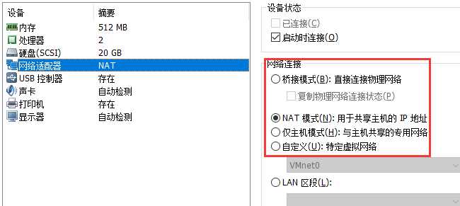

图- 11

内存:一般最大为真实内存的3/4, 一般为512M-1G

硬盘:一般默认20G

如果上述的设置一旦确定,则直接向操作系统割裂对应数据的资源.

网络模式:桥接模式/NAT模式

## 网络模式

### 桥接模式

相当于将虚拟机直接接入局域网中,这时会独占IP地址.可以与本机通过局域网通信.

特点:所有的在局域网中的IP都可以访问虚拟机.

### NAT模式

相当于在网络环境中会开辟一块全新的网络空间.只有主机能够访问.

特点:NAT模式只有主机访问,其他人通过IP地址禁止访问.

如图-12所示

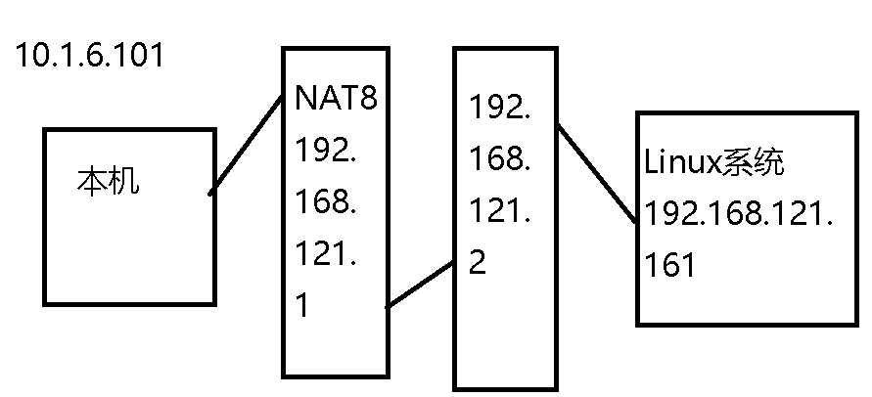

图- 12

## 虚拟机克隆

说明:JT虚拟机中安装了很多插件和环境.为了保护环境不被破坏.所以需要克隆虚拟机备份数据.之后的操作全部在备份的机器上运行.

如图-13所示

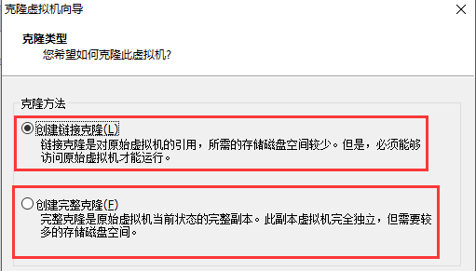

图- 13

如图-14所示

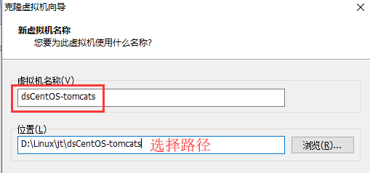

图- 14

## LinuxIP划分和链接

### IP划分

本机IP:192.168.126.**1**

虚拟机IP:192.168.126.180

说明:以上的IP地址表示在同一个网络空间内.如果前三项不一致,则按照以下方式修改.

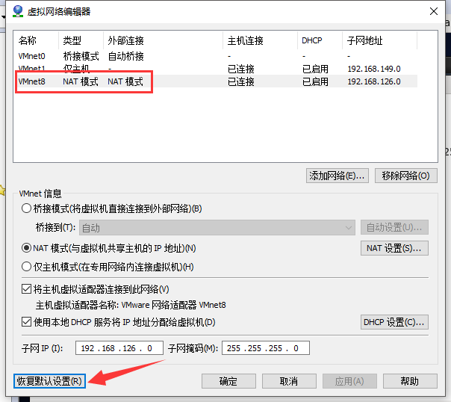

## Xshell

### Xshell介绍

说明:Xshell是远程连接Linux系统的工具.可以进行文件传输.命令的编辑等一列的操作.和操作真实的Linux系统一致.

连接步骤:

1. 获取服务器IP地址
2. 获取服务器用户名和密码
3. Xshell远程连接工具都是加密传输 公钥和私钥

### 远程连接方式

说明:新建会话后连接远程虚拟机

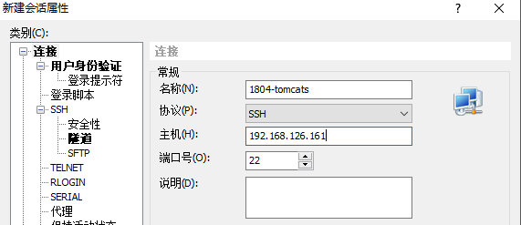

图- 15

## 设定固定IP

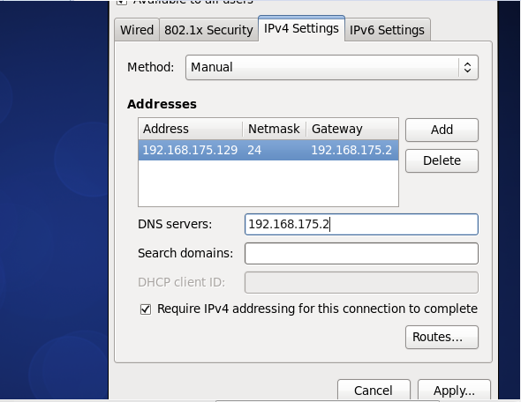

## Linux系统安装JDK

### 上传JDK安装包

说明:将JDK安装包上传到指定文件目录下/usr/local/src下

如图-16所示

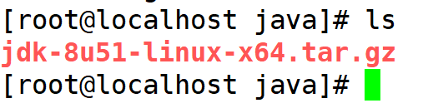

图- 16

### 解压JDK文件

命令: tar -xvf jdk-7u51-linux-x64.tar.gz

如图-17所示

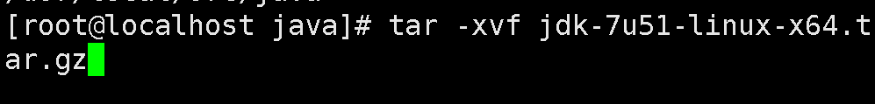

图- 17

### 配置环境变量

说明:修改Linux系统中环境变量需要修改/etc/profile文件

命令:vim /etc/profile

配置文件变量

#set java env

JAVA_HOME=**/usr/local/src/java/jdk1.7.0_51**

JAVA_BIN=/usr/local/src/java/jdk1.7.0_51/bin

PATH=$JAVA_HOME/bin:$PATH

CLASSPATH=.:$JAVA_HOME/lib/dt.jar:$JAVA_HOME/lib/tools.jar

export JAVA_HOME JAVA_BIN PATH CLASSPATH

环境变量生效:

source /etc/profile

### 检测JDK是否生效

命令:java -version

如图-18所示

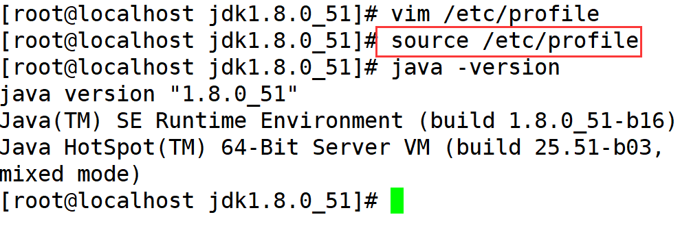

图- 18

## Linux tomcat集群部署

### 项目搭建流程

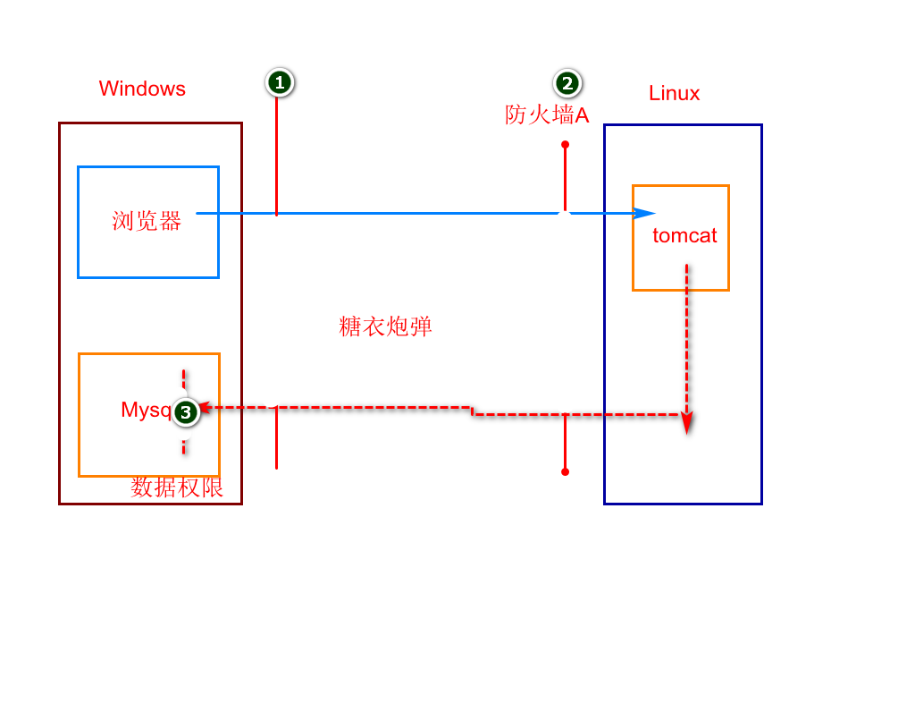

关键步骤:

1. 修改数据库连接地址.windows地址
2. 关闭2个系统的防火墙
3. 关闭数据库权限

### 修改数据库连接地址

说明:链接地址切记写net8网卡IP地址.

spring:

datasource:

#引入druid数据源

type: com.alibaba.druid.pool.DruidDataSource

driver-class-name: com.mysql.jdbc.Driver

url: jdbc:mysql://192.168.175.1:3306/jtdb?serverTimezone=GMT%2B8&useUnicode=true&characterEncoding=utf8&autoReconnect=true&allowMultiQueries=true

username: root

password: root

### 关闭windows防火墙

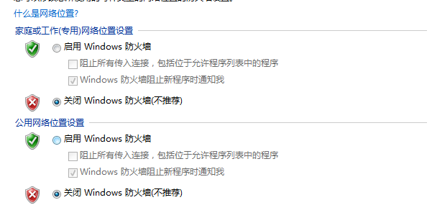

### 开放数据库对外访问权限

语法：

grant [权限] on [数据库名].[表名] to ['用户名']@['web服务器的ip地址'] identified by ['密码'];

**grant all on *.* to 'root'@'%' identified by 'root';**

或者指定IP地址

grant all on *.* to 'root'@'192.168.1.103' identified by 'root';

在数据库中执行该指令.

/*开放数据库权限*/

GRANT ALL ON *.* TO "root"@"%" IDENTIFIED BY "root";

### jar包项目发布

说明:修改数据库连接地址之后,实现jar包文件部署.

实现步骤:

1. 上传jar包文件

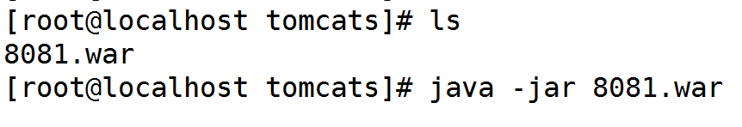

### 关闭防火墙

1. 永久关闭防火墙

**chkconfig iptables off/on**

1. 关闭现有防火墙  
   **service iptables stop/start**

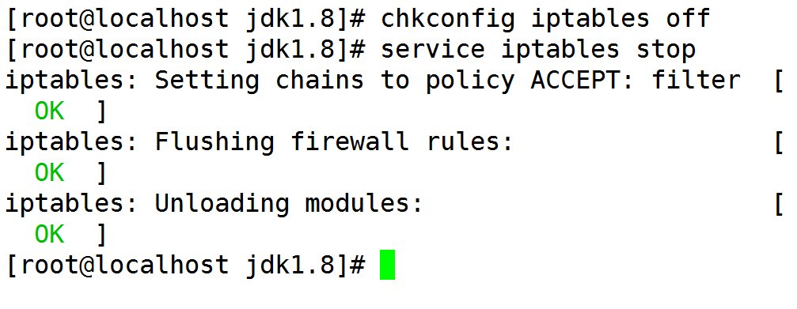

### 配置nginx

修改nginx之后,重启nginx nginx -s reload

#搭建后台服务器.

server {

listen 80;

server_name manage.jt.com;

location / {

#配置代理路径

#proxy_pass http://localhost:8091;

#proxy_pass http://jtWindows;

#链接Linux集群

proxy_pass http://jtLinux;

proxy_connect_timeout 2;

proxy_read_timeout 2;

proxy_send_timeout 2;

}

}

#配置Linux集群

upstream jtLinux{

server 192.168.175.129:8081;

#server 192.168.175.129:8082;

#server 192.168.175.129:8083;

}

### 实现效果

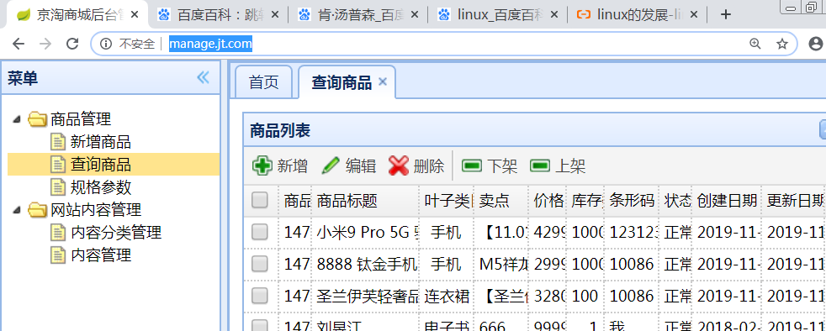

### 关于杀死tomcat进程(注意!!!!)

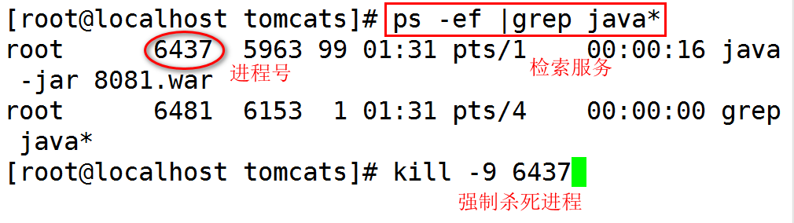

# Redis

## 缓存策略

### 概述

添加缓存能够有效降低用户访问物理设备的访问频次.能够有效的提升用户查询的速度.并且缓存中的数据就是数据库中的数据.

### 如何实现缓存策略

1. 采用KEY-VALUE结构实现数据的存储.
2. 开发语言最好使用C.更加贴近硬件.
3. 缓存的运行环境最好在内存中.
4. 缓存中的数据如何持久化 保存到磁盘中.
5. 实现缓存数据的动态更新 LRU算法(T) LFU算法(次数)

## Redis

### Redis介绍

Redis 是一个开源（BSD许可）的，内存中的数据结构存储系统，它可以用作**数据库**、**缓存**和**消息中间件**。 它支持多种类型的数据结构，如 **字符串（strings）， 散列（hashes）， 列表（lists）， 集合（sets）， 有序集合（sorted sets）** 与范围查询， bitmaps， hyperloglogs 和 地理空间（geospatial） 索引半径查询。 Redis 内置了 复制（replication），LUA脚本（Lua scripting）， LRU驱动事件（LRU eviction），事务（transactions） 和不同级别的 磁盘持久化（persistence）， 并通过 Redis哨兵（Sentinel）和自动 分区（Cluster）提供高可用性（high availability）。

### Redis安装

#### 上传安装文件

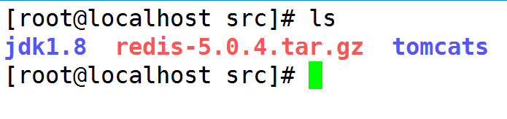

#### 解压redis

tar -xvf redis-5.0.4.tar.gz

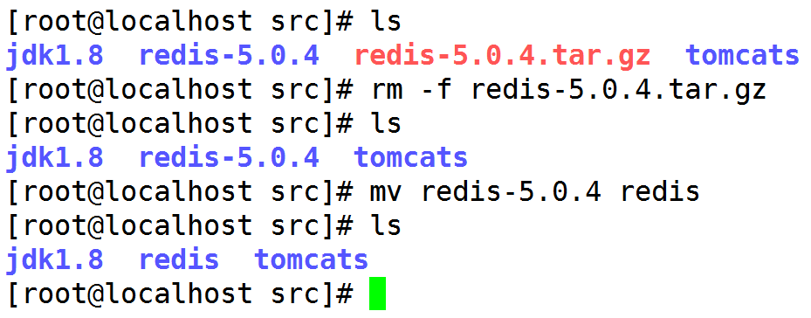

#### 编译安装redis

说明:在redis根目录中执行指令

编译: make

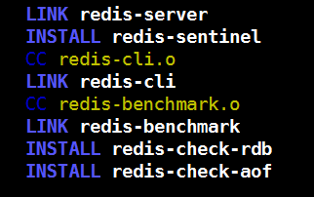

安装: make install

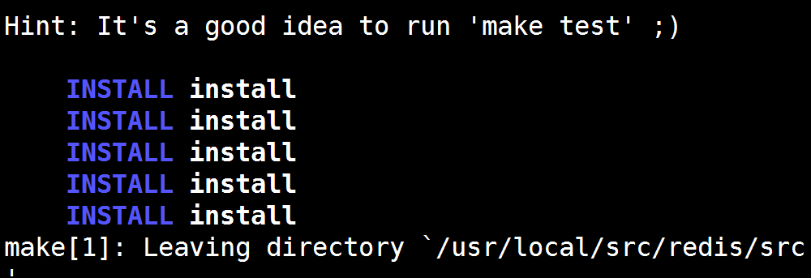

#### redis启动校验

命令: redis-server

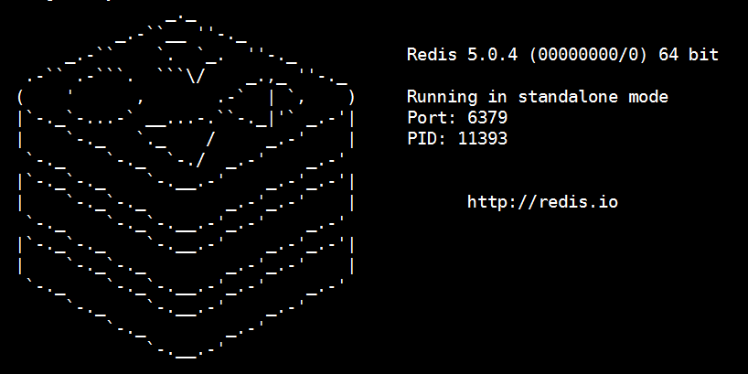

#### 修改redis配制文件

命令: vim redis.conf

##### 取消IP绑定

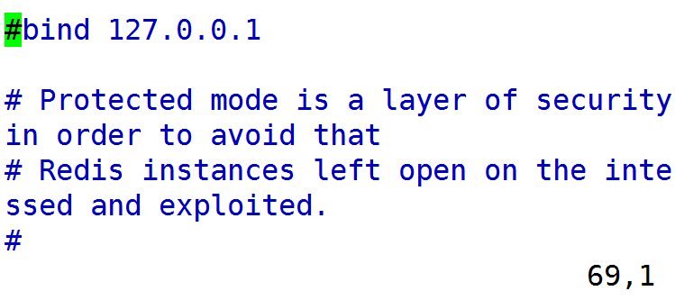

##### 关闭保护模式

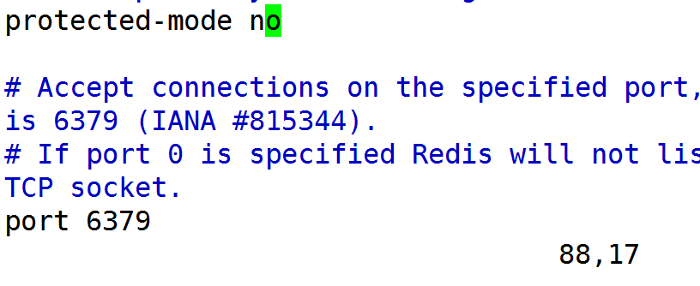

##### 开启后台启动

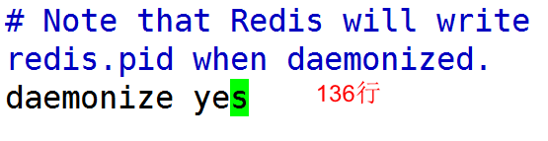

## Redis命令

### 常规操作命令

1. 启动命令 redis-server redis.conf
2. 进入客户端 redis-cli -p 6379
   1. 退出 ctrl+c exit quit

快捷命令: 如果redis的端口号是默认端口则可以使用

redis-cli

1. 关闭redis

redis-cli -p 6379 shutdown

redis-cli shutdown

[root@localhost redis]# **ps -ef |grep redis**

root **11446** 1 0 19:02 ? 00:00:00 redis-server *:6379

root 11452 6743 0 19:03 pts/1 00:00:00 grep redis

[root@localhost redis]# **kill -9 11446**

[root@localhost redis]#

### String类型

|  |  |  |
| --- | --- | --- |
| 命令 | 说明 | 案例 |
| set | 添加key-value | set username admin |
| get | 根据key获取数据 | get username |
| strlen | 获取key的长度 | strlen key |
| exists | 判断key是否存在 | exists name  返回1存在 0不存在 |
| del | 删除redis中的key | del key |
| Keys | 用于查询符合条件的key | keys * 查询redis中全部的key  keys n?me 使用占位符获取数据  keys nam* 获取nam开头的数据 |
| mset | 赋值多个key-value | mset key1 value1 key2 value2 key3 value3 |
| mget | 获取多个key的值 | mget key1 key2 |
| append | 对某个key的值进行追加 | append key value |
| type | 检查某个key的类型 | type key |
| select | 切换redis数据库 | select 0-15 redis中共有16个数据库 |
| flushdb | 清空单个数据库 | flushdb |
| flushall | 清空全部数据库 | flushall |
| incr | 自动加1 | incr key |
| decr | 自动减1 | decr key |
| incrby | 指定数值添加 | incrby 10 |
| decrby | 指定数值减 | decrby 10 |
| expire | 指定key的生效时间 单位秒 | expire key 20  key20秒后失效 |
| pexpire | 指定key的失效时间 单位毫秒 | pexpire key 2000  key 2000毫秒后失效 |
| ttl | 检查key的剩余存活时间 | ttl key |
| persist | 撤销key的失效时间 | persist key |

### Hash类型

说明:可以用散列类型保存对象和属性值

例子:User对象{id:2,name:小明,age:19}

|  |  |  |
| --- | --- | --- |
| 命令 | 说明 | 案例 |
| hset | 为对象添加数据 | hset key field value |
| hget | 获取对象的属性值 | hget key field |
| hexists | 判断对象的属性是否存在 | HEXISTS key field  1表示存在 0表示不存在 |
| hdel | 删除hash中的属性 | hdel user field [field ...] |
| hgetall | 获取hash全部元素和值 | HGETALL key |
| hkyes | 获取hash中的所有字段 | HKEYS key |
| hlen | 获取hash中所有属性的数量 | hlen key |
| hmget | 获取hash里面指定字段的值 | hmget key field [field ...] |
| hmset | 为hash的多个字段设定值 | hmset key field value [field value ...] |
| hsetnx | 设置hash的一个字段,只有当这个字段不存在时有效 | HSETNX key field value |
| hstrlen | 获取hash中指定key的长度 | HSTRLEN key field |
| hvals | 获取hash的所有值 | HVALS user |

### List类型

说明:Redis中的List集合是双端循环列表,分别可以从左右两个方向插入数据.

List集合可以当做队列使用,也可以当做栈使用

队列:存入数据的方向和获取数据的方向**相反**

栈:存入数据的方向和获取数据的方向**相同**

|  |  |  |
| --- | --- | --- |
| 命令 | 说明 | 案例 |
| lpush | 从队列的左边入队一个或多个元素 | LPUSH key value [value ...] |
| rpush | 从队列的右边入队一个或多个元素 | RPUSH key value [value ...] |
| lpop | 从队列的左端出队一个元素 | LPOP key |
| rpop | 从队列的右端出队一个元素 | RPOP key |
| lpushx | 当队列存在时从队列的左侧入队一个元素 | LPUSHX key value |
| rpushx | 当队列存在时从队列的右侧入队一个元素 | RPUSHx key value |
| lrange | 从列表中获取指定返回的元素 | LRANGE key start stop  Lrange key 0 -1 获取全部队列的数据 |
| lrem | 从存于 key 的列表里移除前 count 次出现的值为 value 的元素。 这个 count 参数通过下面几种方式影响这个操作：   * count > 0: 从头往尾移除值为 value 的元素。 * count < 0: 从尾往头移除值为 value 的元素。 * count = 0: 移除所有值为 value 的元素。 | LREM list -2 “hello” 会从存于 list 的列表里移除最后两个出现的 “hello”。  需要注意的是，如果list里没有存在key就会被当作空list处理，所以当 key 不存在的时候，这个命令会返回 0。 |
| Lset | 设置 index 位置的list元素的值为 value | LSET key index value |

效果图

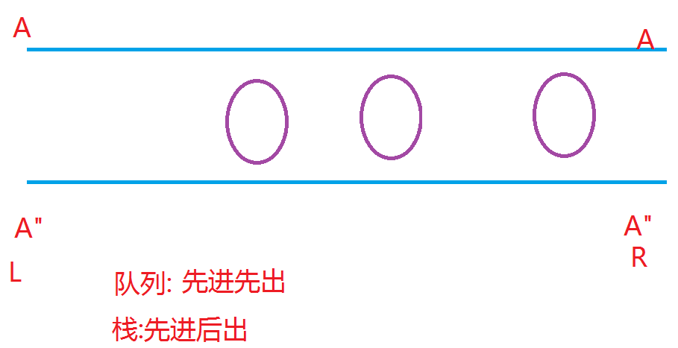

### Redis事务命令

说明:redis中操作可以添加事务的支持.一项任务可以由多个redis命令完成,如果有一个命令失败导致入库失败时.需要实现事务回滚.

|  |  |  |
| --- | --- | --- |
| 命令 | 说明 | 案例 |
| multi | 标记一个事务开始 | 127.0.0.1:6379> MULTI  OK |
| exec | 执行所有multi之后发的命令 | 127.0.0.1:6379> EXEC  OK |
| discard | 丢弃所有multi之后发的命令 |  |

# Redis高级应用

## Redis入门案例

### 添加jar包文件

说明:在JT-PARENT项目中添加jar包文件

<!-- jedis -->

<dependency>

<groupId>redis.clients</groupId>

<artifactId>jedis</artifactId>

<version>${jedis.version}</version>

</dependency>

<!--添加spring-datajar包 -->

<dependency>

<groupId>org.springframework.data</groupId>

<artifactId>spring-data-redis</artifactId>

<version>1.4.1.RELEASE</version>

</dependency>

### 入门案例-String

**public** **class** TestRedis {

//利用SpringBoot的测试规则时才会添加测试注解

**public** Jedis jedis;

//说明:添加before注解的作用,当@Test注解执行时,要

//先执行before方法

@Before

**public** **void** init() {

String host = "192.168.175.129";

**int** port = 6379;

jedis = **new** Jedis(host, port);

}

/**

* spring连接redis入门案例

* 1.检查redis配置文件 3处

* 2.redis-server redis.conf

* **@throws** InterruptedException

*/

@Test

**public** **void** testString() **throws** InterruptedException {

String host = "192.168.175.129";

**int** port = 6379;

Jedis jedis = **new** Jedis(host, port);

//1.set方式

jedis.set("1709","redis的入门案例!!!!!");

System.***out***.println(jedis.get("1709"));

//2.批量操作

jedis.mset("a","a","b","b");

System.***out***.println(jedis.mget("a","b"));

//3.清空数据库

jedis.flushDB();

//4.自增

jedis.set("num", "1");

Long result = jedis.incr("num");

System.***out***.println("获取自增的结果:"+result);

//5.设定超时时间

jedis.expire("num", 30);

Thread.*sleep*(2000);

System.***out***.println(jedis.ttl("num"));

//6.撤销超时时间

jedis.persist("num");

}

/**

* 需求:如果redis中已经存在该key则不允许修改.

*/

@Test

**public** **void** testString2() {

**if**(!jedis.exists("abc")) {

jedis.set("abc", "aaaa");

System.***out***.println("入库成功!!!!");

}**else** {

System.***out***.println("该数据已经存在");

}

//利用redisAPI实现上述功能

Long result = jedis.setnx("aaa", "bbbb");

System.***out***.println("获取返回值结果:"+result);

}

}

### String类型特殊用法

/**

* 1.为数据添加超时时间 原子性操作

* 2.set数据不能修改,同时要设定超时时间

*/

@Test

**public** **void** testString3() {

jedis.setex("time", 10, "asdf");

//jedis.psetex(key, milliseconds, value)

//NX:不允许修改 XX 可以修改 EX 秒 PX 毫秒

jedis.set("1907", "设定redis值", "NX", "EX", 10);

}

### 入门案例-hash

/**

* 测试hash类型

*/

@Test

**public** **void** testHash() {

jedis.hset("user", "id", "1001");

jedis.hset("user", "name", "仓老师");

jedis.hset("user", "age", "18");

jedis.hset("user", "sex", "男");

System.***out***.println(jedis.hvals("user"));

System.***out***.println(jedis.hkeys("user"));

System.***out***.println(jedis.hgetAll("user"));

}

结果展现:

[1001, 仓老师, 18, 男]

[name, age, id, sex]

{name=仓老师, age=18, id=1001, sex=男}

### 入门案例-List

@Test

**public** **void** test02(){

Jedis jedis = **new** Jedis("192.168.126.148", 6379);

Long number = jedis.lpush("list", "a","b","c","d","e");

System.***out***.println("获取数据"+number);

List<String> list= jedis.lrange("list", 0, -1);

System.***out***.println("获取参数:"+list);

}

结果展现:

获取数据5

获取参数:[e, d, c, b, a]

# 商品分类缓存实现

## 数据转化问题

### 思考

页面中需要展现VO对象数据.一般采用Redis保存String类型的数据.如何将VO保存到redis中

VO ------>**JSON**------>String

VO-------序列化/反序列化-------字节数组

### 工具API实现数据转化

**public** **class** TestObjectMapper {

**private** **static** **final** ObjectMapper ***MAPPER*** =

**new** ObjectMapper();

/**

* 实现对象和JSON数据的转化

* **@throws** IOException

*/

@Test

**public** **void** object2JSON() **throws** IOException {

ItemDesc itemDesc = **new** ItemDesc();

itemDesc.setItemId(1000L)

.setItemDesc("<html>")

.setCreated(**new** Date())

.setUpdated(itemDesc.getCreated());

String json = ***MAPPER***.writeValueAsString(itemDesc);

System.***out***.println(json);

//2.将JSON还原对象 src:json数据

ItemDesc itemDesc2 =

***MAPPER***.readValue(json, ItemDesc.**class**);

System.***out***.println(itemDesc2.toString());

}

/**

* 实现List集合转化

* **@throws** IOException

*/

@Test

**public** **void** list2JSON() **throws** IOException {

List<ItemDesc> list = **new** ArrayList<ItemDesc>();

ItemDesc itemDesc = **new** ItemDesc();

itemDesc.setItemId(1000L)

.setItemDesc("<html>")

.setCreated(**new** Date())

.setUpdated(itemDesc.getCreated());

ItemDesc itemDesc2 = **new** ItemDesc();

itemDesc2.setItemId(1000L)

.setItemDesc("<html>")

.setCreated(**new** Date())

.setUpdated(itemDesc.getCreated());

list.add(itemDesc);

list.add(itemDesc2);

String json = ***MAPPER***.writeValueAsString(list);

System.***out***.println(json);

//2.将JSON转化为对象

List itemList = ***MAPPER***.readValue(json, list.getClass());

System.***out***.println(itemList);

}

}

## 工具API封装JSON转化

**public** **class** TestObjectMapper {

**private** **static** **final** ObjectMapper ***MAPPER*** =

**new** ObjectMapper();

/**

* 实现对象和JSON数据的转化

* **@throws** IOException

*/

@Test

**public** **void** object2JSON() **throws** IOException {

ItemDesc itemDesc = **new** ItemDesc();

itemDesc.setItemId(1000L)

.setItemDesc("<html>")

.setCreated(**new** Date())

.setUpdated(itemDesc.getCreated());

String json = ***MAPPER***.writeValueAsString(itemDesc);

System.***out***.println(json);

//2.将JSON还原对象 src:json数据

ItemDesc itemDesc2 =

***MAPPER***.readValue(json, ItemDesc.**class**);

System.***out***.println(itemDesc2.toString());

}

/**

* 实现List集合转化

* **@throws** IOException

*/

@Test

**public** **void** list2JSON() **throws** IOException {

List<ItemDesc> list = **new** ArrayList<ItemDesc>();

ItemDesc itemDesc = **new** ItemDesc();

itemDesc.setItemId(1000L)

.setItemDesc("<html>")

.setCreated(**new** Date())

.setUpdated(itemDesc.getCreated());

ItemDesc itemDesc2 = **new** ItemDesc();

itemDesc2.setItemId(1000L)

.setItemDesc("<html>")

.setCreated(**new** Date())

.setUpdated(itemDesc.getCreated());

list.add(itemDesc);

list.add(itemDesc2);

String json = ***MAPPER***.writeValueAsString(list);

System.***out***.println(json);

//2.将JSON转化为对象

List itemList = ***MAPPER***.readValue(json, list.getClass());

System.***out***.println(itemList);

}

}

## 作业

1. 将redis对象交给Spring容器管理
2. 实现商品分类缓存实现.
3. 先查缓存

有数据

将json转化为对象返回

没有数据

查询数据库,将数据转化为json保存到redis中方便下次使用

3.AOP技术实现缓存.

# Redis

## Spring管理redis

### 编辑properties文件

redis.host=192.168.175.129

redis.port=6379

### 编辑配置类

/**

* 实现spring容器管理redis配置类

* **@author** Administrator

*

*/

@Configuration //标识配置类

@PropertySource("classpath:/properties/redis.properties")

**public** **class** RedisConfig {

@Value("${redis.host}")

**private** String host;

@Value("${redis.port}")

**private** Integer port;

@Bean

@Scope("prototype") //设置为多例 当用户使用时创建

**public** Jedis jedis() {

**return** **new** Jedis(host, port);

}

}

## 商品分类缓存实现

### 编辑ItemCatController

@RequestMapping("/list")

**public** List<EasyUITree> findItemCatByParentId

(@RequestParam(value = "id",defaultValue = "0") Long parentId){

//return itemCatService.findItemCatByParentId(parentId);

//先查询缓存,如果缓存中没有数据,则查询数据库

**return** itemCatService.findItemCatCache(parentId);

}

### 编辑ItemCatService

/**

* 步骤:

* 1.先查询缓存 确定key的写法

* 2.如果缓存中没有数据.说明用户第一次查询.

* 先查询数据库,将数据转化为JSON.保存到redis中.

* 3.如果缓存中有数据.说明不是第一次查询.从redis中

* 获取数据.需要将json转化为对象.

*/

@SuppressWarnings("unchecked")

@Override

**public** List<EasyUITree> findItemCatCache(Long parentId) {

List<EasyUITree> treeList = **new** ArrayList<>();

String key = "ITEMCAT::"+parentId;

String json = jedis.get(key);

//判断数据是否为null

**if**(StringUtils.*isEmpty*(json)) {

//用户第一次查询

treeList = findItemCatByParentId(parentId);

String itemCatJSON =

ObjectMapperUtil.*toJSON*(treeList);

jedis.set(key, itemCatJSON);

System.***out***.println("用户第一次查询数据");

}**else** {

//说明用户不是第一次查询

treeList =

ObjectMapperUtil.*toObject*(json, treeList.getClass());

System.***out***.println("用户查询缓存!!!!");

}

**return** treeList;

}

### 速度测试

使用之前

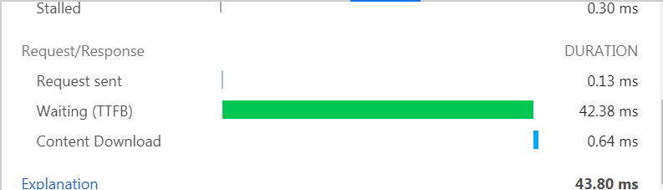

使用之后

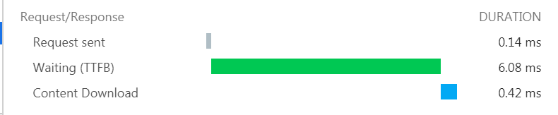

## AOP实现缓存查询

### 说明

如果采用上述的方式实现缓存处理.则缓存业务与自己的业务功能紧紧的耦合在一起.后期扩展时不方便.

切面 = 切入点 + 通知.

### 切入点种类

1.com.xxx.xxx.类名 按类匹配

2.within(包名.类名) 按类匹配 *

**3.execution(返回值类型 包名.类名.方法名(参数列表))**

[**4.@annotation**](mailto:4.@annotation)**(包名.注解名称) 注解形式**

### 通知种类

1.环绕通知 功能最为强大 控制目标方法是否执行.

2.前置通知 目标方法执行之前执行.  
 3.后置通知 目标方法执行之后执行.

4.异常通知 当目标方法抛出异常时使用.

5.最终通知 无论何时,最终都会执行的通知.

### AOP实现策略

通知类型:环绕通知  
 注解的定义: 自定义缓存注解,实现缓存标识.

@Cache_Find 对方法生效/运行期起作用

注解属性: key/seconds

### 自定义注解

@Target(ElementType.***METHOD***) //对方法生效

@Retention(RetentionPolicy.***RUNTIME***) //运行时有效

**public** **@interface** CacheFind {

//1.key可以动态获取. 类名.方法名::第一个参数值

//2.key也可以自己指定.

String key() **default** "";

**int** seconds() **default** 0; //用户数据不超时

}

### 定义切面

@Component //将类交给容器管理

@Aspect //标识切面

**public** **class** CacheAspect {

@Autowired

**private** Jedis jedis;

//如果是环绕通知,则参数必须写ProceedingJoinPoint,必须位于第一位

@Around("@annotation(cacheFind)")

**public** Object around(ProceedingJoinPoint joinPoint,CacheFind cacheFind) {

Object obj = **null**;

String key = getKey(joinPoint,cacheFind);

//1.先查询缓存数据

String result = jedis.get(key);

**try** {

**if**(StringUtils.*isEmpty*(result)) {

//第一次查询数据

obj = joinPoint.proceed(); //执行目标方法

//将数据保存到redis中

String json = ObjectMapperUtil.*toJSON*(obj);

//判断用户是否传递超时时间

**if**(cacheFind.seconds()==0)

jedis.set(key, json);

**else**

jedis.setex(key, cacheFind.seconds(), json);

System.***out***.println("执行数据库查询");

}**else** {

//数据不为null,将缓存数据转化为对象

Class returnType = getType(joinPoint);

obj = ObjectMapperUtil.*toObject*(result,returnType);

System.***out***.println("执行AOP缓存!!!!");

}

} **catch** (Throwable e) {

e.printStackTrace();

**throw** **new** RuntimeException(e);

}

**return** obj;

}

/**

* 目的:获取方法的返回值类型

* 提示:利用方法对象获取返回值类型

* **@param** joinPoint

* **@return**

*/

**private** Class getType(ProceedingJoinPoint joinPoint) {

MethodSignature signature =

(MethodSignature) joinPoint.getSignature();

**return** signature.getReturnType();

/*

* Object[] objs = joinPoint.getArgs(); Class[] argsClass = new

* Class[objs.length]; for (int i=0; i<objs.length;i++) { argsClass[i] =

* objs[i].getClass(); }

*

* joinPoint.getTarget().getClass().getMethod(name, parameterTypes);

*/

}

//判断用户是否传递参数, 如果用户传参使用用户自己的key.

//如果用户没有指定参数,使用动态生成的.

**private** String getKey(ProceedingJoinPoint joinPoint, CacheFind cacheFind) {

//获取当前方法的名称 类名.方法名

String className = joinPoint.getSignature().getDeclaringTypeName();

String methodName = joinPoint.getSignature().getName();

String key = cacheFind.key();

**if**(!StringUtils.*isEmpty*(key)) { //以用户的数据为准

**return** className+"."+methodName+"::"+key;

}**else** {//动态拼接参数

//类名.方法名::第一个参数值

Object args0 = joinPoint.getArgs()[0];

**return** className+"."+methodName+"::"+args0;

}

}

}

# Redis 分片机制

## 原理说明

### 需求分析

单台redis节点,保存的数据是有限的.如果一味的增大单个节点的内存空间,不能从根本上解决内存不足的问题.如何实现有效的内存扩容呢?

### Redis分片机制

说明:采用多台redis服务器,共同维护一整块内存空间大小,最终实现了内存数据的**扩容**.

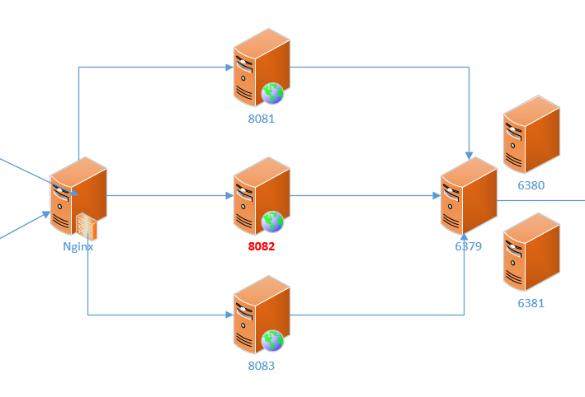

## redis分片搭建步骤

### 创建目录

说明:在redis的根目录中创建shards文件夹

mkdir shards

### 复制配置文件

说明:将redis.conf文件复制3分到shards中.

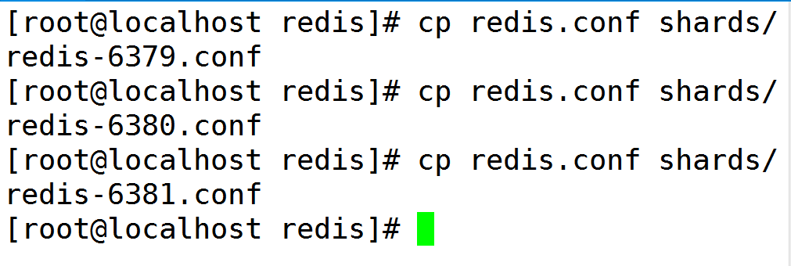

### 修改端口号

说明:修改69行的端口号信息.改为对应的端口地址.

分别修改6380/6381等配置文件

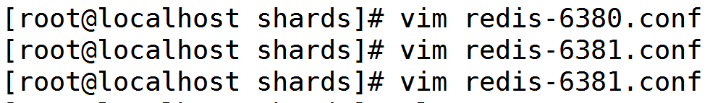

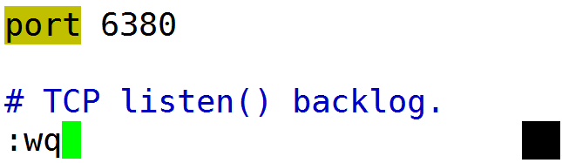

### 启动3台redis

redis-server redis-6379.conf

redis-server redis-6380.conf

redis-server redis-6381.conf

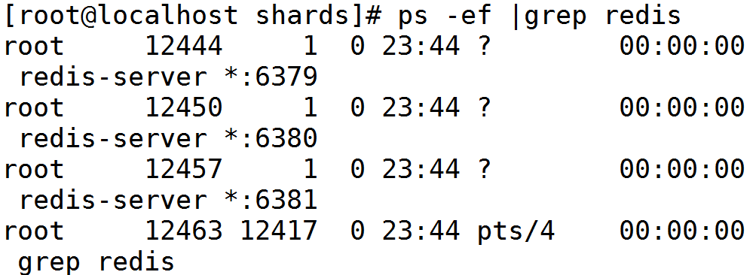

### 分片入门案例

**public** **class** TestShards {

/**

* 测试redis分片

* 思考:面试了解redis分片原理吗??? 了解hash一致性规则吗?

*/

@Test

**public** **void** test01() {

String host = "192.168.175.129";

List<JedisShardInfo> shards = **new** ArrayList<JedisShardInfo>();

shards.add(**new** JedisShardInfo(host, 6379));

shards.add(**new** JedisShardInfo(host, 6380));

shards.add(**new** JedisShardInfo(host, 6381));

ShardedJedis jedis = **new** ShardedJedis(shards);

jedis.set("1907", "学习redis分片机制");

System.***out***.println(jedis.get("1907"));

}

}

## Hash一致性规则

### Hash一致性算法介绍

1. 确定节点node的位置.
2. 对key进行hash运算.获取唯一的位置
3. 之后顺时针找到最近的节点.
4. 之后链接节点进行set/get操作.

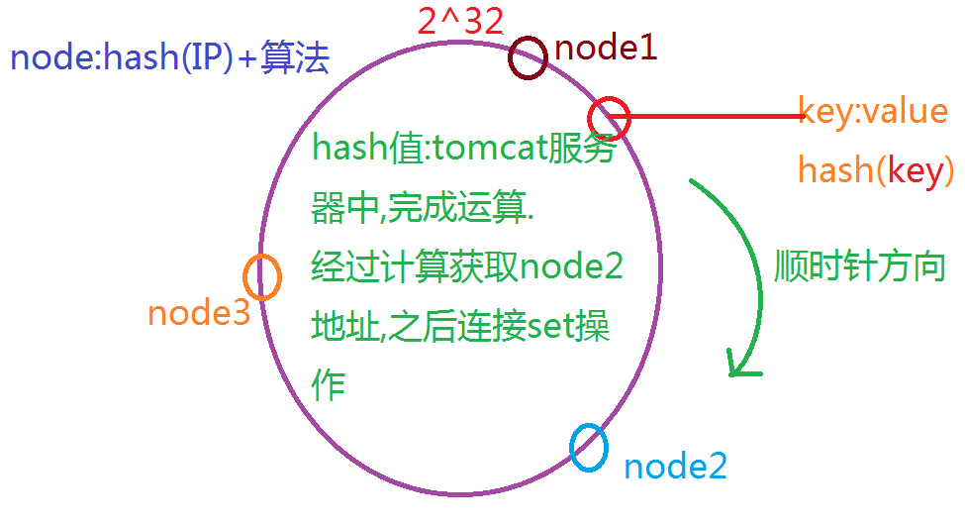

### 均衡性

说明:为了解决数据分配不均,采用**虚拟节点**的方式实现数据的均衡(均衡性算法)

问题说明:如果没有虚拟节点平衡数据,则会造成数据负载不均.

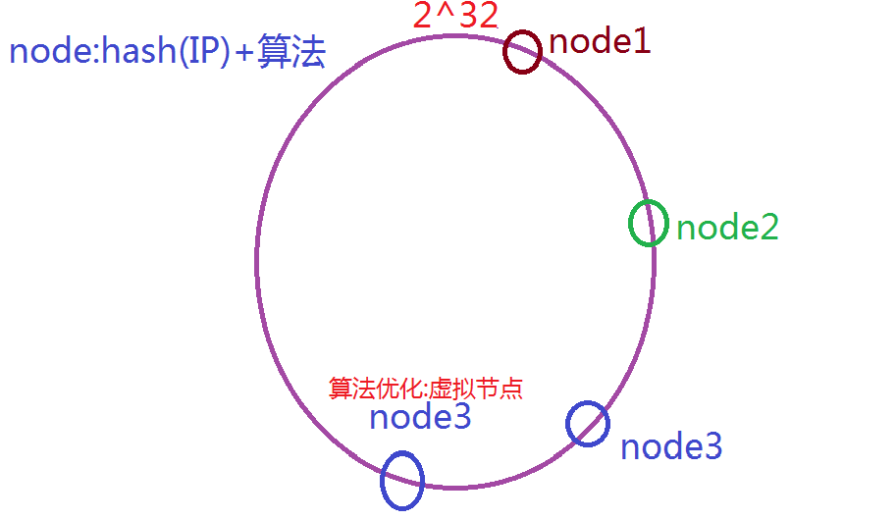

### 单调性

说明:当**节点新增**时,数据可以实现自动的迁移.  
重点:一旦节点宕机,则内存缺失.整个分片不能正常使用.

原则:如果节点新增,则**尽可能**保证原有的数据不发生变化.

### 分散性(了解)

说明:由于**分布式**的部署导致某些服务器不能使用全部的内存空间,同一个key有多个位置.

### 负载(了解)

说明: 由于**分布式**的部署导致某些服务器不能使用全部的内存空间.同一个位置可能会有多个key

**防止:尽可能使用全部的内存空间.能够有效的降低分散性和负载.**

## 作业

1. 将redis分片交给Spring容器管理 尽可能松耦合 40分钟
2. 实现分片的商品分类的缓存实现!!
3. 预习 redis哨兵机制 实现高可用

# Redis

## Spring整合redis分片

### 编辑pro配置文件

#redis分片写法

redis.nodes=192.168.175.129:6379,192.168.175.129:6380,192.168.175.129:6381

### 编辑配置类

/**

* 实现spring容器管理redis配置类

* **@author** Administrator

*

*/

@Configuration //标识配置类

@PropertySource("classpath:/properties/redis.properties")

**public** **class** RedisConfig {

@Value("${redis.nodes}")

**private** String nodes; //node,node,node

/**

* redis分片

*/

@Bean

@Scope("prototype")

**public** ShardedJedis shardedJedis() {

List<JedisShardInfo> shards = **new** ArrayList<JedisShardInfo>();

String[] redisNodes = nodes.split(",");

**for** (String redisNode : redisNodes) {

//redisNode=IP:PORT

String[] hostAndPort = redisNode.split(":");

String host = hostAndPort[0];

**int** port = Integer.*parseInt*(hostAndPort[1]);

JedisShardInfo info =

**new** JedisShardInfo(host, port);

shards.add(info);

}

**return** **new** ShardedJedis(shards);

}

}

### 编辑切面类信息

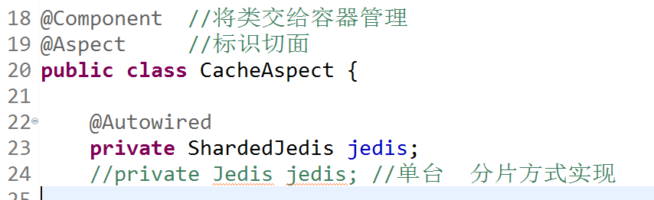

## Redis持久化方式

### 关于redis持久化说明

说明:Redis会根据**配置文件**的规则,定期将内存中的数据持久化到磁盘中.当redis重新启动时,会根据配置文件.实现内存数据的恢复.

### RDB模式

说明:RDB模式是redis默认的持久化策略.

特点:

1. RDB模式定期实现数据的持久化 (**可能会丢失数据**)
2. RDB模式记录的是内存数据的**快照**.持久化文件较小.
3. RDB模式在进行持久化操作时是**阻塞**的.(数据安全性考虑)
4. 一般使用持久化的策略RDB的效率是最高的.建议使用.

#### RDB模式--save指令

说明:可以通过客户端执行save指令.实现内存数据的持久化操作.

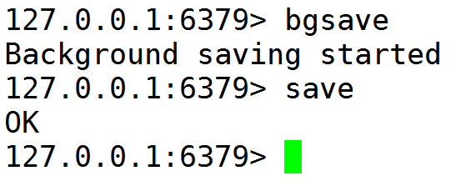

bgsave表示后台运行,异步操作.

save表示现在立即执行.表示同步操作.会造成**线程阻塞.**

#### RDB的持久化策略

save 900 1 如果用户在900秒内,执行1次更新操作时,则持久化一次

save 300 10 在300秒内,执行10次更新操作时,则持久化

save 60 10000在60秒内,执行10000次更新操作时,则持久化

save 1 1 效率极低.

#### RDB持久化名称配置

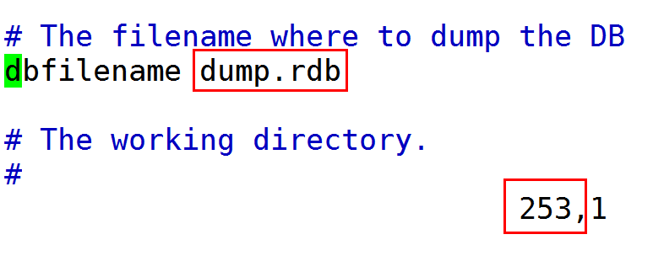

### AOF模式

说明:AOF模式默认是关闭的.如果使用需要开启.AOF模式最的是数据的追加.所以持久化文件较大.

特点:

1. AOF模式默认是关闭的.
2. AOF模式持久化时**记录用户的操作过程**,之后追加到持久化文件中.
3. AOF模式可以实现**实时备份**.保证数据安全.
4. AOF模式效率低于RDB模式
5. AOF持久化文件需要定期维护.
6. AOF模式是异步的不会陷入阻塞

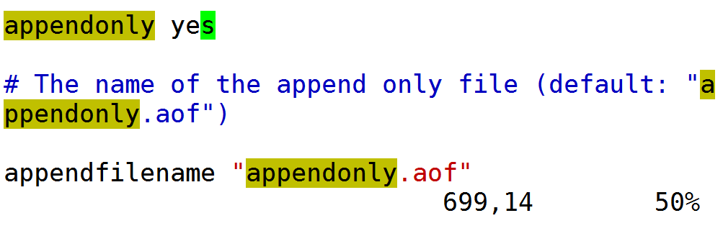

#### AOF模式持久化策略

配置文件732行

appendfsync always 用户做一次操作,持久化一次

**appendfsync everysec** 每秒持久化一次

appendfsync no 由操作系统决定何时持久化. 一般不用\

## 关于Redis内存策略

### 规则说明

Redis中自己有内存优化策略.能够保证在内存数据即将达到上限时,能够实现自动的优化. 但是该策略默认是关闭的.

### 内存优化策略

#### LRU算法

LRU是Least Recently Used的缩写，即最近最少使用，是一种常用的[页面置换算法](https://baike.baidu.com/item/%E9%A1%B5%E9%9D%A2%E7%BD%AE%E6%8D%A2%E7%AE%97%E6%B3%95/7626091)，选择最近最久未使用的页面予以淘汰。该算法赋予每个[页面](https://baike.baidu.com/item/%E9%A1%B5%E9%9D%A2/5544813)一个访问字段，用来记录一个页面自上次被访问以来所经历的**时间 t**，当须淘汰一个页面时，选择现有页面中其 t 值最大的，即最近最少使用的页面予以淘汰。

### LFU算法

LFU（least frequently used (LFU) page-replacement algorithm）。即最不经常使用页置换算法，要求在页置换时置换引用计数最小的页，因为经常使用的页应该有一个较大的**引用次数**。但是有些页在开始时使用次数很多，但以后就不再使用，这类页将会长时间留在内存中，因此可以将引用计数寄存器定时右移一位，形成指数衰减的**平均使用次数。**

#### 内存优化算法

1.volatile-lru 设定超时时间的数据采用lru算法进行删除

2.allkeys-lru 所有数据采用LRU算法进行删除.

LFU redis5.0版本以后的算法.

**3.volatile-lfu 设定超时时间的数据,采用lfu算法**

**4.allkeys-lfu 所有数据采用lfu算法.**

5.volatile-random 设定超时时间的随机算法

6.allkeys-random 所有数据的随机算法

7.volatile-ttl 设定超时时间的数据按照可存活时间排序删除

**8.noeviction 默认设定** 如果内存满了不会删除数据,而是报错返回,有使用这自行决定.

#### 修改内存策略

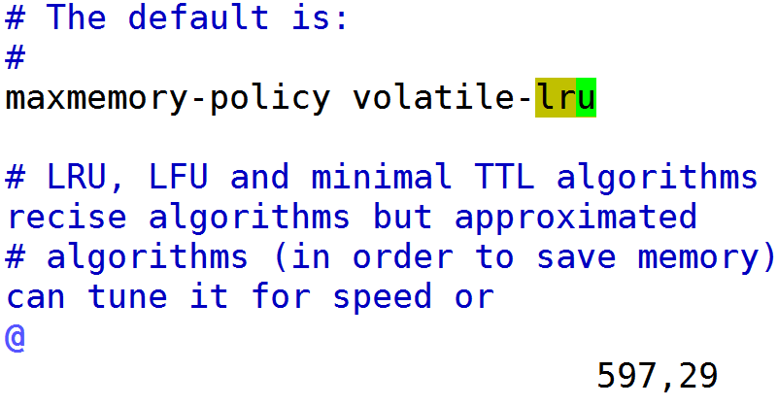

### Redis官方网站

1. 命令:<http://www.redis.cn/commands.html>
2. 文档:<http://www.redis.cn/documentation.html>

# Redis哨兵机制

## 业务需求

### 业务描述

说明:redis分片实现了内存数据的扩容.但是redis分片没有实现高可用的效果.当redis分片的节点node如果宕机.导致整个分片不能正常执行.能否实现redis节点的高可用.

## Redis主从复制

### 复制目录

说明:将redis根目录中的shards目录复制为sentinel.

cp -r shards sentinel

将redis配置文件复制好之后,将redis服务启动.

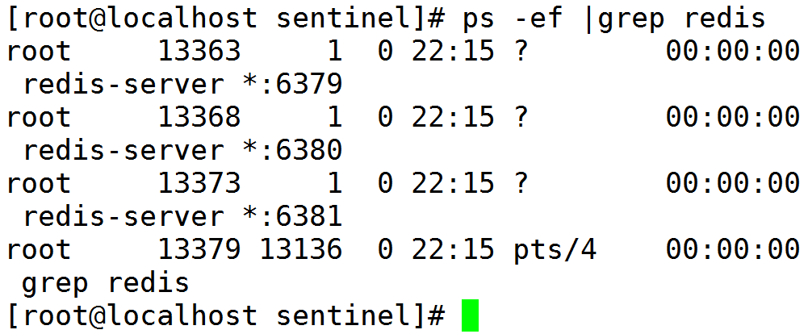

### 检查节点状态

默认条件下,redis节点都是主机.

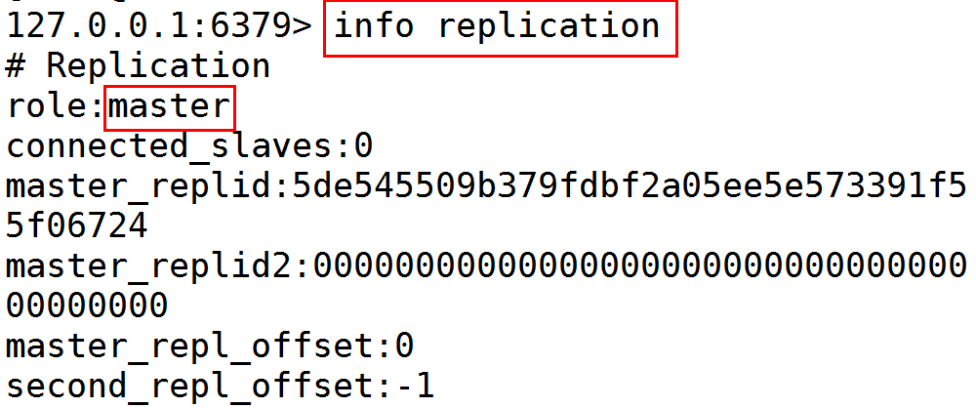

### 主从配置

设计:让6370当主机.6380/6381当从机.

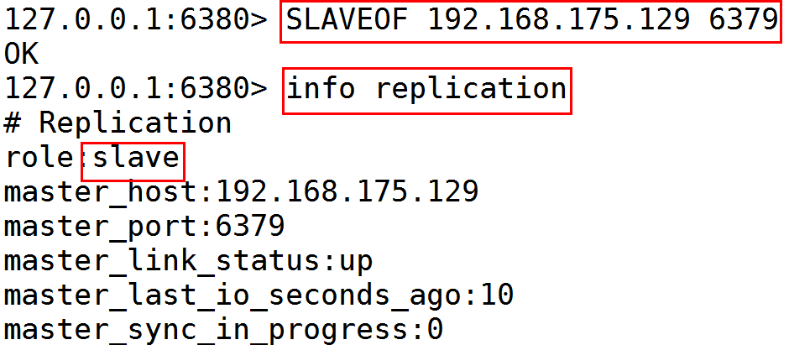

注意事项:

说明:一旦实现主从结构之后,从机将不能set操作.

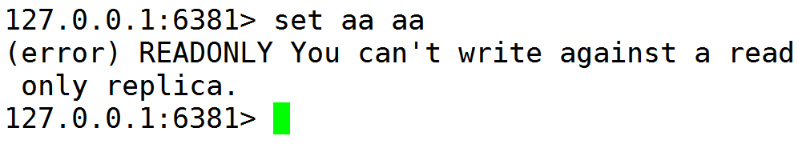

### 主从结构测试

1. 检查主从是否可以通信

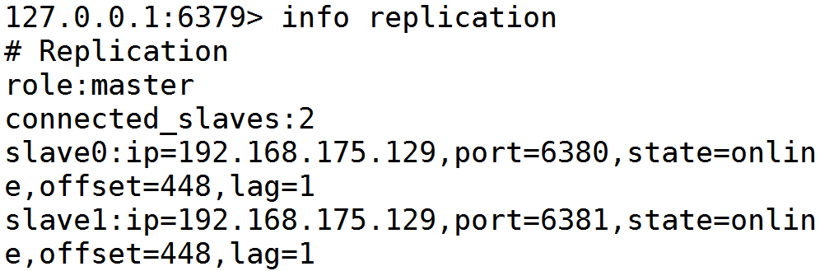

1. 检查主从结构是否正常

说明:向redis主机中set数据,之后检查从机中是否实现数据同步.

## Redis哨兵实现

### 哨兵原理说明

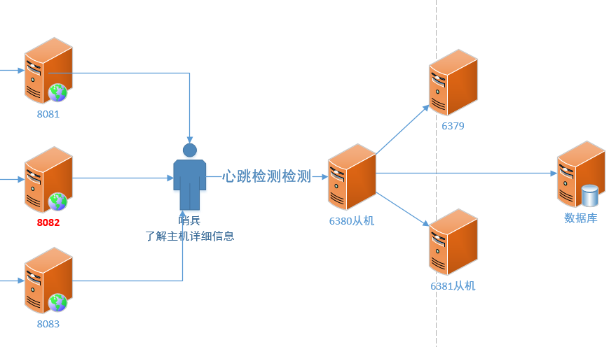

实现步骤:

1. 哨兵启动时首先监控主机的状态,并且记录主机的全部信息(包括从机的host:port);
2. 当主机发生宕机现象时.首先会根据PING-PONG心跳检测机制,查看主机的状态,如果连续3次主机无法响应,则断定主机宕机.
3. 由哨兵利用自己的推选的算法.选举出新的主机.并且将其他的节点**改为当前主机的从机**.

### 编辑哨兵配制文件

1. 将哨兵的配置文件复制到sentinel目录中.
2. 关闭哨兵保护模式

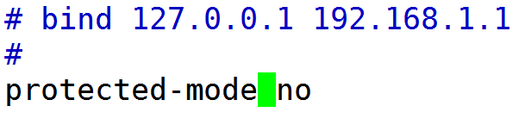

1. 开启后台启动

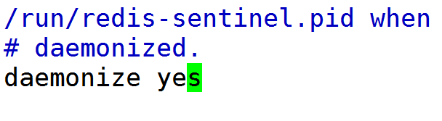

1. 修改哨兵监控信息

**mymaster**:变量名称 标识主机信息

1: 哨兵选举的票数. 一般数量> 哨兵 1/2

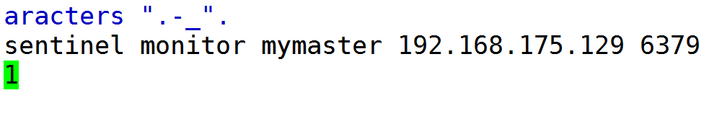

1. 修改宕机的超时时间

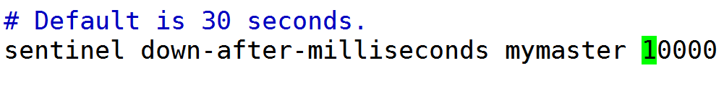

1. 启动哨兵

redis-sentinel sentinel.conf

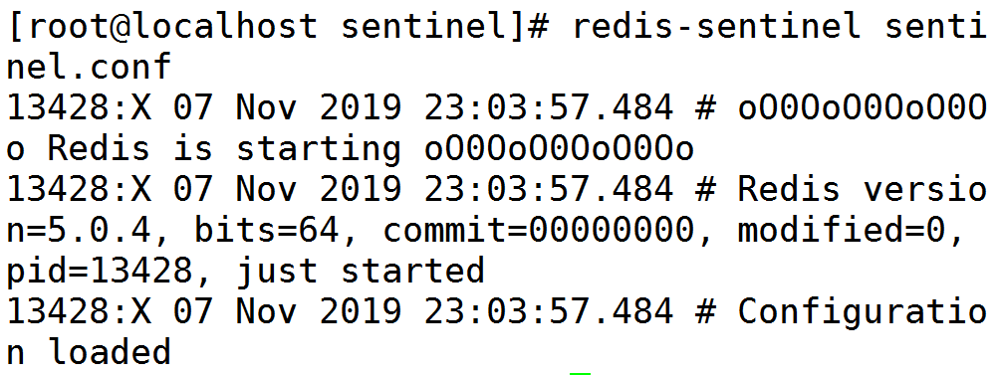

### 哨兵高可用测试

测试说明: 将redis主机宕机,等10秒之后,检查选举是否正确.

结果发现:6379宕机之后, 6380当选主机.

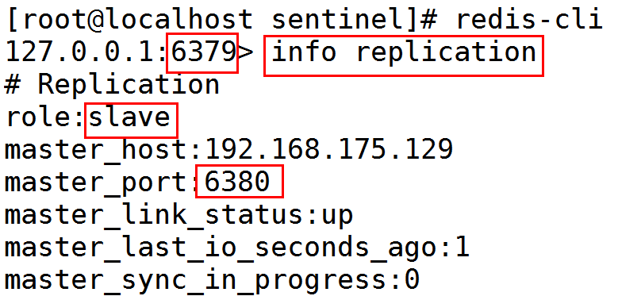

### 关于redis高可用问题

1. 前提:必须配置主从结构.
2. 如果出现了哨兵不能正确选举.则需要重新配置主从
3. 解决方案:

编辑**redis.conf**的配置文件,之后删除最后一行信息.删除之后重新挂载.

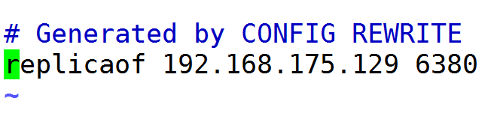

## Spring整合Redis哨兵

### 入门案例

**public** **class** TestSentinel {

/**

* 程序链接哨兵入门案例

* masterName:mymaster

* sentinels: 哨兵的Set集合信息.

*

* 端口说明:

* 默认端口: 6379

* 通信端口:16379 PING-PONG

* 哨兵端口:26379

*/

@Test

**public** **void** test01() {

Set<String> sentinels = **new** HashSet<>();

sentinels.add("192.168.175.129:26379");

JedisSentinelPool pool =

**new** JedisSentinelPool("mymaster", sentinels);

Jedis jedis = pool.getResource();

jedis.set("1907", "redis哨兵测试成功!!!!");

System.***out***.println(jedis.get("1907"));

}

}

### 编辑pro文件

#redis.host=192.168.175.129

#redis.port=6379

#redis分片写法

#redis.nodes=192.168.175.129:6379,192.168.175.129:6380,192.168.175.129:6381

#redis哨兵配置

redis.sentinels=192.168.175.129:26379

### 编辑配置类

/**

* 实现spring容器管理redis配置类

* **@author** Administrator

*

*/

@Configuration //标识配置类

@PropertySource("classpath:/properties/redis.properties")

**public** **class** RedisConfig {

@Value("${redis.sentinels}")

**private** String sentinels;

/*实现哨兵的配置*/

@Bean //定义哨兵池对象

**public** JedisSentinelPool pool() {

Set<String> set = **new** HashSet<>();

set.add(sentinels);

**return** **new** JedisSentinelPool("mymaster",set);

}

//规则:可以为bean的方法自动的注入参数对象

//方法2:指定ID进行注入

//@Qualifier("jedisSentinelPool")JedisSentinelPool pool

@Bean

@Scope("prototype")

**public** Jedis jedis(JedisSentinelPool pool) {

**return** pool.getResource();

}

}

# Redis集群实现

## 知识回顾

### Redis分片

功能特点:实现了redis内存数据的扩容.

缺点:如果某台redis节点宕机,则整个redis分片将不能运行.没有实现高可用的效果.

### Redis哨兵机制

功能:实现了redis高可用机制.

缺点:

1. 哨兵一般都是1主N从,但是里边的数据都是相同的,无法实现数据的扩容.
2. 哨兵机制中redis可以实现高可用.,但是哨兵本身没有实现高可用.

### Redis集群概述

Redis集群设计时主机实现分片的功能,每台主机之后都有对应的从机.并且在内部实现高可用(不需要依赖第三方监控)

## Redis集群

### 为什么要搭建集群

通常，为了提高网站响应速度，总是把热点数据保存在内存中而不是直接从后端数据库中读取。

Redis是一个很好的Cache工具。大型网站应用，热点数据量往往巨大，几十G上百G是很正常的事儿。

由于内存大小的限制，使用一台 Redis 实例显然无法满足需求，这时就需要使用多台 Redis作为缓存数据库。但是如何保证数据存储的一致性呢,这时就需要搭建redis集群.采用合理的机制,保证用户的正常的访问需求.

采用redis集群,可以保证数据分散存储,同时保证数据存储的一致性.并且在内部实现高可用的机制.实现了服务故障的自动迁移.

### 集群搭建计划

主从划分:

3台主机 3台从机共6台 端口划分7000-7005

通用的概念(不适用redis集群)

**通常情况下**,集群(哨兵)的数量都是奇数台(包含主从)

集群(哨兵)正常工作的条件 **存活的服务器数量 > 总数N/2**

**1台 不能搭建集群**

**2台 不能搭建集群**

**3台 2 > 1.5 搭建集群最小单位3台 最多宕机1台**

**4台 3 > 2 也可以搭建集群 最多宕机1台**

**所以集群的数量一般都是奇数台**

## 集群搭建

### 准备集群文件夹

1.准备集群文件夹

mkdir cluster

2.在cluster文件夹中分别创建7000-7005文件夹

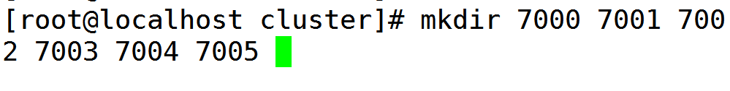

### 复制配置文件

说明:

将redis根目录中的redis.conf文件复制到cluster/7000/ 并以原名保存

cp redis.conf cluster/7000/

### 编辑配置文件

1. 注释本地绑定IP地址

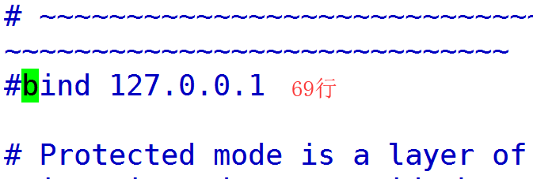

1. 关闭保护模式

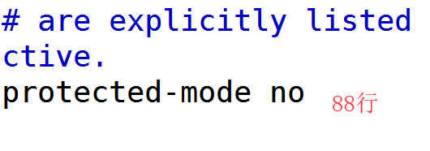

1. 修改端口号

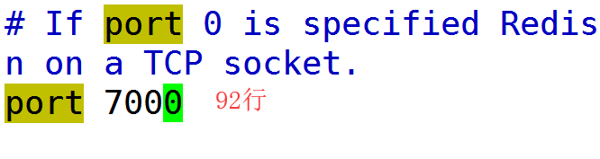

1. 启动后台启动

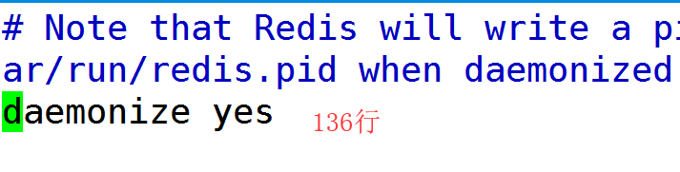

1. 修改pid文件

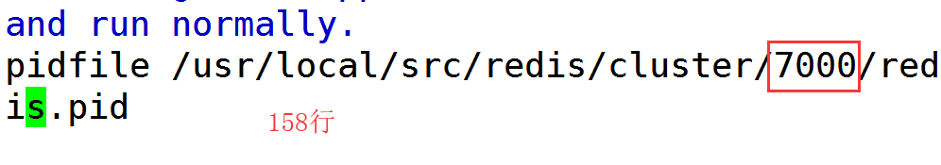

1. 修改持久化文件路径

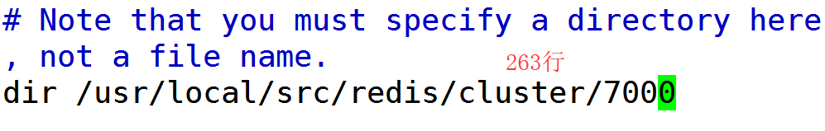

1. 设定内存优化策略

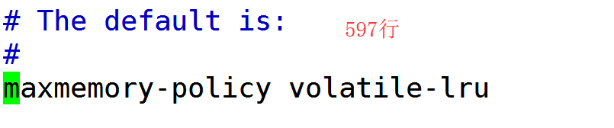

1. 关闭AOF模式

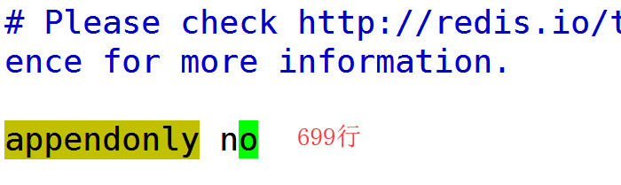

1. 开启集群配置

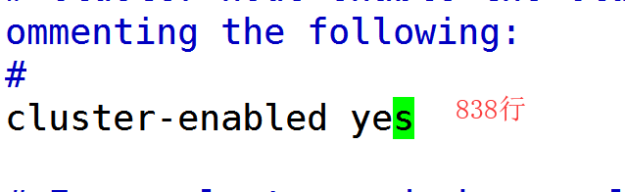

1. 开启集群配置文件

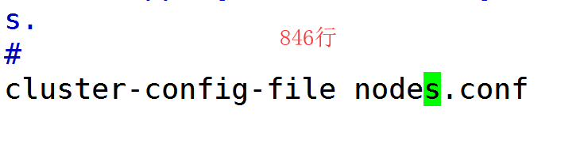

1. 修改集群超时时间

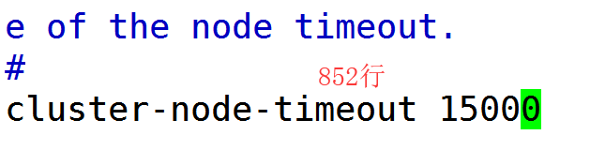

### 复制修改后的配置文件

说明:将7000文件夹下的redis.conf文件分别复制到7001-7005中

[root@localhost cluster]# cp 7000/redis.conf 7001/

[root@localhost cluster]# cp 7000/redis.conf 7002/

[root@localhost cluster]# cp 7000/redis.conf 7003/

[root@localhost cluster]# cp 7000/redis.conf 7004/

[root@localhost cluster]# cp 7000/redis.conf 7005/

### 批量修改

说明:分别将7001-7005文件中的7000改为对应的端口号的名称,

修改时注意方向键的使用

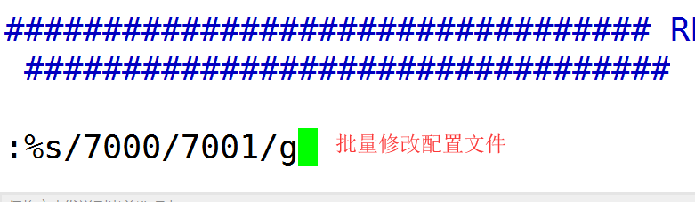

### 通过脚本编辑启动/关闭指令

1. 创建启动脚本 vim start.sh

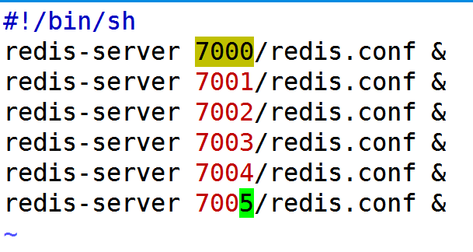

1. 编辑关闭的脚本 vim shutdown.sh

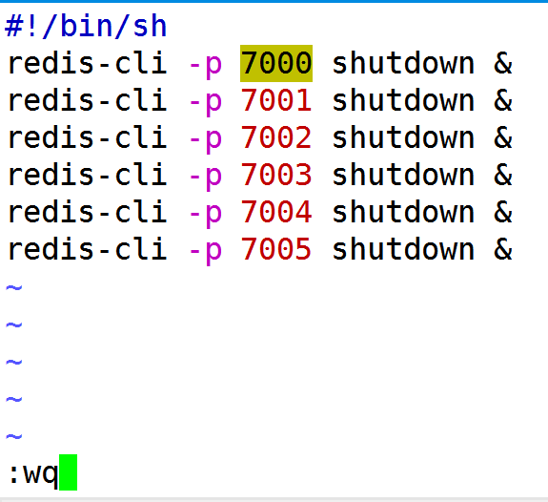

1. 启动redis节点

sh start.sh

1. 检查redis节点启动是否正常

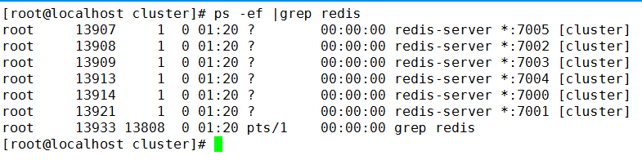

### 创建redis集群

#5.0版本执行 使用C语言内部管理集群

redis-cli --cluster create --cluster-replicas 1 192.168.35.130:7000 192.168.35.130:7001 192.168.35.130:7002 192.168.35.130:7003 192.168.35.130:7004 192.168.35.130:7005

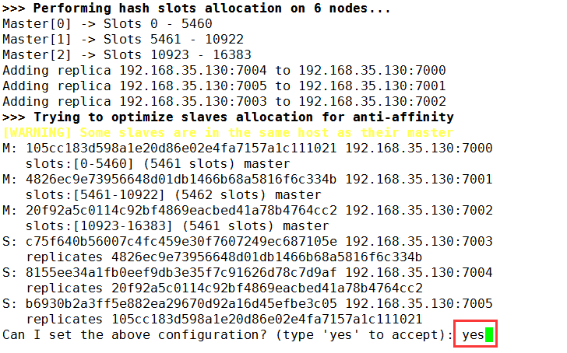

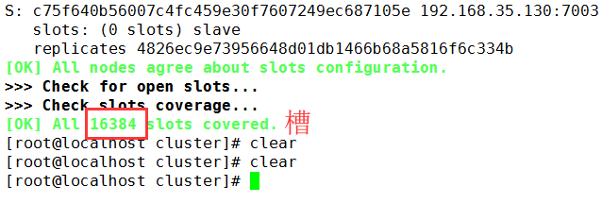

### 关于Redis集群搭建报错问题

1.关闭redis集群节点 sh stop.sh

2.删除全部文件 除redis.conf文件之外.

rm -rf 700*/dump.rdb

rm -rf 700*/nodes.conf

3.之后重启redis节点 sh start.sh

4.重新运行集群搭建命令.

### Redis集群高可用测试

1. 关闭redis主机.检查是否自动实现故障迁移.
2. 再次启动关闭的主机.检查是否能够实现自动的挂载.

一般情况下 能够实现主从挂载

个别情况: 宕机后的节点重启,可能挂载到其他主节点中(7001-7002) 正确的

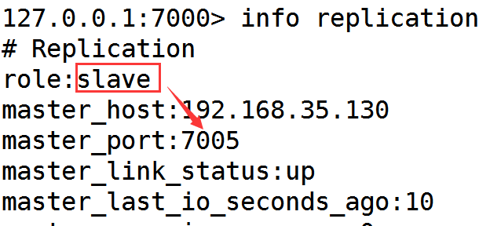

## Redis集群原理(分区)

### Redis集群高可用推选原理

如图-24所示

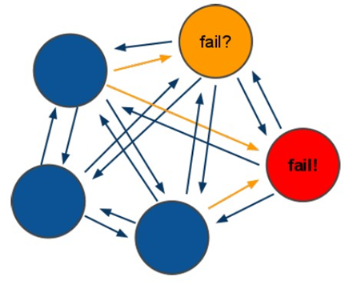

图- 24

原理说明:

Redis的所有节点都会保存当前redis集群中的全部主从状态信息.并且每个节点都能够相互通信.当一个节点发生宕机现象.则集群中的其他节点通过PING-PONG检测机制检查Redis节点是否宕机.**当有半数以上的节点认为宕机.则认为主节点宕机**.同时由**Redis剩余的主节点**进入选举机制.投票选举链接宕机的主节点的从机.实现故障迁移.

### Redis集群宕机条件

特点:集群中如果主机宕机,那么从机可以继续提供服务,

当主机中没有从机时,则向其它主机借用多余的从机.继续提供服务.如果主机宕机时没有从机可用,则集群崩溃.

答案:9个redis节点,节点宕机5-7次时集群才崩溃.

如图-25所示:

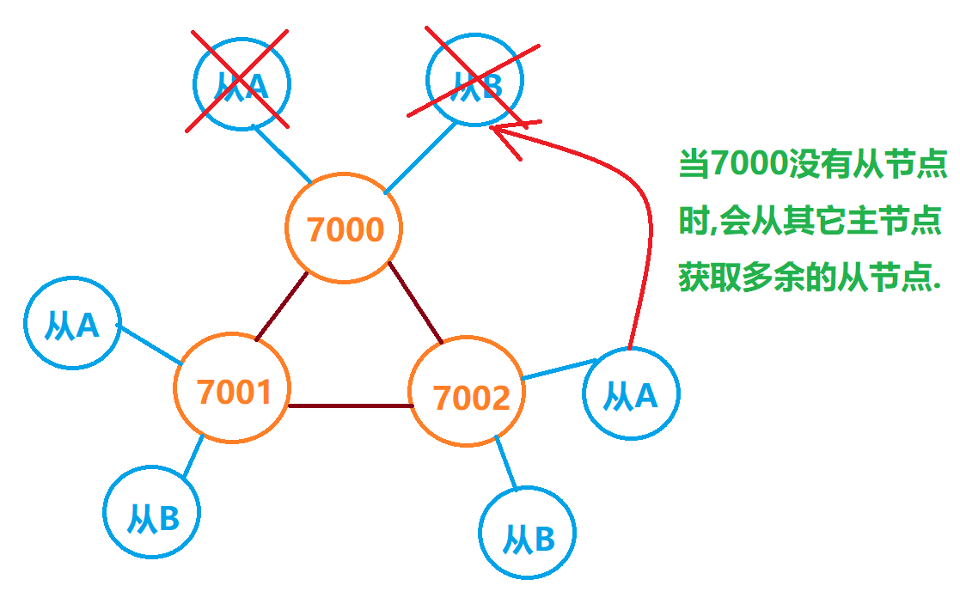

图- 25

### Redis hash槽存储数据原理

说明: RedisCluster采用此分区，所有的键根据哈希函数(CRC16[key]&16383)映射到0－16384槽内，共16384个槽位，每个节点维护部分槽及槽所映射的键值数据.根据主节点的个数,均衡划分区间.

**算法:哈希函数: Hash()=CRC16[key]&16383按位与**

如图-26所示

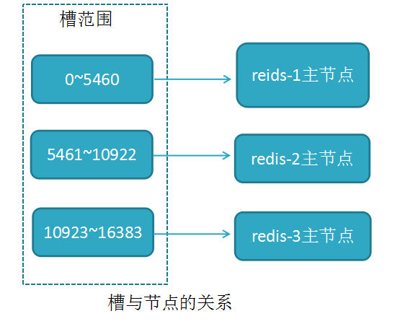

图- 26

当向redis集群中插入数据时,首先将key进行计算.之后将计算结果匹配到具体的某一个槽的区间内,之后再将数据set到管理该槽的节点中.

如图-27所示

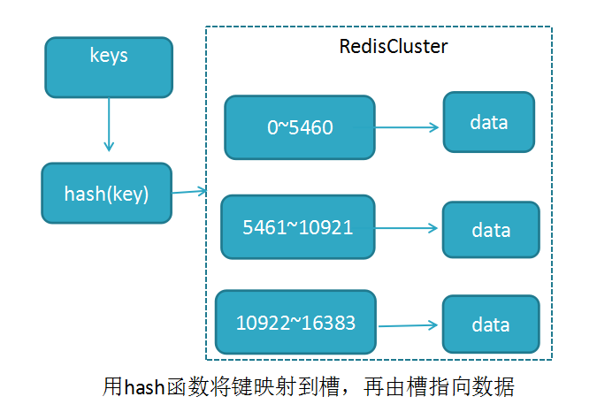

图- 27

效率高:

分片效率高: 发生在服务器中 redis只负责存取

Redis集群: 发生在redis内部 效率低

## Spring整合redis集群

### 入门案例

@Test

**public** **void** test01() {

Set<HostAndPort> nodes = **new** HashSet<>();

nodes.add(**new** HostAndPort("192.168.175.129",7000));

nodes.add(**new** HostAndPort("192.168.175.129",7001));

nodes.add(**new** HostAndPort("192.168.175.129",7002));

nodes.add(**new** HostAndPort("192.168.175.129",7003));

nodes.add(**new** HostAndPort("192.168.175.129",7004));

nodes.add(**new** HostAndPort("192.168.175.129",7005));

JedisCluster jedisCluster = **new** JedisCluster(nodes);

jedisCluster.set("cluster", "redis集群搭建完成");

System.***out***.println(jedisCluster.get("cluster"));

}

### 编辑pro文件

#redis集群配置

redis.nodes=192.168.175.129:7000,192.168.175.129:7001,192.168.175.129:7002,192.168.175.129:7003,192.168.175.129:7004,192.168.175.129:7005

### 编辑配置类

/**

* 实现spring容器管理redis配置类

*

* **@author** Administrator

*

*/

@Configuration // 标识配置类

@PropertySource("classpath:/properties/redis.properties")

**public** **class** RedisConfig {

@Value("${redis.nodes}")

**private** String redisNodes; //node,node,node

//将Set集合交给容器管理

@Bean("redisSet")

**public** Set<HostAndPort> redisSet(){

Set<HostAndPort> redisSet = **new** HashSet<HostAndPort>();

String[] arrayNodes = redisNodes.split(",");

**for** (String node : arrayNodes) { //ip:port

String host = node.split(":")[0];

**int** port = Integer.*parseInt*(node.split(":")[1]);

HostAndPort hostAndPort = **new** HostAndPort(host, port);

redisSet.add(hostAndPort);

}

**return** redisSet;

}

@Bean

@Scope("prototype")

**public** JedisCluster jedisCluster(@Qualifier("redisSet")Set<HostAndPort> redisSet) {

**return** **new** JedisCluster(redisSet);

}

}

# 京淘前台项目搭建

## 前台项目搭建

### 整体架构设计

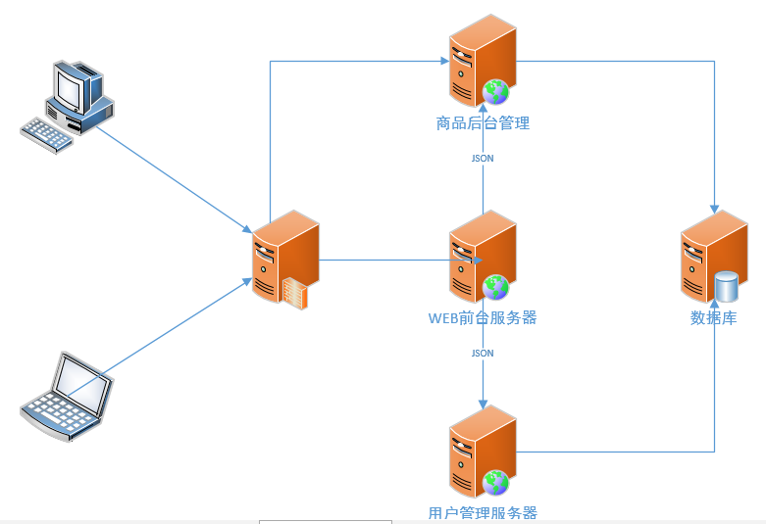

### 构建JT-WEB

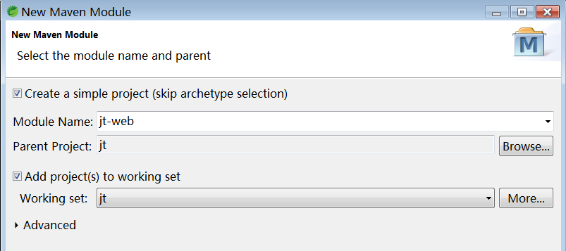

2.选择war包

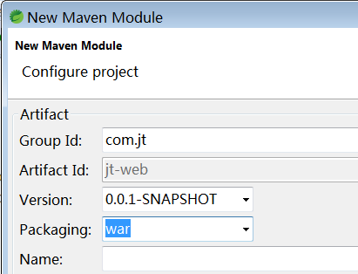

### 添加继承/依赖/插件

<parent>

<groupId>com.jt</groupId>

<artifactId>jt</artifactId>

<version>0.0.1-SNAPSHOT</version>

</parent>

<artifactId>jt-web</artifactId>

<packaging>war</packaging>

<dependencies>

<dependency>

<groupId>com.jt</groupId>

<artifactId>jt-common</artifactId>

<version>0.0.1-SNAPSHOT</version>

</dependency>

</dependencies>

<build>

<plugins>

<!--跳过测试类打包 -->

<plugin>

<groupId>org.apache.maven.plugins</groupId>

<artifactId>maven-surefire-plugin</artifactId>

<configuration>

<skip>true</skip>

</configuration>

</plugin>

<plugin>

<groupId>org.springframework.boot</groupId>

<artifactId>spring-boot-maven-plugin</artifactId>

</plugin>

</plugins>

</build>

### 导入静态资源文件

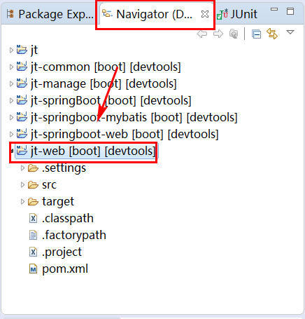

修改redis配置文件:

将后台jt-manage中的配置文件复制到jt-web中.

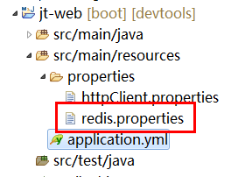

### 关于数据源异常问题说明

异常信息:

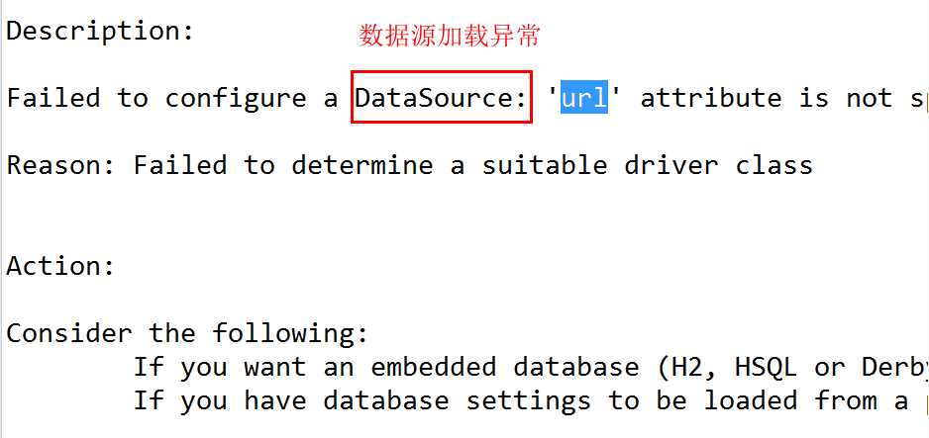

解决方案:

//告知springBoot程序,启动时不要加载数据源配置.

@SpringBootApplication(exclude = DataSourceAutoConfiguration.**class**)

**public** **class** SpringBootRun {

**public** **static** **void** main(String[] args) {

SpringApplication.*run*(SpringBootRun.**class**,args);

}

}

### 修改nginx 实现域名代理

1.修改nginx配置文件 修改之后重启nginx

#配置前台服务器

server {

listen 80;

server_name www.jt.com;

location / {

proxy_pass http://localhost:8092;

}

}

2.修改hosts文件.

127.0.0.1 localhost

127.0.0.1 image.jt.com

127.0.0.1 manage.jt.com

127.0.0.1 www.jt.com

127.0.0.1 sso.jt.com

### 关于https报错问题

说明:浏览器默认将http协议转化为https协议.

解决方案:

浏览器输入: chrome://net-internals/#hsts

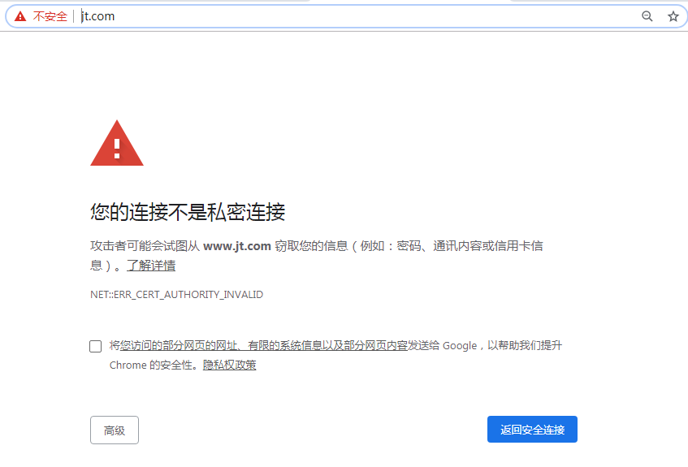

2.输入域名 点击delete 清空缓存 重启谷歌浏览器即可.

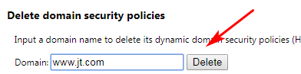

### 关于redis集群实例化问题

//说明:当tomcat服务器启动时,会启动spring容器要求立即注入对象

//如果项目中有可能不需要该对象时,可以配置required = false 懒加载

**@Autowired(required = false)**

**private** JedisCluster jedis; //连接redis集群

## 伪静态

### 静态页面和动态页面特点

静态页面特定:

1.浏览器加载静态资源的速度更快. 浏览器自己有缓存.

2.**静态页面**更加容易被**搜索引擎收录**. 百度/谷歌

3.用户的交互性弱.

### 搜索引擎工作原理

问题:百度如何实现秒级查询.(在海量的数据中)

实现方式:**倒排索引**

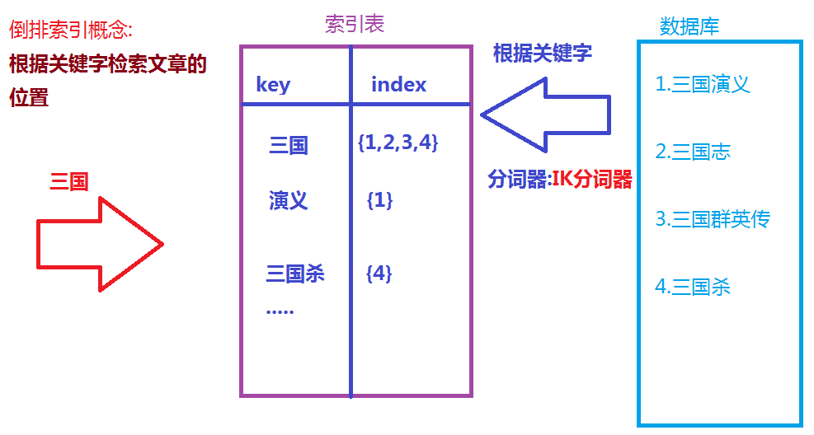

### 伪静态

伪静态是相对真实静态来讲的，通常我们为了**增强**[**搜索引擎**](https://baike.baidu.com/item/%E6%90%9C%E7%B4%A2%E5%BC%95%E6%93%8E/104812)**的友好面**，都将文章内容生成静态页面，但是有的朋友为了实时的显示一些信息。或者还想运用动态脚本解决一些问题。不能用静态的方式来展示网站内容。但是这就损失了对搜索引擎的友好面。怎么样在两者之间找个中间方法呢，这就产生了**伪静态技术**。伪静态技术是指展示出来的是以html一类的静态页面形式，但其实是用ASP一类的动态脚本来处理的。

**概况:以html结尾的动态页面.**

### 修改servlet拦截策略

说明:Springboot中默认不拦截为.html结尾的请求.但是根据伪静态的要求,必须拦截以.html为结尾的请求.则需要修改默认的拦截配置.

在jt-web中添加该配置.

@Configuration //表示配置类

**public** **class** MvcConfigurer **implements** WebMvcConfigurer{

//开启匹配后缀型配置

@Override

**public** **void** configurePathMatch(PathMatchConfigurer configurer) {

configurer.setUseSuffixPatternMatch(**true**);

}

}

# 商品详情展现

## 业务说明

### 业务调用流程

说明:

1. 用户通过jt-web访问商品信息.
2. jt-web不连接数据库,需要通过jt-manage的服务器获取数据.
3. jt-manage接收到前台web的url请求时,向数据库获取数据.
4. 数据库成功获取数据之后,将数据转化为JSON返回给web.

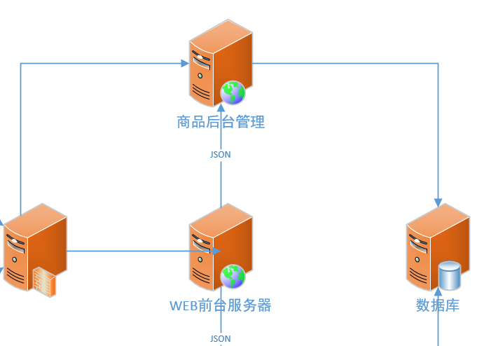

## 具体实现步骤

### 实现商品页面跳转

#### 页面url地址分析

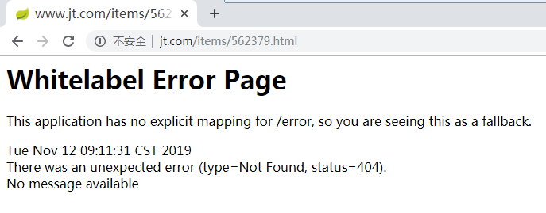

#### 编辑ItemController

@Controller //需要跳转页面.

@RequestMapping("/items")

**public** **class** ItemController {

@RequestMapping("/{itemId}")

**public** String toItems(@PathVariable Long itemId) {

//根据商品ID号查询后台商品数据

System.***out***.println("当前商品Id值:"+itemId);

**return** "item"; //动态的商品展现页面

}

}

### 编辑jt-manage获取Item的JSON数据

#### url请求

http://manage.jt.com/web/item/findItemById?itemId=562379

#### 编辑后台ItemController

@RestController //返回数据都是JSON串

@RequestMapping("/web/item")

**public** **class** WebItemController {

@Autowired

**private** ItemService itemService;

//http://manage.jt.com/web/item/findItemById?itemId=562379

@RequestMapping("/findItemById")

**public** Item findItemById(Long itemId) {

**return** itemService.findItemById(itemId);

}

}

#### 编辑ItemService

@Override

**public** Item findItemById(Long itemId) {

**return** itemMapper.selectById(itemId);

}

#### 页面效果展现

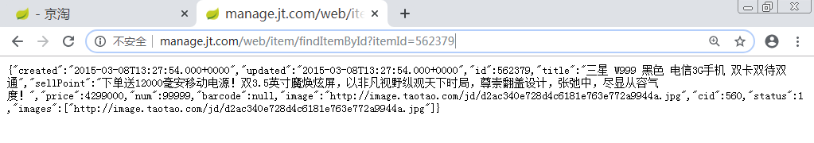

## HttpClient

### HttpClient介绍

HttpClient 是Apache Jakarta Common 下的子项目，可以用来提供高效的、最新的、功能丰富的支持 HTTP 协议的客户端**编程工具包**，并且它支持 HTTP 协议最新的版本和建议。

HTTP 协议可能是现在 Internet 上使用得最多、最重要的协议了，越来越多的 Java 应用程序需要直接通过 HTTP 协议来访问网络资源。虽然在 JDK 的 java net包中已经提供了访问 HTTP 协议的基本功能，但是对于大部分应用程序来说，JDK 库本身提供的功能还不够丰富和灵活。HttpClient 是 Apache Jakarta Common 下的子项目，用来提供高效的、最新的、功能丰富的支持 HTTP 协议的客户端编程工具包，并且它支持 HTTP 协议最新的版本和建议。HttpClient 已经应用在很多的项目中，比如 Apache Jakarta 上很著名的另外两个开源项目 Cactus 和 [HTMLUnit](https://baike.baidu.com/item/HTMLUnit) 都使用了 HttpClient。现在HttpClient最新版本为 HttpClient 4.5 .6（2015-09-11）

### 导入jar包

<!--添加httpClient jar包 -->

<dependency>

<groupId>org.apache.httpcomponents</groupId>

<artifactId>httpclient</artifactId>

</dependency>

### HttpClinet入门案例

**public** **class** TestHttpClient {

/**

* 1.实例化httpClient对象

* 2.准备url请求地址 https://www.baidu.com/

* 3.封装请求方式对象 GET/POST/PUT/DELETE

* 4.发起http请求.获取服务器响应.

* 5.判断返回值状态码信息 200.

* 6.从响应对象中获取服务器返回值数据.

* **@throws** IOException

* **@throws** ClientProtocolException

*/

@Test

**public** **void** testGet() **throws** ClientProtocolException, IOException {

CloseableHttpClient client =

HttpClients.*createDefault*();

String url = "https://www.baidu.com";

HttpGet get = **new** HttpGet(url);

CloseableHttpResponse response =

client.execute(get);

**if**(response.getStatusLine().getStatusCode() == 200) {

//表示请求服务正确

HttpEntity entity = response.getEntity();//返回值实体对象

String result =

EntityUtils.*toString*(entity, "UTF-8");

System.***out***.println(result);

}

}

}

## Spring整合HttpClient

### 编辑配置类

@Configuration

@PropertySource(value="classpath:/properties/httpClient.properties")

**public** **class** HttpClientConfig {

@Value("${http.maxTotal}")

**private** Integer maxTotal; //最大连接数

@Value("${http.defaultMaxPerRoute}")

**private** Integer defaultMaxPerRoute; //最大并发链接数

@Value("${http.connectTimeout}")

**private** Integer connectTimeout; //创建链接的最大时间

@Value("${http.connectionRequestTimeout}")

**private** Integer connectionRequestTimeout; //链接获取超时时间

@Value("${http.socketTimeout}")

**private** Integer socketTimeout; //数据传输最长时间

@Value("${http.staleConnectionCheckEnabled}")

**private** **boolean** staleConnectionCheckEnabled; //提交时检查链接是否可用

//定义httpClient链接池

@Bean(name="httpClientConnectionManager")

**public** PoolingHttpClientConnectionManager getPoolingHttpClientConnectionManager() {

PoolingHttpClientConnectionManager manager = **new** PoolingHttpClientConnectionManager();

manager.setMaxTotal(maxTotal); //设定最大链接数

manager.setDefaultMaxPerRoute(defaultMaxPerRoute); //设定并发链接数

**return** manager;

}

//定义HttpClient

/**

* 实例化连接池，设置连接池管理器。

* 这里需要以参数形式注入上面实例化的连接池管理器

**@Qualifier** 指定bean标签进行注入

*/

@Bean(name = "httpClientBuilder")

**public** HttpClientBuilder getHttpClientBuilder(@Qualifier("httpClientConnectionManager")PoolingHttpClientConnectionManager httpClientConnectionManager){

//HttpClientBuilder中的构造方法被protected修饰，所以这里不能直接使用new来实例化一个HttpClientBuilder,可以使用HttpClientBuilder提供的静态方法create()来获取HttpClientBuilder对象

HttpClientBuilder httpClientBuilder = HttpClientBuilder.*create*();

httpClientBuilder.setConnectionManager(httpClientConnectionManager);

**return** httpClientBuilder;

}

/**

* 注入连接池，用于获取httpClient

* **@param** httpClientBuilder

* **@return**

*/

@Bean

**public** CloseableHttpClient getCloseableHttpClient(@Qualifier("httpClientBuilder") HttpClientBuilder httpClientBuilder){

**return** httpClientBuilder.build();

}

/**

* Builder是RequestConfig的一个内部类

* 通过RequestConfig的custom方法来获取到一个Builder对象

* 设置builder的连接信息

* **@return**

*/

@Bean(name = "builder")

**public** RequestConfig.Builder getBuilder(){

RequestConfig.Builder builder = RequestConfig.*custom*();

**return** builder.setConnectTimeout(connectTimeout)

.setConnectionRequestTimeout(connectionRequestTimeout)

.setSocketTimeout(socketTimeout)

.~~setStaleConnectionCheckEnabled~~(staleConnectionCheckEnabled);

}

/**

* 使用builder构建一个RequestConfig对象

* **@param** builder

* **@return**

*/

@Bean

**public** RequestConfig getRequestConfig(@Qualifier("builder") RequestConfig.Builder builder){

**return** builder.build();

}

}

### 编辑关闭连接配置文件

@Component //交给spring容器管理

**public** **class** HttpClientClose **extends** Thread{

@Autowired

**private** PoolingHttpClientConnectionManager manage;

**private** **volatile** **boolean** shutdown; //开关 volatitle表示多线程可变数据,一个线程修改,其他线程立即修改

**public** HttpClientClose() {

///System.out.println("执行构造方法,实例化对象");

//线程开启启动

**this**.start();

}

@Override

**public** **void** run() {

**try** {

//如果服务没有关闭,执行线程

**while**(!shutdown) {

**synchronized** (**this**) {

wait(5000); //等待5秒

//System.out.println("线程开始执行,关闭超时链接");

//关闭超时的链接

PoolStats stats = manage.getTotalStats();

**int** av = stats.getAvailable(); //获取可用的线程数量

**int** pend = stats.getPending(); //获取阻塞的线程数量

**int** lea = stats.getLeased(); //获取当前正在使用的链接数量

**int** max = stats.getMax();

//System.out.println("max/"+max+": av/"+av+": pend/"+pend+": lea/"+lea);

manage.closeExpiredConnections();

}

}

} **catch** (Exception e) {

e.printStackTrace();

**throw** **new** RuntimeException();

}

**super**.run();

}

//关闭清理无效连接的线程

@PreDestroy //容器关闭时执行该方法.

**public** **void** shutdown() {

shutdown = **true**;

**synchronized** (**this**) {

//System.out.println("关闭全部链接!!");

notifyAll(); //全部从等待中唤醒.执行关闭操作;

}

}

}

### 编辑工具API

@Service

**public** **class** HttpClientService {

@Autowired

**private** CloseableHttpClient httpClient;

@Autowired

**private** RequestConfig requestConfig;

/**

* 编辑工具API目的简化代码,实现松耦合

*

* 作用:帮助用户发起http请求,获取正确的结果返回给用户

* 参数设计: 1.用户url地址 2.Map<参数名,参数值> 3.字符编码

*

* get请求方式:

* 1.没有参数时: http://www.baidu.com

* 2.有参数时: http://www.baidu.com?key1=value1&key2=value2...

* **@param** url

* **@param** params

* **@param** charset

* **@return**

*/

**public** String doGet(String url,Map<String,String> params,String charset) {

//1.校验用户是否传递字符编码

**if**(StringUtils.*isEmpty*(charset)) {

charset = "UTF-8";

}

//2.封装URL地址

// http://www.baidu.com?key1=value1&key2=value2&...

**if**(params != **null**) {

url = url + "?";

//map遍历

**for** (Map.Entry<String,String> entry : params.entrySet()) {

String key = entry.getKey();

String value = entry.getValue();

url += key+"="+value+"&";

}

//截去多余的&

url = url.substring(0, url.length()-1);

}

//3.定义httpGet请求对象

HttpGet httpGet = **new** HttpGet(url);

//设定请求的超时时间

httpGet.setConfig(requestConfig);

//定义返回值数据

String result = **null**;

**try** {

CloseableHttpResponse response = httpClient.execute(httpGet);

**if**(response.getStatusLine().getStatusCode() == 200) {

//表示请求正确

HttpEntity entity = response.getEntity();

result = EntityUtils.*toString*(entity,charset);

}

} **catch** (Exception e) {

e.printStackTrace();

**throw** **new** RuntimeException(e);

}

**return** result;

}

//重载方法

**public** String doGet(String url) {

**return** doGet(url, **null**, **null**);

}

**public** String doGet(String url,Map<String,String> params) {

**return** doGet(url, params, **null**);

}

//实现httpClient POST提交

**public** String doPost(String url,Map<String,String> params,String charset){

String result = **null**;

//1.定义请求类型

HttpPost post = **new** HttpPost(url);

post.setConfig(requestConfig); //定义超时时间

//2.判断字符集是否为null

**if**(StringUtils.*isEmpty*(charset)){

charset = "UTF-8";

}

//3.判断用户是否传递参数

**if**(params !=**null**){

//3.2准备List集合信息

List<NameValuePair> parameters =

**new** ArrayList<>();

//3.3将数据封装到List集合中

**for** (Map.Entry<String,String> entry : params.entrySet()) {

parameters.add(**new** BasicNameValuePair(entry.getKey(), entry.getValue()));

}

//3.1模拟表单提交

**try** {

UrlEncodedFormEntity formEntity =

**new** UrlEncodedFormEntity(parameters,charset); //采用u8编码

//3.4将实体对象封装到请求对象中

post.setEntity(formEntity);

} **catch** (UnsupportedEncodingException e) {

e.printStackTrace();

}

}

//4.发送请求

**try** {

CloseableHttpResponse response =

httpClient.execute(post);

//4.1判断返回值状态

**if**(response.getStatusLine().getStatusCode() == 200) {

//4.2表示请求成功

result = EntityUtils.*toString*(response.getEntity(),charset);

}**else**{

System.***out***.println("获取状态码信息:"+response.getStatusLine().getStatusCode());

**throw** **new** RuntimeException();

}

} **catch** (IOException e) {

// **TODO** Auto-generated catch block

e.printStackTrace();

}

**return** result;

}

**public** String doPost(String url){

**return** doPost(url, **null**, **null**);

}

**public** String doPost(String url,Map<String,String> params){

**return** doPost(url, params, **null**);

}

**public** String doPost(String url,String charset){

**return** doPost(url, **null**, charset);

}

}

### 编辑测试类调试程序

@Autowired

**private** HttpClientService httpClient;

@Test

**public** **void** doGet() {

//http://manage.jt.com/web/item/findItemById?itemId=1474391969

String url =

"http://manage.jt.com/web/item/findItemById";

Map<String,String> params = **new** HashMap<>();

params.put("itemId", "562379");

String json = httpClient.doGet(url, params);

System.***out***.println(json);

}

## 商品数据展现

### HttpClient调用过程

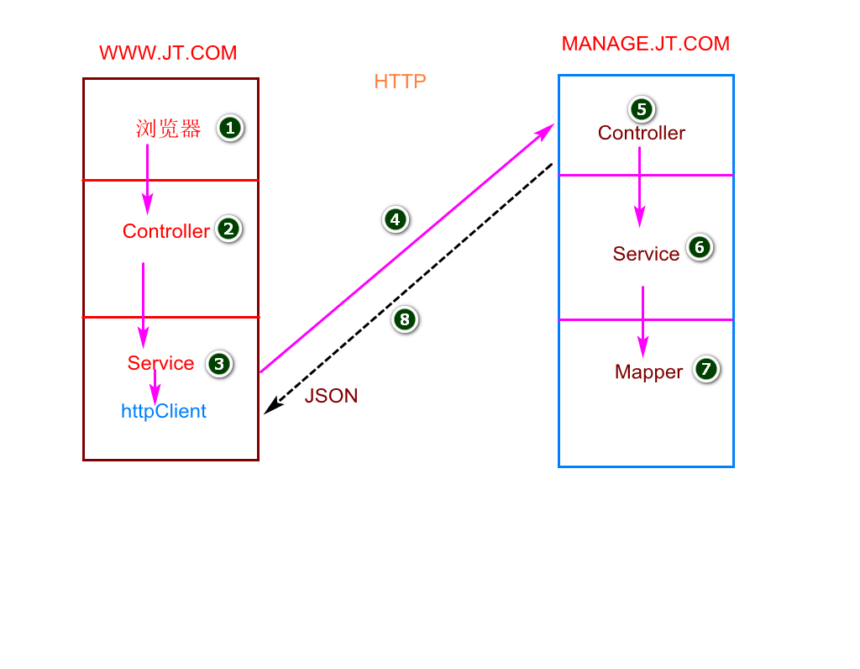

### 编辑前台ItemController

@Controller //需要跳转页面.

@RequestMapping("/items")

**public** **class** ItemController {

//jt-web服务器

@Autowired

**private** ItemService itemService;

//${item.title }

@RequestMapping("/{itemId}")

**public** String toItems(@PathVariable Long itemId,Model model) {

//根据商品ID号查询后台商品数据

Item item = itemService.findItemById(itemId);

model.addAttribute("item", item);

//System.out.println("当前商品Id值:"+itemId);

**return** "item"; //动态的商品展现页面

}

}

### 编辑前台Service

@Service

**public** **class** ItemServiceImpl **implements** ItemService {

@Autowired

**private** HttpClientService httpClient;

//jt-web服务器

@Override

**public** Item findItemById(Long itemId) {

//连接jt-manage中服务

String url = "http://manage.jt.com/web/item/findItemById";

Map<String,String> params = **new** HashMap<String, String>();

params.put("itemId", itemId+"");

String itemJson = httpClient.doGet(url,params);

**return** ObjectMapperUtil.*toObject*(itemJson, Item.**class**);

}

}

### 页面效果展现

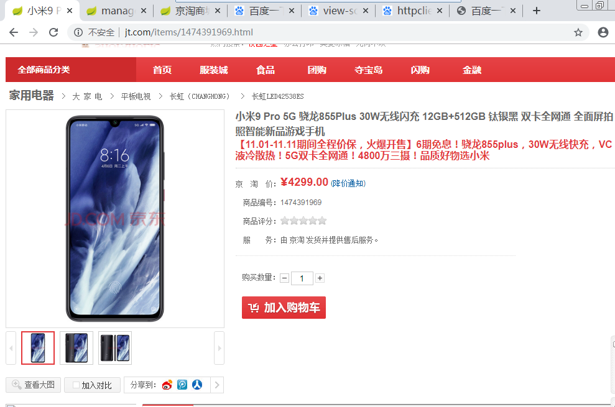

## 商品详情展现

### 编辑前台ItemController

@RequestMapping("/{itemId}")

**public** String toItems(@PathVariable Long itemId,Model model) {

//根据商品ID号查询后台商品数据

Item item = itemService.findItemById(itemId);

model.addAttribute("item", item);

ItemDesc itemDesc = itemService.findItemDescById(itemId);

model.addAttribute("itemDesc", itemDesc);

**return** "item"; //动态的商品展现页面

}

### 编辑前台Service

@Override

**public** ItemDesc findItemDescById(Long itemId) {

//连接jt-manage中服务

String url = "http://manage.jt.com/web/item/findItemDescById";

Map<String,String> params = **new** HashMap<String, String>();

params.put("itemId", itemId+"");

String itemDescJSON = httpClient.doGet(url,params);

**return** ObjectMapperUtil.*toObject*(itemDescJSON,ItemDesc.**class**);

}

### 编辑后台Controller

//查询商品详情信息

@RequestMapping("/findItemDescById")

**public** ItemDesc findItemDescById(Long itemId) {

**return** itemService.findItemDescById(itemId);

}

### 页面效果展现



## 关于JSON转化异常问题

### 对象如何转化为JSON

说明:对象转化JSON数据时,必须调用对象的get方法.

**getXXXX()----->去除get前置和()后缀------>XXXXX名称(小写)**

**说明:JSON串转化为对象时,调用对象的Set方法**

**总结:POJO中的get/set方法必须成对出现,则JSON转化正确.**

### get/set方法不匹配解决方案

说明:通过**@JsonIgnoreProperties注解实现忽略转化**

**@JsonIgnoreProperties(ignoreUnknown=true)** //表示JSON转化时忽略未知属性

@TableName("tb_item")

@Data

@Accessors(chain=**true**)

**public** **class** Item **extends** BasePojo{}

### 测试原理步骤

#### 定义POJO对象

//忽略未知属性.

@JsonIgnoreProperties(ignoreUnknown = **true**)

@Data //set/get

**public** **class** TestJSON {

**private** Integer id;

**private** String name;

**private** Integer age;

**public** String getXXX() {

**return** "我是谁?? .......... 臭臭泥";

}

//json转化为对象时调用Set方法

/*

* public void setXXX(String **XXX**) {

*

* System.out.println("调用Set方法"); }

*/

}

#### 测试方法

**public** **class** TestJSON2 {

@Test

**public** **void** testJSON2Object() {

String json = "{\"id\":110,\"name\":\"警察局\",\"age\":18,\"xxx\":\"我是谁?? .......... 臭臭泥\"}";

TestJSON testJSON =

ObjectMapperUtil.*toObject*(json, TestJSON.**class**);

System.***out***.println(testJSON);

}

}

### 商品详情缓存实现

//jt-web服务器

@Override

**@CacheFind**

**public** Item findItemById(Long itemId) {

//连接jt-manage中服务

String url = "http://manage.jt.com/web/item/findItemById";

Map<String,String> params = **new** HashMap<String, String>();

params.put("itemId", itemId+"");

String itemJson = httpClient.doGet(url,params);

**return** ObjectMapperUtil.*toObject*(itemJson, Item.**class**);

}

@Override

**@CacheFind**

**public** ItemDesc findItemDescById(Long itemId) {

//连接jt-manage中服务

String url = "http://manage.jt.com/web/item/findItemDescById";

Map<String,String> params = **new** HashMap<String, String>();

params.put("itemId", itemId+"");

String itemDescJSON = httpClient.doGet(url,params);

**return** ObjectMapperUtil.*toObject*(itemDescJSON,ItemDesc.**class**);

}

# JS跨域问题

## HttpClient优化

说明:能否直接利用浏览器解析JS,发起AJax请求,之后从后台服务器中获取数据呢???

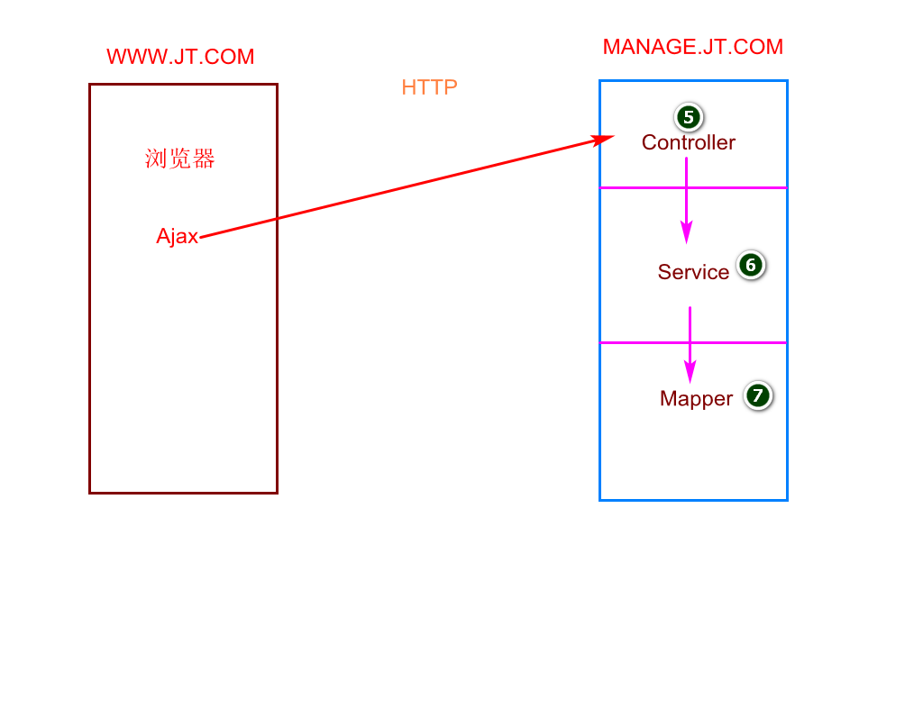

## JS跨域问题测试

### 域名相同

<script type="text/javascript" src="http://manage.jt.com/js/jquery-easyui-1.4.1/jquery.min.js"></script>

<script type="text/javascript">

$(**function**(){

$.get("http://manage.jt.com/test.json",**function**(data){

alert(data.name);

})

})

</script>

结果:

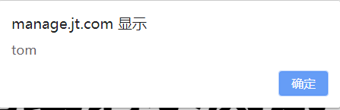

结论:域名相同时可以实现访问.

### 测试域名不同

说明:当域名与访问网址域名不同时,发现服务无法正常调用.

$(function(){

alert("我执行了AJAX");

//利用jQuery发起AJAX请求

$.get("http://manage.jt.com/test.json",function(data){

alert(data.name);

})

})

## 同源策略

### 概念

浏览规定:如果满足 **协议名称://域名:端口号**等都相同时表示**同域访问**.浏览器可以实现支持.但是如果上述条件中有一项不同.则表示**跨域访问**.浏览器不予解析返回值.(安全策略)

### 同源策略案例

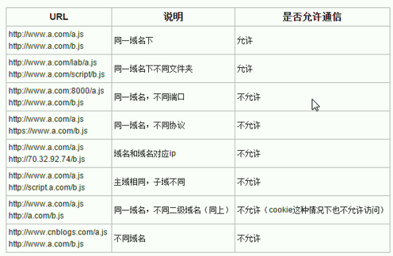

例子:

<http://localhost:8091/xxxxx>

<http://manage.jt.com:80/xxx> nginx

## 跨域实现原理

### 跨域思想

1. 利用javaScript中的src属性实现跨域.
2. 定义回调函数.
3. 将返回值结果进行特殊格式封装 callback(JSON数据);

1.前台编辑页面

<script type="text/javascript">

/*JS是解释执行的语言 */

/*定义回调函数 */

**function** hello(data){

alert(data.name);

}

</script>

<!--该json一直保存到浏览器中等待调用,但是没有函数名称无法调用 -->

<script type="text/javascript" src="http://manage.jt.com/test.json"></script>

<script type="text/javascript" src="http://manage.jt.com/js/jquery-easyui-1.4.1/jquery.min.js"></script>

2.定义JSON数据

hello({"id":*"1"*,"name":*"tom"*})

# 京淘JSONP跨域

## 跨域实现

### 传统跨域存在的问题

1. 发送跨域请求时利用javaScript中的src属性.这样的操作不通用.
2. 自己手动定义回调函数.
3. 返回的数据必须经过回调函数名称封装.但是名称如何保证一致!!!

### JSONP

JSONP(JSON with Padding)是[JSON](https://baike.baidu.com/item/JSON)的一种“使用模式”，可用于**解决主流浏览器的跨域数据访问**的问题。由于**同源策略**，一般来说位于 server1.example.com 的网页无法与不是 server1.example.com的服务器沟通，而 HTML 的<script> 元素是一个例外。利用 **<script> 元素的这个开放策略**，网页可以得到从其他来源动态产生的 JSON 资料，而这种使用模式就是所谓的 JSONP。用 JSONP 抓到的资料并不是 JSON，而是任意的JavaScript，用 JavaScript 直译器执行而不是用 JSON 解析器解析。

### JSONP方式调用

1. 可以利用传统ajax实行实现数据请求.
2. 利用js自动生成一个回调函数.并且名称随意,发送请求时自动携带回调函数名称. url?callback="XXXXXXXX"
3. 动态获取回调函数名称,将数据进行封装 callback(JSON);

## JSONP实现跨域

### 编辑JS实现跨域访问

<script type="text/javascript">

$(**function**(){

alert("测试访问开始!!!!!")

$.ajax({

url:"http://manage.jt.com/web/testJSONP",

type:"get", //jsonp只能支持get请求

dataType:"jsonp", //dataType表示返回值类型

//jsonp: "callback", //指定参数名称

//jsonpCallback: "hello", //指定回调函数名称

success:**function** (data){ //data经过jQuery封装返回就是json串

alert(data.itemId);

alert(data.itemDesc);

//转化为字符串使用

//var obj = eval("("+data+")");

//alert(obj.name);

}

});

})

</script>

### url请求地址

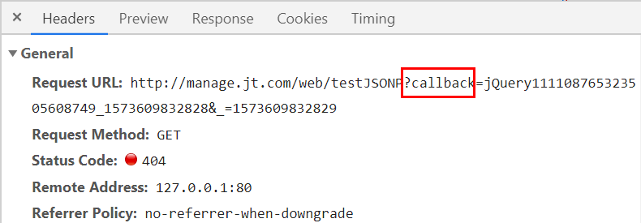

### 编辑manage的Controller

//JSONP要求返回的数据都是JSON

@RestController

**public** **class** JSONPController {

//约定回调函数名称 callback

@RequestMapping("/web/testJSONP")

**public** String testJSONP(String callback) {

ItemDesc itemDesc = **new** ItemDesc();

itemDesc.setItemId(10001L)

.setItemDesc("商品详情信息!!!!!!");

String json = ObjectMapperUtil.*toJSON*(itemDesc);

**return** callback+"("+json+")";

}

}

### API实现JSONP访问

//利用API实现JSONP跨域访问

@RequestMapping("/web/testJSONP")

**public** JSONPObject testJSONP(String callback) {

ItemDesc itemDesc = **new** ItemDesc();

itemDesc.setItemId(10001L)

.setItemDesc("商品详情信息!!!!!!");

**return** **new** JSONPObject(callback, itemDesc);

}

### 其他参数说明

$(function(){

alert("测试访问开始!!!!!")

$.ajax({

url:"http://manage.jt.com/web/testJSONP",

type:"get", //jsonp只能支持get请求

**dataType:"jsonp", //dataType表示返回值类型**

**jsonp: "callback", //指定参数名称**

jsonpCallback: "hello", //指定回调函数名称

success:function (data){ //data经过jQuery封装返回就是json串

alert(data.itemId);

alert(data.itemDesc);

//转化为字符串使用

//var obj = eval("("+data+")");

//alert(obj.name);

}

});

})

# 京淘单点登录系统

## 京淘登录页面跳转

### 页面跳转分析

1. 登录url地址
   1. [http://www.jt.com/user/**login**.html](http://www.jt.com/user/login.html)
2. 注册url地址
   1. [http://www.jt.com/user/**register**.html](http://www.jt.com/user/register.html)

### 实现登录通用页面跳转

//实现user业务逻辑功能 需要页面跳转

@Controller

@RequestMapping("/user")

**public** **class** UserController {

@RequestMapping("/{moduleName}")

**public** String moduleName(@PathVariable String moduleName) {

**return** moduleName;

}

}

## 单点登录项目搭建

### 创建项目

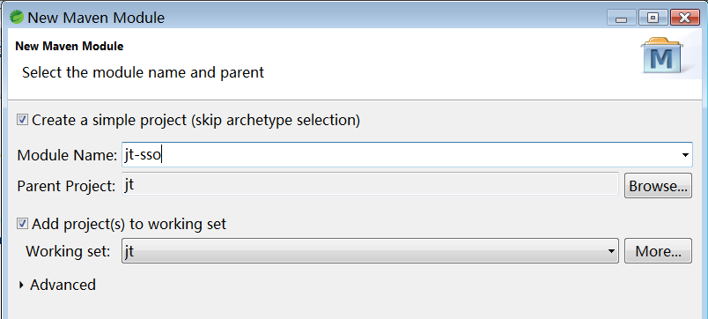

### 选择jar包

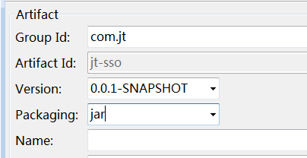

### 添加继承/依赖/插件

1. 添加依赖

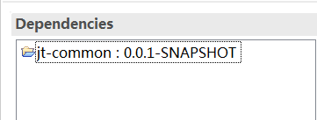

<parent>

<groupId>com.jt</groupId>

<artifactId>jt</artifactId>

<version>0.0.1-SNAPSHOT</version>

</parent>

<artifactId>jt-sso</artifactId>

<dependencies>

<dependency>

<groupId>com.jt</groupId>

<artifactId>jt-common</artifactId>

<version>0.0.1-SNAPSHOT</version>

</dependency>

</dependencies>

<build>

<plugins>

<!--跳过测试类打包 -->

<plugin>

<groupId>org.apache.maven.plugins</groupId>

<artifactId>maven-surefire-plugin</artifactId>

<configuration>

<skip>true</skip>

</configuration>

</plugin>

<plugin>

<groupId>org.springframework.boot</groupId>

<artifactId>spring-boot-maven-plugin</artifactId>

</plugin>

</plugins>

</build>

### 修改配置文件

端口号8093.

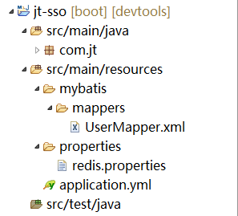

### 编辑POJO user

@TableName("tb_user")

@Data

@Accessors(chain = **true**)

**public** **class** User **extends** BasePojo{

@TableId(type = IdType.***AUTO***)

**private** Long id;

**private** String username;

**private** String password;

**private** String phone;

**private** String email;

}

### 配置nginx服务

说明:修改nginx之后重启.

#配置前台服务器 hosts

server {

listen 80;

server_name sso.jt.com;

location / {

proxy_pass http://localhost:8093;

}

}

## 实现用户信息校验

### 页面URL分析

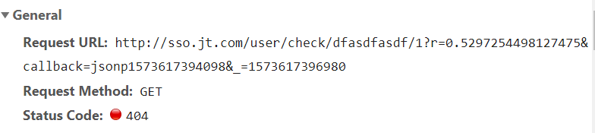

### 业务接口文档

|  |  |
| --- | --- |
| 请求方法 | GET |
| URL | http://sso.jt.com/user/check/{param}/{type} |
| 参数 | 格式如：chenchen/1  其中chenchen是校验的数据  Type为类型，可选参数1 username、2 phone、3 email |
| 示例 | http://sso.jt.com/user/check/chenchen/1 |
| 返回值 | {  status: 200 //200 成功，201 没有查到  msg: “OK” //返回信息消息  data: false //返回数据true用户已存在，false用户不存在，可以  } |
|  |  |

### 编辑jt-sso Controller

@RestController

@RequestMapping("/user")

**public** **class** UserController {

@Autowired

**private** UserService userService;

/**

* 利用JSONP实现用户信息校验

*/

@RequestMapping("/check/{param}/{type}")

**public** JSONPObject checkUser(

@PathVariable String param,

@PathVariable Integer type,

String callback) {

//校验用户信息

**boolean** result = userService.checkUser(param,type);

SysResult sysResult = SysResult.*success*(result);

//有漏洞 bug

**return** **new** JSONPObject(callback, sysResult);

}

}

### 编辑jt-sso的Service

@Service

**public** **class** UserServiceImpl **implements** UserService {

@Autowired

**private** UserMapper userMapper;

//校验用户数据的有效性.是否可用

@Override

**public** **boolean** checkUser(String param, Integer type) {

//String column = (type==1)?"username":(type==2?"phone":"email");

Map<Integer,String> columnMap = **new** HashMap<>();

columnMap.put(1, "username");

columnMap.put(2, "phone");

columnMap.put(3, "email");

String column = columnMap.get(type);

QueryWrapper<User> queryWrapper = **new** QueryWrapper<>();

queryWrapper.eq(column,param);

User userDB = userMapper.selectOne(queryWrapper);

**return** userDB==**null**?**false**:**true**;

}

}

### 数据校验展现

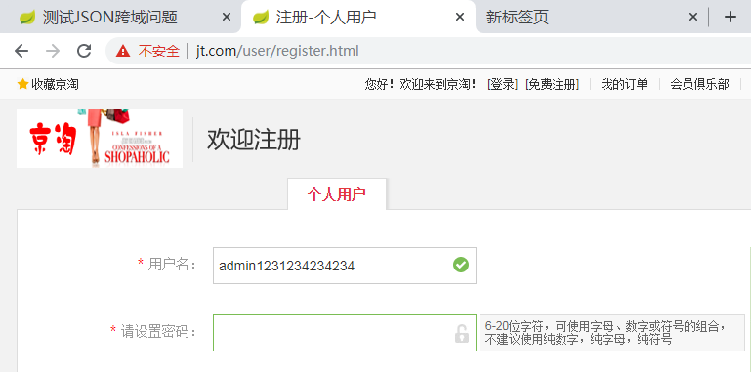

### 修改全局异常处理机制

在jt-common中添加

//返回数据为JSON

@RestControllerAdvice //异常通知 对Controller层生效

@Slf4j //记录日志

**public** **class** SysExecution {

//当系统中出现运行时异常时生效

//区分 系统正常异常和跨域异常

//说明:跨域访问时用户一定会添加callback参数

@ExceptionHandler(RuntimeException.**class**)

**public** Object error(Exception exception,HttpServletRequest request) {

String callback = request.getParameter("callback");

**if**(StringUtils.*isEmpty*(callback)) {

exception.printStackTrace();

***log***.error(exception.getMessage());

**return** SysResult.*fail*();

}**else** {

//用户跨域请求

exception.printStackTrace();

***log***.error(exception.getMessage());

**return** **new** JSONPObject(callback, SysResult.*fail*());

}

}

}

### 修改页面JS

1.查找一定会写在页面JS中的数据

<http://sso.jt.com/user/check>

1. ctrl + h 跳转搜索页面 选择fileSearch

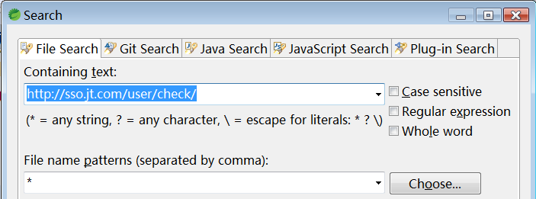

1. 修改页面JS

$.ajax({

url : "http://sso.jt.com/user/check/"+escape(pin)+"/1?r=" + Math.random(),

dataType : "jsonp",

success : **function**(data) {

checkpin = data.data?"1":"0";

//true表示已存在 false表示可以使用

//先检验状态码信息 200

**if**(data.status==200){

//后台运行正常

**if** (!data.data) {

validateSettings.succeed.run(option);

namestate = **true**;

}**else** {

validateSettings.error.run(option, "该用户名已占用！");

namestate = **false**;

}

}**else**{

//后台运行有问题

validateSettings.error.run(option, "系统维护中请稍后~~实际上服务器错了不知道什么时候修好骗你的");

namestate = **false**;

}

}

});

# Dubbo

## SOA思想

### SOA介绍

**面向服务的架构**（SOA）是一个组件模型，它将应用程序的不同功能单元（称为服务）进行拆分，并通过这些服务之间定义良好的**接口**和协议联系起来。接口是采用中立的方式进行定义的，它应该独立于实现服务的硬件平台、操作系统和编程语言。这使得构建在各种各样的系统中的服务可以以一种统一和通用的方式进行交互。

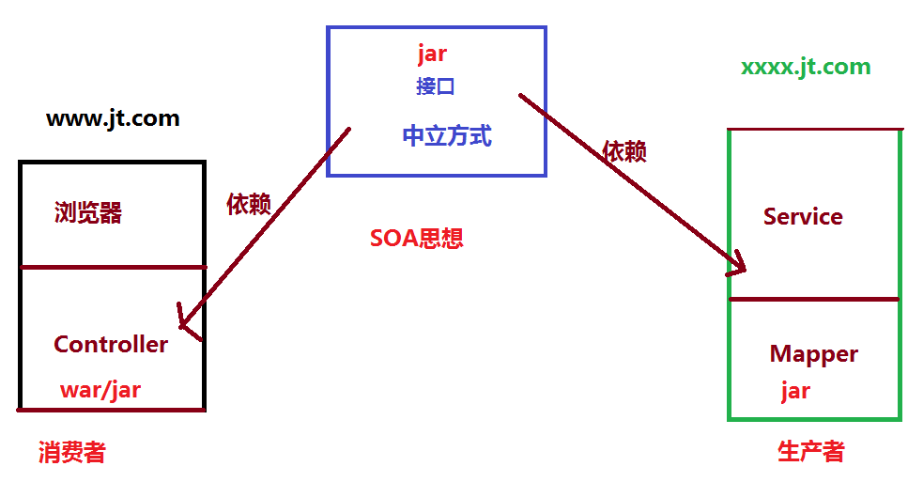

## RPC协议

### RPC介绍

**RPC是远程过程调用**（Remote Procedure Call）的缩写形式。SAP系统RPC调用的原理其实很简单，有一些类似于三层构架的C/S系统，第三方的客户程序通过接口调用SAP内部的标准或自定义函数，获得函数返回的数据进行处理后显示或打印。

RPC:实现系统之间的通信,用户不需要了解底层原理.

### RPC与HTTP区别

网络7层协议如图所示.

如图-22所示

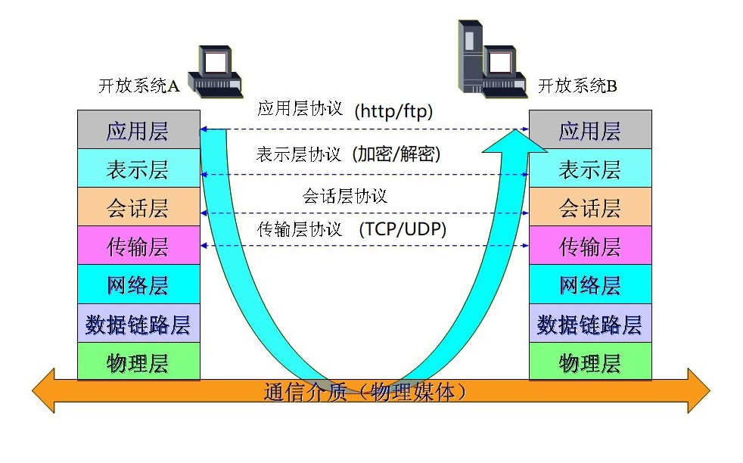

**图-**22

层级关系与对应的协议.

如图-23所示

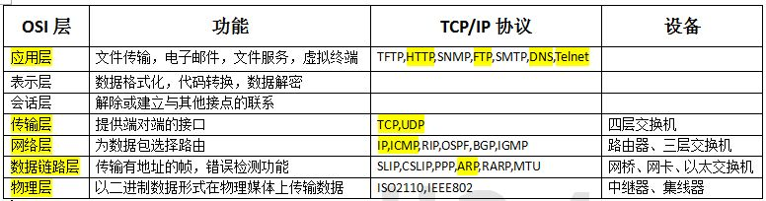

**图-**23

区别:

1.RPC是传输层协议(4层).而HTTP协议是应用层协议(7层).

2.RPC协议可以直接调用中立接口,HTTP协议不可以.

3.RPC通信协议是长链接,HTTP协议一般采用短连接需要3次握手(可以配置长链接添加请求头Keep-Alive: timeout=20).

(长连接，指在一个连接上可以连续发送多个[数据包](https://baike.baidu.com/item/%E6%95%B0%E6%8D%AE%E5%8C%85/489739)，在连接保持期间，如果没有数据包发送，需要双方发链路检测包。)

4.RPC协议传递数据是加密压缩传输.HTTP协议需要传递大量的请求头信息.

5.RPC协议一般都有**注册中心**.有丰富的监控机制.

# Dubbo

## 注册中心

### 传统程序调用存在的问题

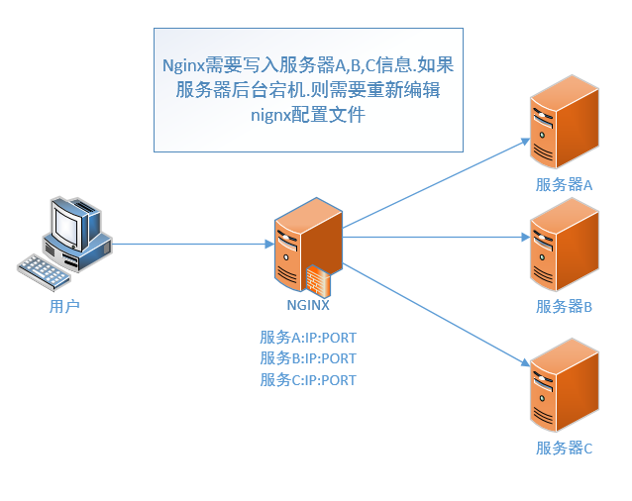

说明:虽然nginx可以实现tomcat服务器高可用,但是如果后期需要扩展/更新服务器数量时,需要手动的修改Nginx的配置文件.并且重启服务器.需要人为的干预.

### 注册中心实现原理

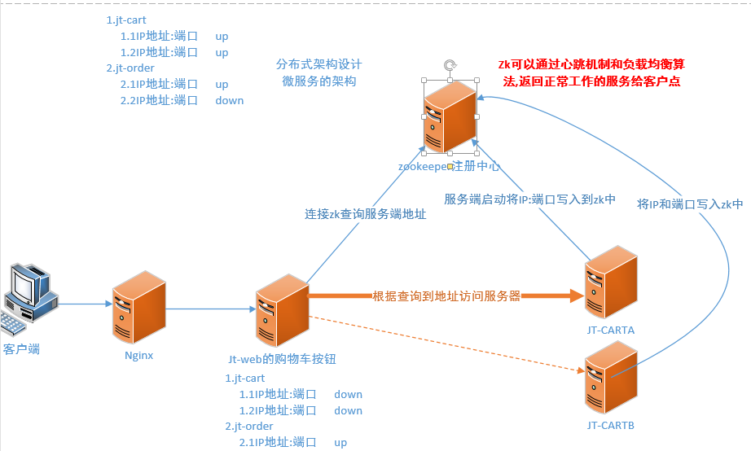

具体实现步骤:

1. 当服务生产者(提供者)启动时会将自己的服务信息(服务名称/IP/PORT),写入注册中心.
2. 注册中心当接收到用户服务数据时会动态的维护服务列表数据.
3. 当服务消费者启动时会连接注册中心.获取全部的服务列表数据并且保存到本地(本地内存).
4. 当用户发起请求时,首先基于http协议访问服务的消费者.

服务消费者根据用户服务请求利用**负载均衡策略**发起请求访问服务提供者.

1. 如果后台服务提供者宕机,注册中心自己有心跳检测机制.发现后台服务器宕机,首先会维护自己的**服务列表数据**(树形结构).之后全网广播通知服务消费者更新服务列表.

## Zookeeper

### Zookeeper介绍

ZooKeeper是一个[分布式](https://baike.baidu.com/item/%E5%88%86%E5%B8%83%E5%BC%8F/19276232)的，开放源码的[分布式应用程序](https://baike.baidu.com/item/%E5%88%86%E5%B8%83%E5%BC%8F%E5%BA%94%E7%94%A8%E7%A8%8B%E5%BA%8F/9854429)协调服务，是[Google](https://baike.baidu.com/item/Google)的Chubby一个[开源](https://baike.baidu.com/item/%E5%BC%80%E6%BA%90/246339)的实现，是Hadoop和Hbase的重要组件。它是一个为分布式应用**提供一致性**服务的软件，提供的功能包括：配置维护、域名服务、分布式同步、组服务等。

ZooKeeper的目标就是封装好复杂易出错的关键服务，将简单易用的接口和性能高效、功能稳定的系统提供给用户。

ZooKeeper包含一个简单的原语集,提供Java和C的接口。

ZooKeeper代码版本中，提供了分布式独享锁、选举、队列的接口，代码在zookeeper-3.4.3\src\recipes。其中分布锁和队列有[Java](https://baike.baidu.com/item/Java/85979)和C两个版本，选举只有Java版本。

总结:Zookeeper负责服务的**协调调度**.当客户端发起请求时,返回正确的服务器地址.

### Zookeeper下载

网址: <http://zookeeper.apache.org/releases.html>.

如图-2所示

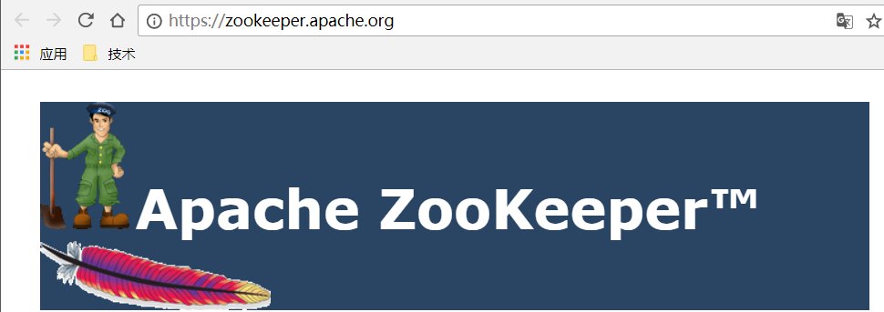

**图-**2

下载路径,点击download.

如图-3所示

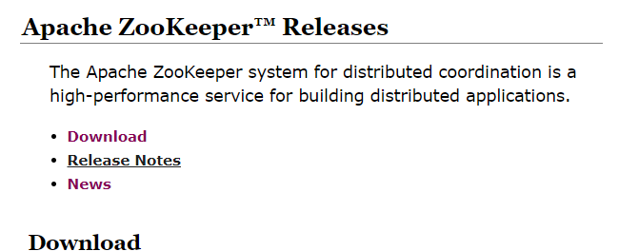

**图-**3

下载Zookeeper地址.

<http://mirrors.hust.edu.cn/apache/zookeeper/>

如图-4所示

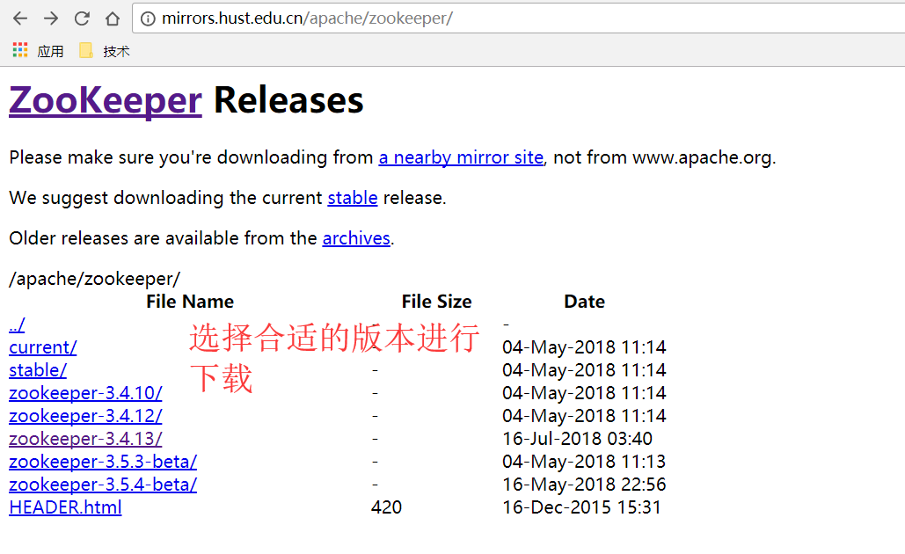

**图-**4

## Zookeeper安装

### 安装JDK

将JDK1.8文件上传到Linux操作系统中/src/usr/local/java/文件下.

如图-5所示

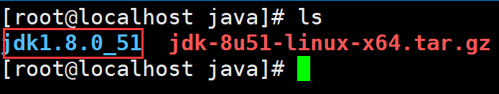

**图-**5

1.解压文件

tar -xvf jdk-8u51-linux-x64.tar.gz

2.配置环境变量

编辑环境变量配置文件

vim /etc/profile

如图-6所示

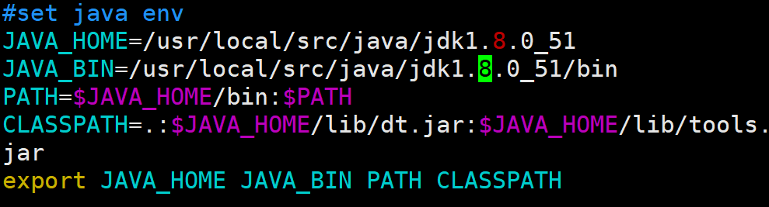

**图-**6

使JDK生效,之后检查jdk安装是否成功

source /etc/profile

如图 -7所示

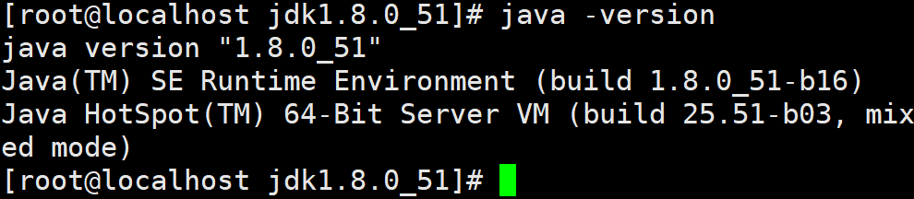

**图-**7

### 上传安装文件

说明:上传zookeeper安装文件.之后解压.

如图-8所示

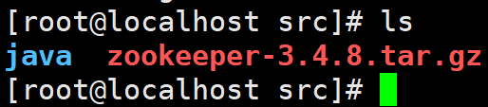

**图-**8

解压目录:

tar -xvf zookeeper-3.4.8.tar.gz

### 修改配置文件

在zk根目录下创建文件夹data/log

mkdir data log

如图-9所示

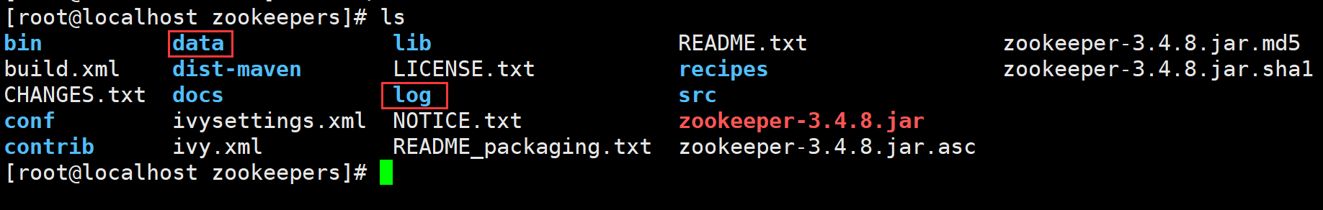

**图-**9

复制配置文件并且修改名称

cp zoo_sample.cfg zoo.cfg

如图-10所示

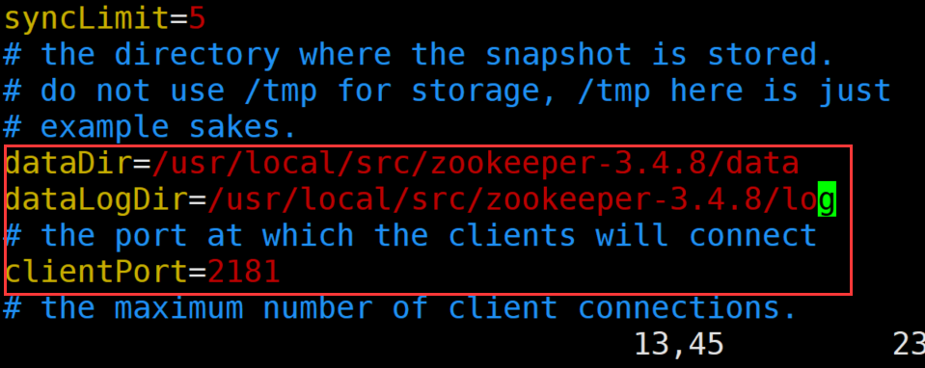

**图-**10

### 启动zk

zk启动关闭命令如下.

sh zkServer.sh start 或者 ./zkServer.sh start

sh zkServer.sh stop

sh zkServer.sh status

如图-11所示

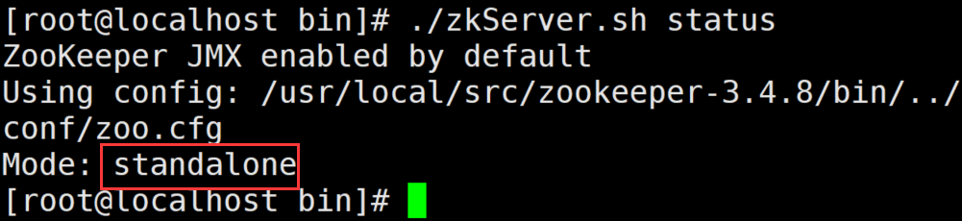

**图-**11

## Zookeeper集群安装

### 准备文件夹

在zookeeper根目录中创建新的文件夹zkCluster.

如图-12所示

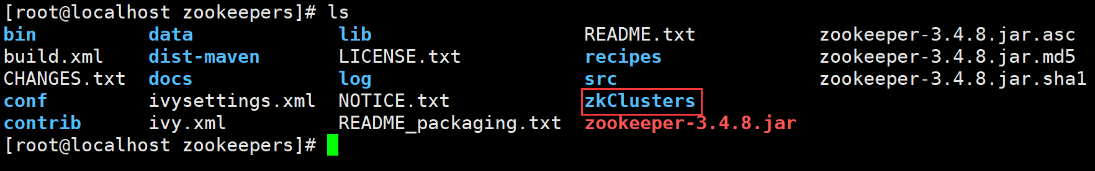

**图-**12

如图-13所示

创建zk1/zk2/zk3文件夹.

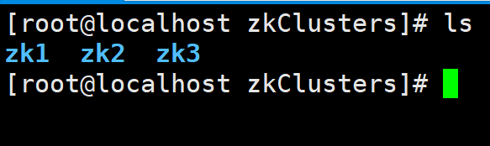

**图-**13

在每个文件夹里创建data/log文件夹.

mkdir {zk1,zk2,zk3}/{data,log}

如图-14所示

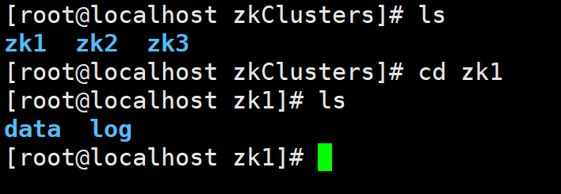

**图-**14

### 添加myid文件

分别在**zk1/zk2/zk3中的data**文件夹中创建新的文件myid.其中的内容依次为1/2/3,与zk节点号对应.

如图-15所示

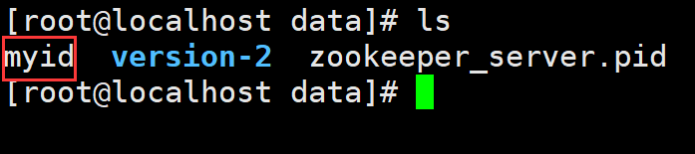

**图-**15

编辑myid文件,定义编号.

如图-16所示

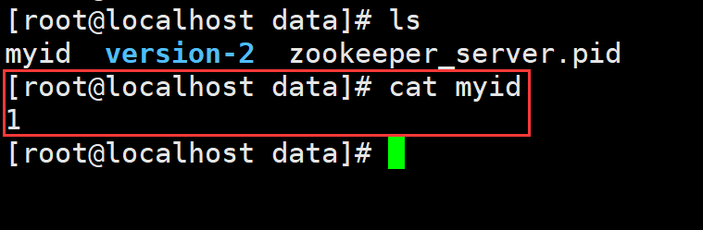

**图-**16

### 编辑配置文件

将zoo_sample.cfg 复制为zoo1.cfg之后修改配置文件.

如图-17所示



**图-**17

### 修改zoo1.cfg

如图-18所示

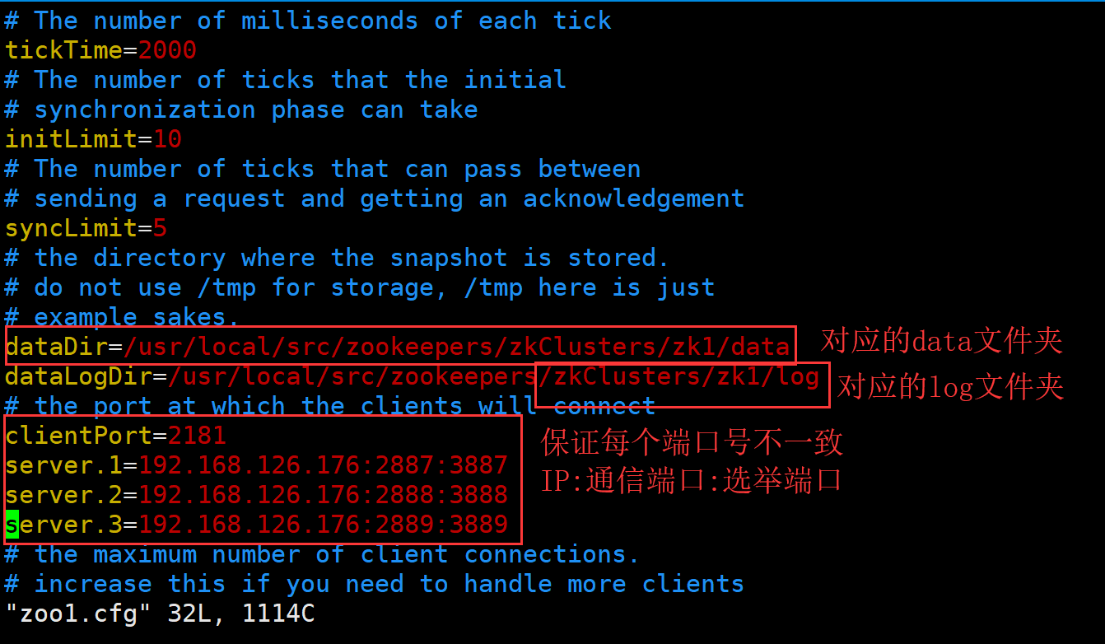

**图-**18

配置完成后将zoo1.cfg复制2份.之后需要修改对应的文件夹目录.和不同的端口即可.

### ZK集群测试

通过下面的命令启动zk集群.

sh zkServer.sh start zoo1.cfg

sh zkServer.sh stop zoo1.cfg

sh zkServer.sh status zoo1.cfg

检查主从关系,从机情况说明.

如图-19所示

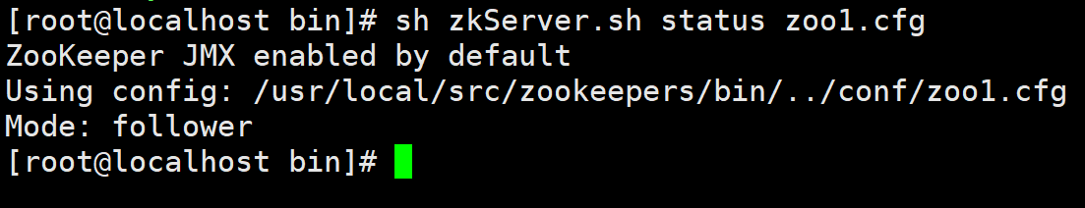

**图-**19

检查主从关系,主机情况说明.

如图-20所示

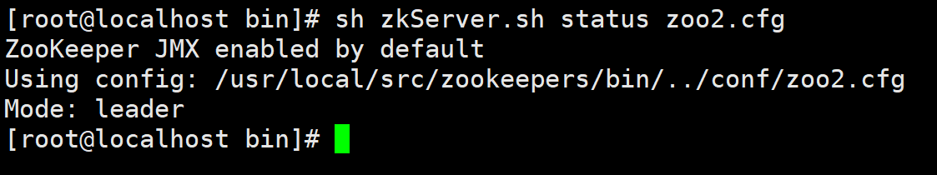

**图-**20

### 关于zookeeper集群说明

Zookeeper集群中leader负责监控集群状态,follower主要负责客户端链接获取服务列表信息.同时参与投票.

**图-**30

## Dubbo

### Dubbo介绍

Apache Dubbo |ˈdʌbəʊ| 是一款高性能、轻量级的开源Java RPC框架，它提供了三大核心能力：面向接口的远程方法调用，智能容错和负载均衡，以及服务自动注册和发现。

### Dubbo调用原理

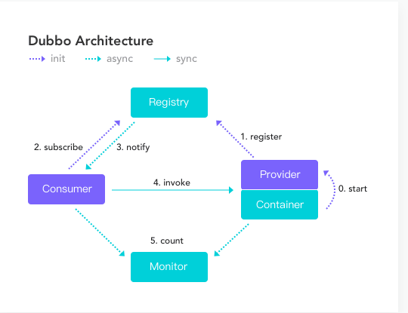

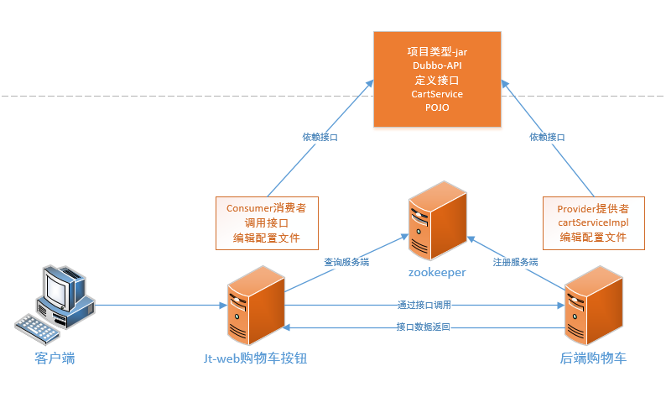

## dubbo 入门案例

### 导入课前资料中的dubbo项目

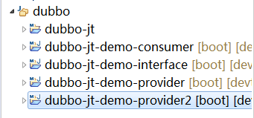

### Dubbo提供者配置

#### 编辑YML配置文件

server:

port: 9000

spring:

datasource:

#引入druid数据源

type: com.alibaba.druid.pool.DruidDataSource

driver-class-name: com.mysql.jdbc.Driver

url: jdbc:mysql://127.0.0.1:3306/jtdb?serverTimezone=GMT%2B8&useUnicode=true&characterEncoding=utf8&autoReconnect=true&allowMultiQueries=true

username: root

password: root

#dubbo配置文件

dubbo:

scan:

basePackages: com.jt #定义包扫描

application:

name: provider-user #定义服务名称 必须添加

registry:

address: zookeeper://192.168.175.129:2181 #?backup=192.168.126.176:2182,192.168.126.176:2183

protocol:

name: dubbo

port: 20880 #端口号唯一

mybatis-plus:

type-aliases-package: com.jt.dubbo.pojo #配置别名包路径

mapper-locations: classpath:/mybatis/mappers/*.xml #添加mapper映射文件

configuration:

map-underscore-to-camel-case: true #开启驼峰映射规则

#### 编辑ServiceImpl

@Service(timeout=3000) //3秒超时

**public** **class** UserServiceImpl **implements** UserService {

@Autowired

**private** UserMapper userMapper;

@Override

**public** List<User> findAll() {

System.***out***.println("我是第一个服务的提供者");

**return** userMapper.selectList(**null**);

}

@Override

**public** **void** saveUser(User user) {

userMapper.insert(user);

}

}

### 编辑消费者

#### 编辑消费者YML

server:

port: 9001

dubbo:

scan:

basePackages: com.jt

application:

name: consumer-user

registry:

address: zookeeper://192.168.175.129:2181

#### 编辑Controller

@RestController

**public** **class** UserController {

@Reference(timeout=3000,check=**false**)

**private** UserService userService;

@RequestMapping("/findAll")

**public** List<User> findAll(){

**return** userService.findAll();

}

@RequestMapping("/saveUser/{name}/{age}/{sex}")

**public** String saveUser(User user) {

userService.saveUser(user);

**return** "用户入库成功!!!";

}

}

## Dubbo负载均衡算法

### Nginx负载均衡机制

说明:nginx是服务端负载均衡,所有的请求都会由nginx实现负载.

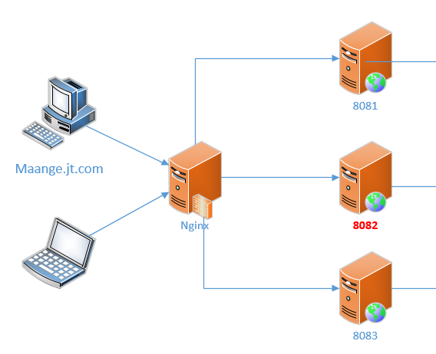

### Dubbo的负载均衡模式

dubbo采用客户端负载均衡机制,并且是正向代理.

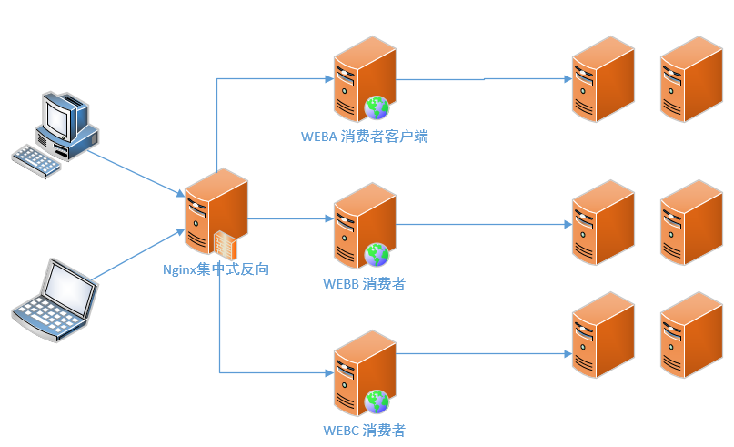

### 随机机制

说明:dubbo默认采用的负载均衡算法为随机.

@Reference(timeout=3000,check=**false**,

loadbalance = "random")

**private** UserService userService;

### 轮循算法

@Reference(timeout=3000,check=**false**,

loadbalance = "roundrobin")

**private** UserService userService;

### IPHASH算法

说明:根据IP绑定服务器.

@Reference(timeout=3000,check=**false**,

loadbalance = "consistenthash")

**private** UserService userService;

### 最小访问量机制

说明:根据当前服务器的最小访问量实现负载均衡.(压力小先访问)

@Reference(timeout=3000,check=**false**,

loadbalance = "leastactive")

**private** UserService userService;

## Zookeeper 控制台搭建

### 导入dubbo控制台

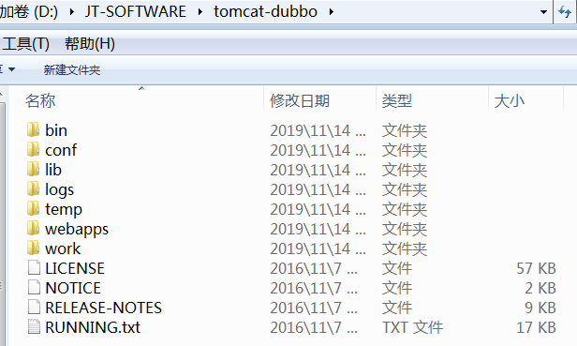

### 修改配置文件

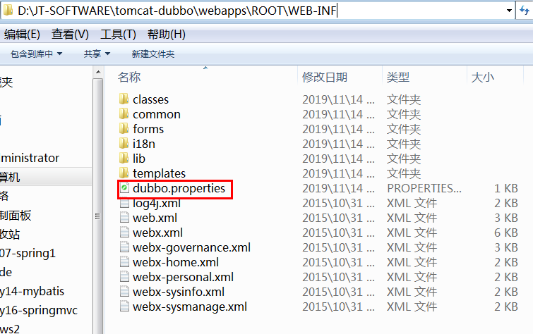

### 控制台效果

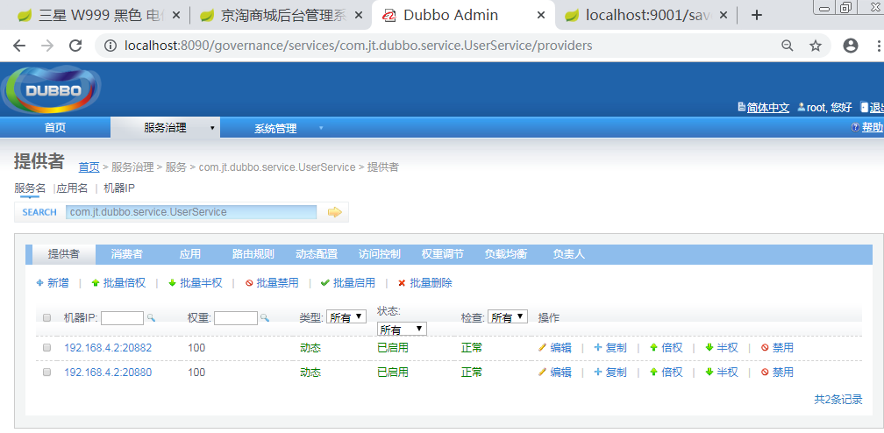

## 关于dubbo端口说明

zookeeper端口号: 2181/2182/2183

zk通信端口 2887/2888/2889

zk选举端口 3887/3888/3889

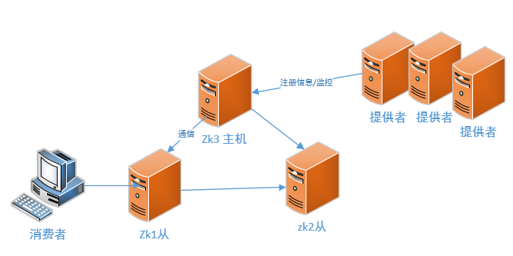

Dubbo框架

PRC协议动态获取:20880手动编辑.

消费者和提供者通信靠PRC:port

tomcat服务器:8091/8092/8093 宿主服务器.

## 面试题

### Zookeeper是如何存储数据

# 关于京淘项目常见报错

## Redis启动报错

### 报错信息

报错原因:

1. IP地址不正确.
2. Redis集群宕机 检测:set aa aa 是否正确
3. 防火墙不关.... service iptables stop

redis.clients.jedis.exceptions.JedisNoReachableClusterNodeException: No **reachable node in cluster**

### 缓存服务问题

说明:www.jt.com访问jt-manage时商品信息不能正确展现.

检查:

1. 检查业务调用是否正确.!!!!!! debug
2. 可能是redis.set(key,"").可能将空串存入缓存.

将redis集群数据全部清空.

## Zookeeper问题

### 重要事项

1. 实现类采用Service注解注意包路径
2. 消费者注入接口时保证注入Dubbo接口. @Reference
3. **注意YML配置文件 IP地址.**
4. **先启动服务提供者/之后启动消费者**

### 关于热部署引发问题

说明:由于tomcat服务器热部署的因素.导致后台提供者启动了多次.中zookeeper中形成多条一致的记录.

解决方案:重启tomcat服务器即可.



# Dubbo实现单点登录

## 项目改造

### 定义UserService接口

/**

* 定义dubbo的UserService接口

* **@author** Administrator

*

*/

**public** **interface** DubboUserService {

}

### 重构提供者

#### 引入JAR包文件

<!--引入dubbo配置 -->

<dependency>

<groupId>com.alibaba.boot</groupId>

<artifactId>dubbo-spring-boot-starter</artifactId>

<version>0.2.0</version>

</dependency>

### 编辑提供者实现类

/**

* 编辑提供者的实现类

* **@author** Administrator

*

*/

@Service

**public** **class** DubboUserServiceImpl **implements** DubboUserService {

@Autowired

**private** UserMapper userMapper;

}

### 编辑提供者配置文件

server:

port: 8093

servlet:

context-path: /

spring:

datasource:

#引入druid数据源

type: com.alibaba.druid.pool.DruidDataSource

driver-class-name: com.mysql.jdbc.Driver

url: jdbc:mysql://127.0.0.1:3306/jtdb?serverTimezone=GMT%2B8&useUnicode=true&characterEncoding=utf8&autoReconnect=true&allowMultiQueries=true

username: root

password: root

mvc:

view:

prefix: /WEB-INF/views/

suffix: .jsp

#mybatis-plush配置

mybatis-plus:

type-aliases-package: com.jt.pojo

mapper-locations: classpath:/mybatis/mappers/*.xml

configuration:

map-underscore-to-camel-case: true

logging:

level:

com.jt.mapper: debug

#dubbo配置文件

dubbo:

scan:

basePackages: com.jt #定义包扫描

application:

name: provider-user #定义服务名称 必须添加

registry:

address: zookeeper://192.168.175.129:2181?backup=192.168.175.129:2182,192.168.175.129:2183

protocol: #协议

name: dubbo #使用dubbo默认协议

port: 20880 #端口号唯一

### 校验提供者服务器

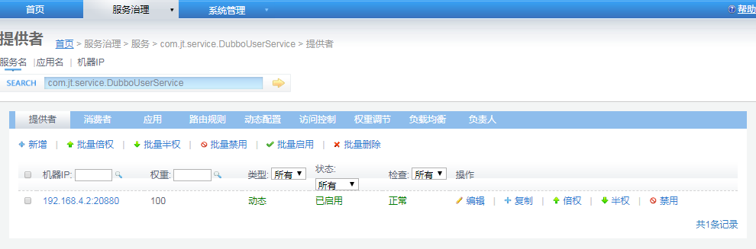

### 搭建服务消费者

//实现user业务逻辑功能 需要页面跳转

@Controller

@RequestMapping("/user")

**public** **class** UserController {

@Reference(check = **false**)

**private** DubboUserService userService;

@RequestMapping("/{moduleName}")

**public** String moduleName(@PathVariable String moduleName) {

**return** moduleName;

}

}

### 编辑消费者YML配置文件

#编辑dubbo配置

dubbo:

scan:

basePackages: com.jt

application:

name: consumer-web

registry:

address: zookeeper://192.168.175.129:2181?backup=192.168.175.129:2182,192.168.175.129:2183

### 消费者校验

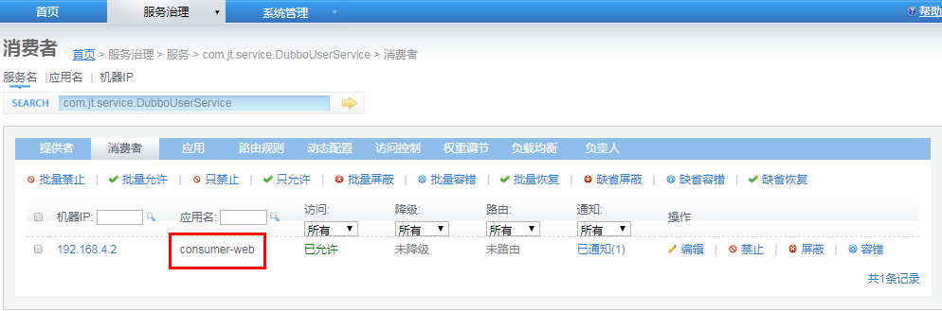

## 用户注册

### 页面分析

#### 页面URL分析

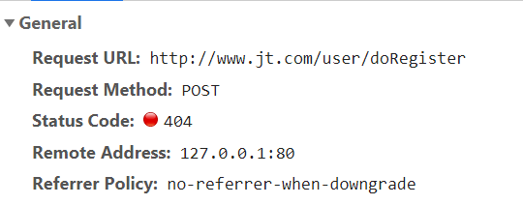

#### 页面JS分析

$.ajax({

type : "POST",

url : "/user/doRegister",

contentType : "application/x-www-form-urlencoded; charset=utf-8",

data : {password:_password,username:_username,phone:_phone},

dataType : 'json',

success : **function**(result) {

**if**(result.status == "200"){

// 注册成功，去登录页

showMessage('注册成功，请登录！');

verc();

$("#registsubmit").removeAttr("disabled").removeClass()

.addClass("btn-img btn-regist");

isSubmit = **false**;

**return**;

}**else**{

showMessage('注册失败,请联系管理员!');

//alert('注册失败，请重新注册！ ' + result.data );

}

### 编辑UserController

//http://www.jt.com/user/doRegister

//type:post

@RequestMapping("/doRegister")

@ResponseBody

**public** SysResult doRegister(User user) {

userService.insertUser(user);

**return** SysResult.*success*();

}

### 编辑UserService

/**

* 编辑提供者的实现类

* **@author** Administrator

*

*/

@Service

**public** **class** DubboUserServiceImpl **implements** DubboUserService {

@Autowired

**private** UserMapper userMapper;

/**

* 1.避免后台数据库报错,暂时使用手机代替

* 2.使用MD5加密算法 32位16进制字符串=2^128次

* (2^4)^32=2^128

* 3.设定操作时间

* 注意事项:

* 1.注册时使用加密算法

* 2.用户登录时,加密算法必须相同

*/

@Override

**public** **void** insertUser(User user) {

String md5Pass = DigestUtils

.*md5DigestAsHex*(user.getPassword().getBytes());

user.setEmail(user.getPhone())

.setPassword(md5Pass)

.setCreated(**new** Date())

.setUpdated(user.getCreated());

userMapper.insert(user);

}

}

### 页面效果

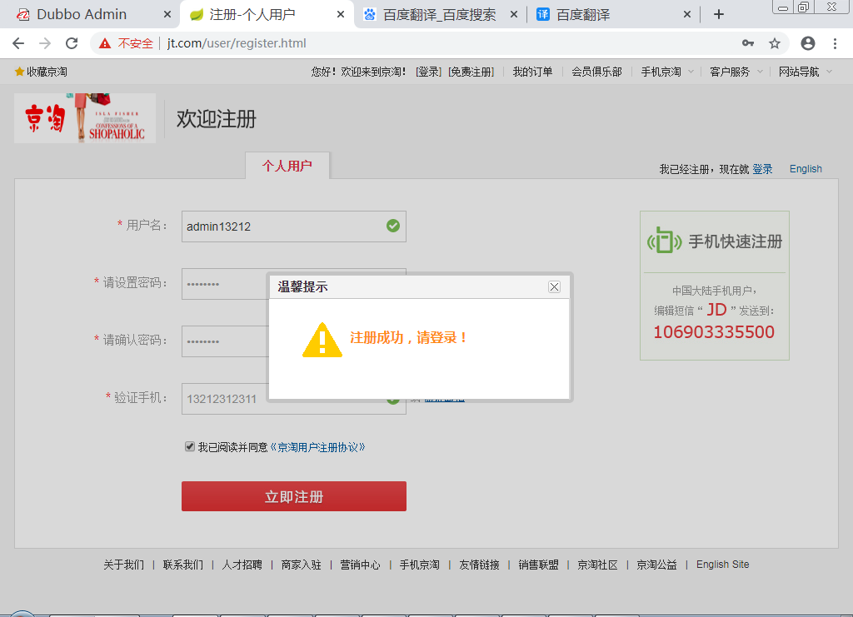

## 京淘单点登录实现方案

### SSO介绍

单点登录(SingleSignOn，SSO)，就是通过用户的一次性鉴别登录。当用户在身份认证服务器上**登录一次以后**，**即可获得访问单点登录系统中其他关联系统和应用软件的权限**，同时这种实现是不需要管理员对用户的登录状态或其他信息进行修改的，这意味着在多个应用系统中，**用户只需一次登录就可以访问所有相互信任的应用系统**。这种方式减少了由登录产生的时间消耗，辅助了用户管理，是目前比较流行的 [1]

### 传统登录介绍

说明:传统项目中使用Session和Cookie的登录方式,在分布式系统中并不能完成业务.因为Session不能共享.无法实现用户信息只登录一次,即可访问全部服务器.

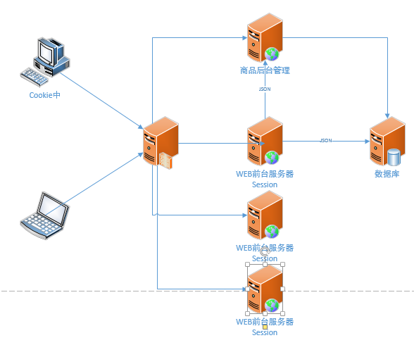

### 单点登录实现方案(一)

说明:使用Cookie可能被其他人盗用,不安全.

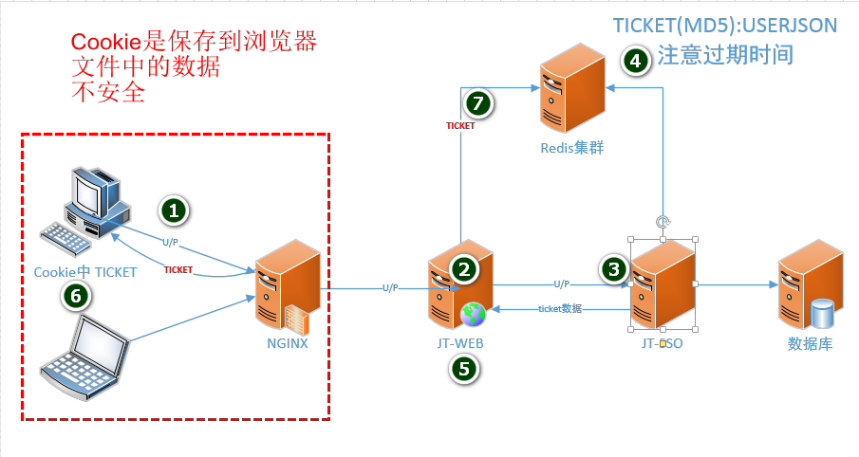

### 单点登录实现方案(二)

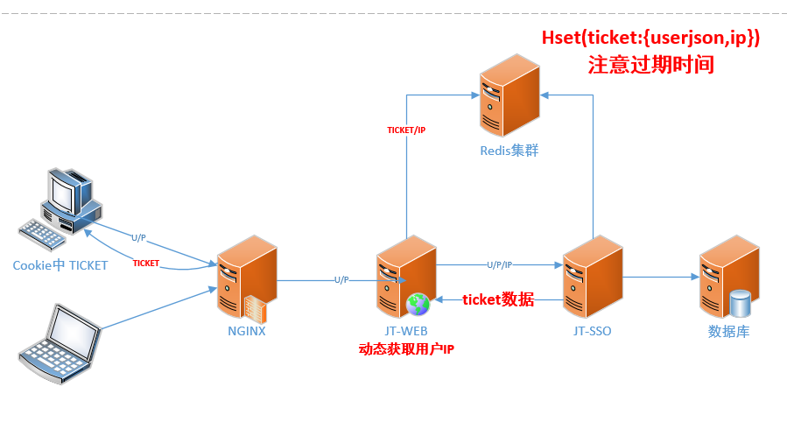

## 用户登录实现

### 页面分析

1. 页面url

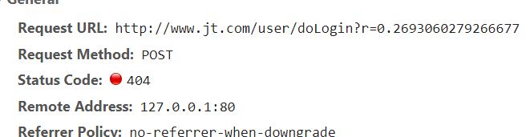

1. 页面JS

$.ajax({

type: "POST",

url: "/user/doLogin?r=" + Math.random(),

contentType: "application/x-www-form-urlencoded; charset=utf-8",

data: {username:_username,password:_password},

dataType : "json",

error: **function** () {

$("#nloginpwd").attr({ "class": "text highlight2" });

$("#loginpwd_error").html("网络超时，请稍后再试").show().attr({ "class": "error" });

$("#loginsubmit").removeAttr("disabled");

$this.removeAttr("disabled");

},

success: **function** (result) {

**if** (result) {

**var** obj = eval(result);

**if** (obj.status == 200) {}

### 修改Nginx配置

说明:为了携带用户Ip地址,需要配置nginx的转发模式.

**修改完成之后,重启nginx服务器**

#配置前台服务器

server {

listen 80;

server_name www.jt.com;

location / {

proxy_pass http://localhost:8092;

proxy_set_header X-Real-IP $remote_addr;

proxy_set_header X-Real-Port $remote_port;

proxy_set_header X-Forwarded-For $proxy_add_x_forwarded_for;

}

}

#配置前台服务器 hosts

server {

listen 80;

server_name sso.jt.com;

location / {

proxy_pass http://localhost:8093;

proxy_set_header X-Real-IP $remote_addr;

proxy_set_header X-Real-Port $remote_port;

proxy_set_header X-Forwarded-For $proxy_add_x_forwarded_for;

}

}

### 动态获取IP地址

public class IPUtil {

/**

* 获取用户真实IP地址，不使用request.getRemoteAddr()的原因是有可能用户使用了代理软件方式避免真实IP地址,

* 可是，如果通过了多级反向代理的话，X-Forwarded-For的值并不止一个，而是一串IP值

*/

public static String getIpAddr(HttpServletRequest request) {

String ip = request.getHeader("x-forwarded-for");

System.*out*.println("x-forwarded-for ip: " + ip);

if (ip != null && ip.length() != 0 && !"unknown".equalsIgnoreCase(ip)) {

// 多次反向代理后会有多个ip值，第一个ip才是真实ip

if( ip.indexOf(",")!=-1 ){

ip = ip.split(",")[0];

}

}

if (ip == null || ip.length() == 0 || "unknown".equalsIgnoreCase(ip)) {

ip = request.getHeader("Proxy-Client-IP");

System.*out*.println("Proxy-Client-IP ip: " + ip);

}

if (ip == null || ip.length() == 0 || "unknown".equalsIgnoreCase(ip)) {

ip = request.getHeader("WL-Proxy-Client-IP");

System.*out*.println("WL-Proxy-Client-IP ip: " + ip);

}

if (ip == null || ip.length() == 0 || "unknown".equalsIgnoreCase(ip)) {

ip = request.getHeader("HTTP_CLIENT_IP");

System.*out*.println("HTTP_CLIENT_IP ip: " + ip);

}

if (ip == null || ip.length() == 0 || "unknown".equalsIgnoreCase(ip)) {

ip = request.getHeader("HTTP_X_FORWARDED_FOR");

System.*out*.println("HTTP_X_FORWARDED_FOR ip: " + ip);

}

if (ip == null || ip.length() == 0 || "unknown".equalsIgnoreCase(ip)) {

ip = request.getHeader("X-Real-IP");

System.*out*.println("X-Real-IP ip: " + ip);

}

if (ip == null || ip.length() == 0 || "unknown".equalsIgnoreCase(ip)) {

ip = request.getRemoteAddr();

System.*out*.println("getRemoteAddr ip: " + ip);

}

System.*out*.println("获取客户端ip: " + ip);

return ip;

}

}

### 编辑UserController

/**

* 实现用户单点登录操作

* 1.动态获取IP地址

* 2.将ticket信息发送到Cookie中

*

* Cookie用法:

* ticketCookie.setMaxAge(大于0); 存活时间单位秒

* ticketCookie.setMaxAge(0); 立即删除

* ticketCookie.setMaxAge(-1); 会话关闭时,cookie删除

*

* 2.关于path说明

* url:www.jd.com/login.html

* ticketCookie.setPath("/");

* ticketCookie.setPath("/abc"); url无法访问该cookie

* **@param** user

* **@return**

*/

@RequestMapping("/doLogin")

@ResponseBody

**public** SysResult login(User user,HttpServletRequest request,HttpServletResponse response) {

//1.动态获取用户IP地址

String ip = IPUtil.*getIpAddr*(request);

//2.获取校验结果

String ticket = userService.findUserByUP(user,ip);

**if**(StringUtils.*isEmpty*(ticket)) {

//表示用户名和密码错误

**return** SysResult.*fail*();

}

//3.数据保存到cookie中

Cookie ticketCookie = **new** Cookie("JT_TICKET", ticket);

ticketCookie.setMaxAge(7*24*3600);

ticketCookie.setPath("/"); //根目录有效

//由于单点登录,需要将cookie信息设置为共享数据

ticketCookie.setDomain("jt.com");

response.addCookie(ticketCookie);

**return** SysResult.*success*();

}

### 编辑UserService

/**

* 1.返回值数据 返回加密后的秘钥

* 2.校验用户信息是否有效 如果无效返回null

* 3.如果用户密码正确.则将用户信息保存redis中

*/

@Override

**public** String findUserByUP(User user, String ip) {

//1.将密码进行加密

String md5Pass = DigestUtils

.*md5DigestAsHex*(user.getPassword().getBytes());

user.setPassword(md5Pass);

//2.根据用户信息查询数据库

//根据对象中不为null的属性当做where条件

QueryWrapper<User> queryWrapper =

**new** QueryWrapper<>(user);

User userDB = userMapper.selectOne(queryWrapper);

**if**(userDB == **null**) {

**return** **null**;

}

//如果程序执行到这里说明用户名和密码正确.

//3.动态生成ticket

String uuid = UUID.*randomUUID*().toString();

String ticket = DigestUtils.*md5DigestAsHex*(uuid.getBytes());

//4.为了数据安全性一般会将重要数据进行脱敏处理

//将user对象转化为JSON

userDB.setPassword("123456你信吗?????");

String userJSON = ObjectMapperUtil.*toJSON*(userDB);

//5.将数据保存到redis中

jedisCluster.hset(ticket, "JT_USER", userJSON);

jedisCluster.hset(ticket, "JT_USER_IP", ip);

jedisCluster.expire(ticket, 7*24*3600);

**return** ticket;

}

### 登录展现

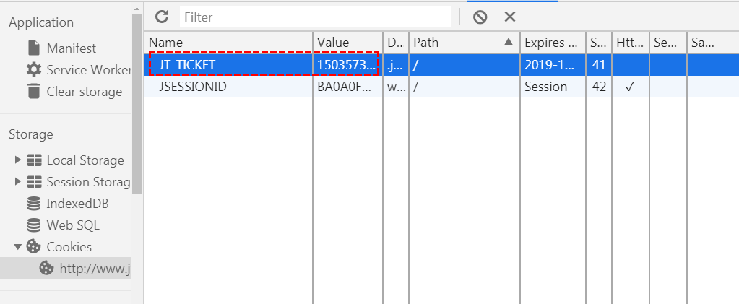

### 作业

完成用户数据回显.

# 用户单点登录

## 实现用户数据回显

### 页面分析

#### url分析

说明:由于用户校验需要通过跨域的方式实现,所以使用JSONP技术.

http://sso.jt.com/user/query/**15035732a39ae1dcfdcdbbd647089c3e**?callback=jsonp1574039672842&_=1574039672914

#### js分析

**var** TT = JT = {

checkLogin : **function**(){

//获取指定的Cookie数据

**var** _ticket = $.cookie("JT_TICKET");

**if**(!_ticket){

**return** ; //js方法结束

}

//当dataType类型为jsonp时，jQuery就会自动在请求链接上增加一个callback的参数

$.ajax({

url : "http://sso.jt.com/user/query/" + _ticket,

dataType : "jsonp",

type : "GET",

success : **function**(data){

**if**(data.status == 200){

//把json串转化为js对象

**var** _data = JSON.parse(data.data);

**var** html =_data.username+"，欢迎来到京淘！<a href=\"http://www.jt.com/user/logout.html\" class=\"link-logout\">[退出]</a>";

$("#loginbar").html(html);

}

}

});

}

}

### 编辑jt-sso UserController

/**

* 根据ticket信息检索用户信息.

* 实现思路:

* 1.动态获取用户的ticket

* 2.查询redis缓存.

* 2.1 如果没有数据 返回201等信息

* 2.2 校验用户的IP是否正确

* 2.3 如果IP校验通过 则表示用户正常登陆.

* **@return**

*/

@RequestMapping("query/{ticket}")

**public** JSONPObject findUserByTicket(

@PathVariable String ticket,

String callback,

HttpServletRequest request) {

JSONPObject jsonpObject;

//1.判断ticket是否为null

**if**(StringUtils.*isEmpty*(ticket)) {

jsonpObject = **new** JSONPObject(callback, SysResult.*fail*());

**return** jsonpObject;

}

//2.判断当前key是否存在

**if**(!jedisCluster.exists(ticket)) {

jsonpObject = **new** JSONPObject(callback, SysResult.*fail*());

**return** jsonpObject;

}

//3.表示ticket数据存在. 检验IP地址是否正确

String nowIP = IPUtil.*getIpAddr*(request);

String realIP = jedisCluster.hget(ticket, "JT_USER_IP");

**if**(!nowIP.equals(realIP)) {

jsonpObject = **new** JSONPObject(callback, SysResult.*fail*());

**return** jsonpObject;

}

//4.说明用户信息是正确的.返回用户JSON数据

String userJSON = jedisCluster.hget(ticket, "JT_USER");

jsonpObject =

**new** JSONPObject(callback, SysResult.*success*(userJSON));

**return** jsonpObject;

}

### 页面效果

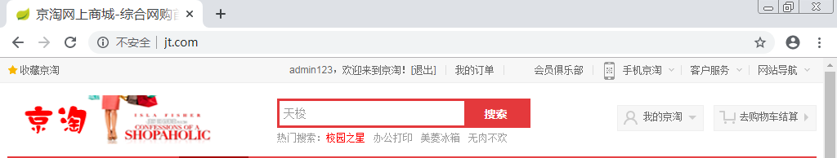

## 用户退出

### 业务思路

说明:当用户点击退出按钮时,应该删除redis中的记录,同时删除cookie,之后重定向到系统首页.

### 编辑Cookie工具API

**public** **class** CookieUtil {

/**

* 1.获取Cookie对象

* **@param** request

* **@param** cookieName

* **@return**

* bug:一般不会出现,但是在特定的业务环境下出现的异常

*/

**public** **static** Cookie getCookie(HttpServletRequest request,

String cookieName) {

Cookie[] cookies = request.getCookies();

//校验cookie是否有效.

**if**(cookies !=**null** && cookies.length>0) {

**for** (Cookie cookie : cookies) {

**if**(cookieName.equals(cookie.getName())) {

**return** cookie;

}

}

}

**return** **null**;

}

**public** **static** **void** deleteCookie(HttpServletResponse response,String cookieName,**int** maxAge,String domain,String path) {

Cookie jtCookie = **new** Cookie(cookieName,"");

jtCookie.setMaxAge(maxAge); //表示立即删除

jtCookie.setDomain(domain);//设置cookie共享

jtCookie.setPath(path);

response.addCookie(jtCookie);

}

}

### 页面url分析

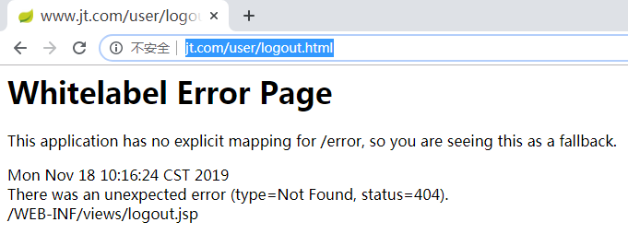

### 编辑web UserController

/**

* 实现用户登出操作

* 业务:

* 1.删除redis中的数据 ticket

* 2.删除cookie "JT_TICKET"

*

* 实现思路:

* 1.先获取"JT_TICKET"cookie中的值!!

* 2.删除redis数据

* 3.删除cookie记录

* **@return**

*/

@RequestMapping("/logout")

**public** String logout(HttpServletRequest request,HttpServletResponse response) {

//1.获取Cookie信息

Cookie cookie =

CookieUtil.*getCookie*(request, "JT_TICKET");

**if**(cookie == **null**) {

//重定向到系统首页

**return** "redirect:/";

}

//2.删除redis中的数据

String ticket = cookie.getValue();

jedisCluster.del(ticket);

/**

* 3.规则:定义一个与原来cookie名称配置一致的cookie

* 之后进行删除

*/

CookieUtil.*deleteCookie*(response, "JT_TICKET", 0, "jt.com", "/");

//重定向到系统首页

**return** "redirect:/";

}

## 如何防止用户重复登录

### 实现原则

规则:**如果用户重复登录,则将之前的用户强制下线**.

方案(一)

1. 设定用户的登录状态

state=0 表示用户没有登录

state=1 表示用户已经登录

方案(二)

根据用户IP地址,如果IP地址不一致.则把原来的用户下线.新用户登录. 可以使用

方案(三)

不管用户是否重新登录,一旦用户登录则现将之前的记录清空.

实现步骤思路:

1. 将用户生成的ticket与**用户名**绑定
2. 当用户重复登录时.先应该删除之前的记录.之后添加新记录.

### 编辑单点登录DubboUserService

/**

* 1.返回值数据 返回加密后的秘钥

* 2.校验用户信息是否有效 如果无效返回null

* 3.如果用户密码正确.则将用户信息保存redis中

*/

@Override

**public** String findUserByUP(User user, String ip) {

//1.将密码进行加密

String md5Pass = DigestUtils

.*md5DigestAsHex*(user.getPassword().getBytes());

user.setPassword(md5Pass);

//2.根据用户信息查询数据库

//根据对象中不为null的属性当做where条件

QueryWrapper<User> queryWrapper =

**new** QueryWrapper<>(user);

User userDB = userMapper.selectOne(queryWrapper);

**if**(userDB == **null**) {

**return** **null**;

}

//如果程序执行到这里说明用户名和密码正确.

//3.动态生成ticket

String uuid = UUID.*randomUUID*().toString();

String ticket =

DigestUtils.*md5DigestAsHex*(uuid.getBytes());

//4.为了数据安全性一般会将重要数据进行脱敏处理

//将user对象转化为JSON

userDB.setPassword("123456你信吗?????");

String userJSON = ObjectMapperUtil.*toJSON*(userDB);

//6.防止用户重复登录.需要将之前的登录信息先删除

**if**(jedisCluster.exists("JT_USERNAME_"+userDB.getUsername())) {

String oldTicket =

jedisCluster.get("JT_USERNAME_"+userDB.getUsername());

jedisCluster.del(oldTicket);

}

//5.将数据保存到redis中

jedisCluster.hset(ticket, "JT_USER", userJSON);

jedisCluster.hset(ticket, "JT_USER_IP", ip);

jedisCluster.expire(ticket, 7*24*3600);

//实现用户名与ticket绑定

jedisCluster.setex("JT_USERNAME_"+userDB.getUsername(),7*24*3600,ticket);

**return** ticket;

}

### 如果Cookie信息有误者直接删除

编辑jt-sso的Controller

/**

* 根据ticket信息检索用户信息.

* 实现思路:

* 1.动态获取用户的ticket

* 2.查询redis缓存.

* 2.1 如果没有数据 返回201等信息

* 2.2 校验用户的IP是否正确

* 2.3 如果IP校验通过 则表示用户正常登陆.

* **@return**

*/

@RequestMapping("/query/{ticket}")

**public** JSONPObject findUserByTicket(

@PathVariable String ticket,

String callback,

HttpServletRequest request,

HttpServletResponse response) {

JSONPObject jsonpObject;

//1.判断ticket是否为null

**if**(StringUtils.*isEmpty*(ticket)) {

jsonpObject = **new** JSONPObject(callback, SysResult.*fail*());

**return** jsonpObject;

}

//2.判断当前key是否存在

**if**(!jedisCluster.exists(ticket)) {

**//如果ticket不为null,但是redis中没有改数据.**

**//则表示Cookie中的数据有误,应该删除该cookie**

**CookieUtil.*deleteCookie*(response, "JT_TICKET", 0, "jt.com", "/");**

**jsonpObject = new JSONPObject(callback, SysResult.*fail*());**

**return jsonpObject;**

}

//3.表示ticket数据存在. 检验IP地址是否正确

String nowIP = IPUtil.*getIpAddr*(request);

String realIP = jedisCluster.hget(ticket, "JT_USER_IP");

**if**(!nowIP.equals(realIP)) {

jsonpObject = **new** JSONPObject(callback, SysResult.*fail*());

**return** jsonpObject;

}

//4.说明用户信息是正确的.返回用户JSON数据

String userJSON = jedisCluster.hget(ticket, "JT_USER");

jsonpObject =

**new** JSONPObject(callback, SysResult.*success*(userJSON));

**return** jsonpObject;

}

# 京淘购物车实现

## 创建jt-cart项目

### 创建项目

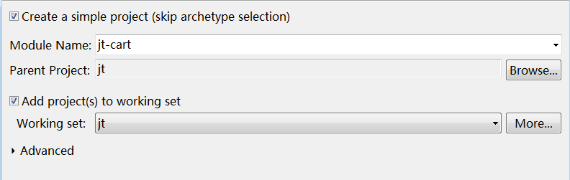

2.选择打包方式

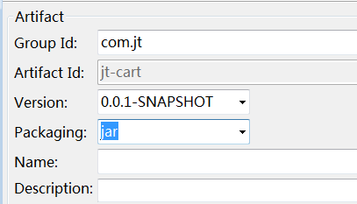

### 添加继承/依赖/插件

<project xmlns="http://maven.apache.org/POM/4.0.0"

xmlns:xsi="http://www.w3.org/2001/XMLSchema-instance"

xsi:schemaLocation="http://maven.apache.org/POM/4.0.0 http://maven.apache.org/xsd/maven-4.0.0.xsd">

<modelVersion>4.0.0</modelVersion>

<parent>

<groupId>com.jt</groupId>

<artifactId>jt</artifactId>

<version>0.0.1-SNAPSHOT</version>

</parent>

<artifactId>jt-cart</artifactId>

<dependencies>

<dependency>

<groupId>com.jt</groupId>

<artifactId>jt-common</artifactId>

<version>0.0.1-SNAPSHOT</version>

</dependency>

</dependencies>

<build>

<plugins>

<!--跳过测试类打包 -->

<plugin>

<groupId>org.apache.maven.plugins</groupId>

<artifactId>maven-surefire-plugin</artifactId>

<configuration>

<skip>true</skip>

</configuration>

</plugin>

<plugin>

<groupId>org.springframework.boot</groupId>

<artifactId>spring-boot-maven-plugin</artifactId>

</plugin>

</plugins>

</build>

</project>

### 导入配置文件

修改jt-cart中的YML配置 修改端口/dubbo端口/服务名称

server:

**port: 8094**

servlet:

context-path: /

spring:

datasource:

#引入druid数据源

type: com.alibaba.druid.pool.DruidDataSource

driver-class-name: com.mysql.jdbc.Driver

url: jdbc:mysql://127.0.0.1:3306/jtdb?serverTimezone=GMT%2B8&useUnicode=true&characterEncoding=utf8&autoReconnect=true&allowMultiQueries=true

username: root

password: root

mvc:

view:

prefix: /WEB-INF/views/

suffix: .jsp

#mybatis-plush配置

mybatis-plus:

type-aliases-package: com.jt.pojo

mapper-locations: classpath:/mybatis/mappers/*.xml

configuration:

map-underscore-to-camel-case: true

logging:

level:

com.jt.mapper: debug

#dubbo配置文件

dubbo:

scan:

basePackages: com.jt #定义包扫描

application:

**name: provider-cart** #定义服务名称 必须添加

registry:

address: zookeeper://192.168.175.129:2181?backup=192.168.175.129:2182,192.168.175.129:2183

protocol: #协议

name: dubbo #使用dubbo默认协议

**port: 20881** #端口号唯一

### 编辑POJO对象

说明:在jt-common中添加pojo对象

@TableName("tb_cart")

@Data

@Accessors(chain = **true**)

**public** **class** Cart **extends** BasePojo{

@TableId

**private** Long id;

**private** Long userId;

**private** Long itemId;

**private** String itemTitle;

**private** String itemImage;

**private** Long itemPrice;

**private** Integer num;

}

### 定义CartService接口

说明:在jt-common中定义接口

**public** **interface** DubboCartService {

}

### 定义接口实现类

在jt-cart中添加接口实现类

@Service

**public** **class** DubboCartServiceImpl **implements** DubboCartService {

@Autowired

**private** CartMapper cartMapper;

}

### 编辑主启动类

编辑jt-cart的主启动类

@SpringBootApplication

@MapperScan("com.jt.mapper")

**public** **class** SpringBootRun {

**public** **static** **void** main(String[] args) {

SpringApplication.*run*(SpringBootRun.**class**, args);

}

}

## 购物车展现

### 业务说明

当用户点击购物车时,需要跳转到用户的购物列表页面**cart.jsp**.

并且后台需要查询购物车信息返回给页面.key: **${cartList}**

### 编辑CartController

dubbo调用controller只有一个

//jt-web中购物车业务 消费者

@Controller

@RequestMapping("/cart")

**public** **class** CartController {

@Reference(check = **false**) //提供者可以懒加载

**private** DubboCartService cartService;

/**

* 查询购物车记录,在页面中展现数据

* 页面取值:${cartList}

* **@return**

*/

@RequestMapping("/show")

**public** String show(Model model) {

//1.获取当前用户信息 userId

Long userId = 10L;

//2.查询数据

List<Cart> cartList =

cartService.findCartListByUserId(userId);

model.addAttribute("cartList", cartList);

**return** "cart";

}

}

### 编辑CartService

@Service //注意 dubbo的注解

**public** **class** DubboCartServiceImpl **implements** DubboCartService {

@Autowired

**private** CartMapper cartMapper;

@Override

**public** List<Cart> findCartListByUserId(Long userId) {

QueryWrapper<Cart> queryWrapper = **new** QueryWrapper<Cart>();

queryWrapper.eq("user_id", userId);

**return** cartMapper.selectList(queryWrapper);

}

}

### 页面效果

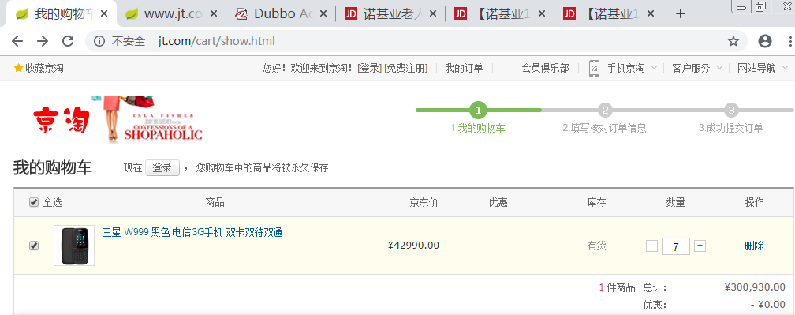

## 实现购物车数量修改

### 页面分析

#### url分析

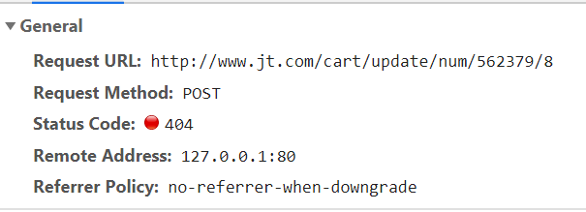

#### 页面JS

$(".increment").click(**function**(){//＋

**var** _thisInput = $(**this**).siblings("input");

_thisInput.val(eval(_thisInput.val()) + 1);

$.post("/cart/update/num/"+_thisInput.attr("itemId")+"/"+_thisInput.val(),**function**(data){

TTCart.refreshTotalPrice();

});

});

$(".decrement").click(**function**(){//-

**var** _thisInput = $(**this**).siblings("input");

**if**(eval(_thisInput.val()) == 1){

**return** ;

}

_thisInput.val(eval(_thisInput.val()) - 1);

$.post("/cart/update/num/"+_thisInput.attr("itemId")+"/"+_thisInput.val(),**function**(data){

TTCart.refreshTotalPrice();

});

});

### 编辑CartController

@RequestMapping("/update/num/{itemId}/{num}")

@ResponseBody

**public** SysResult updateNum(Cart cart) {

Long userId = 7L;

cart.setUserId(userId);

cartService.updateCartNum(cart);

**return** SysResult.*success*();

}

### 编辑CartService

/**

* sql:update tb_cart set num=#{num},updated=#{updated}

* where user_id=#{userId}

* and item_id = #{itemId}

*/

@Override

**public** **void** updateCartNum(Cart cart) {

Cart cartTemp = **new** Cart();

cartTemp.setNum(cart.getNum())

.setUpdated(**new** Date());

UpdateWrapper<Cart> updateWrapper = **new** UpdateWrapper<Cart>();

updateWrapper.eq("user_id", cart.getUserId())

.eq("item_id", cart.getItemId());

cartMapper.update(cartTemp, updateWrapper);

}

# 购物车

## 购物车删除

### 页面分析

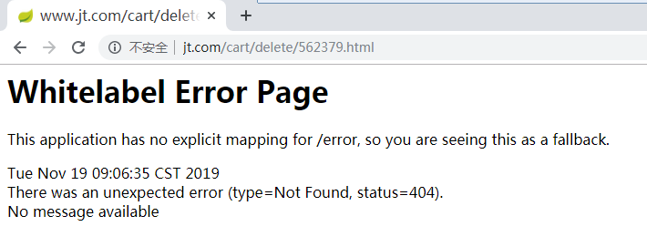

### 编辑CartController

/**

* 实现购物车删除

* **@param** cart

* **@return**

*/

@RequestMapping("/delete/{itemId}")

**public** String deleteCart(Cart cart) {

Long userId = 7L;

cart.setUserId(userId);

cartService.deleteCart(cart);

**return** "redirect:/cart/show";

}

### 编辑CartService

@Override

**public** **void** deleteCart(Cart cart) {

cartMapper.delete(**new** QueryWrapper<Cart>(cart));

}

## 购物车新增

### 业务需求

1. 新增购物车时,需要确定数据库中是否有该数据.
2. 如果数据库中有该数据,则做数量的更新. update
3. 如果数据库中没有该数据,则做购物车新增. insert

### 页面分析

说明:当执行完成新增之后,需要重定向到购物车列表页面

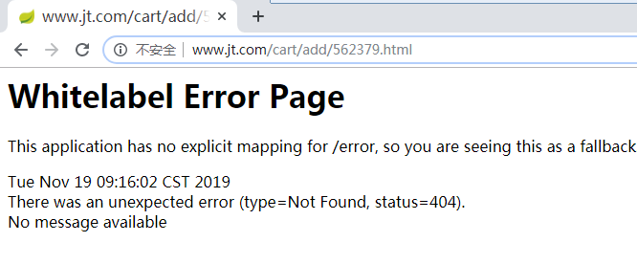

2.页面表单提交

<form id=*"cartForm"* method=*"post"*>

<input class=*"text"* id=*"buy-num"* name=*"****num****"* value=*"1"* onkeyup="setAmount.modify('#buy-num');"/>

<input type=*"hidden"* class=*"text"* name=*"itemTitle"* value=*"*${item.title }*"*/>

<input type=*"hidden"* class=*"text"* name=*"itemImage"* value=*"*${item.images[0]}*"*/>

<input type=*"hidden"* class=*"text"* name=*"itemPrice"* value=*"*${item.price}*"*/>

</form>

### 编辑CartController

@RequestMapping("/add/{itemId}")

**public** String insertCart(Cart cart) {

Long userId = 7L;

cart.setUserId(userId);

cartService.insertCart(cart);

**return** "redirect:/cart/show";

}

### 编辑CartService

/**

* 新增购物车

* 1.根据userId和itemId查询数据库

* 有数据: 数量的更新

* 无数据: 新增入库

*/

@Override

**public** **void** insertCart(Cart cart) {

QueryWrapper<Cart> queryWrapper = **new** QueryWrapper<Cart>();

queryWrapper.eq("user_id", cart.getUserId())

.eq("item_id", cart.getItemId());

Cart cartDB = cartMapper.selectOne(queryWrapper);

**if**(cartDB == **null**) {

cart.setCreated(**new** Date())

.setUpdated(cart.getCreated());

cartMapper.insert(cart);

}**else** {

//数量更新 update tb_cart set num=#{num},updated = #{updated}

//where id = #{id}

**int** num = cart.getNum() + cartDB.getNum();

Cart cartTemp = **new** Cart();

cartTemp.setId(cartDB.getId())

.setNum(num)

.setUpdated(**new** Date());

cartMapper.updateById(cartTemp);

}

}

### 页面效果

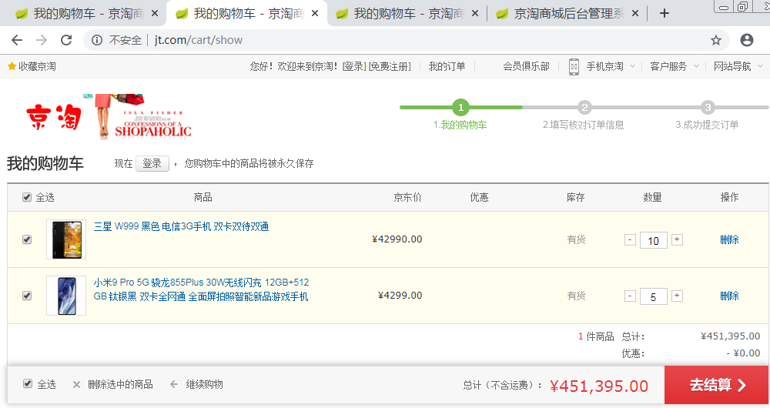

## 拦截器实现权限控制

### 功能用法

说明:如果用户不经登录直接访问后台服务器.则必须跳转到登录页面.

如果用户已经登陆.则可以直接访问服务器.

### 拦截器实现原理

说明:根据业务规则,定义拦截器不同的使用方法.

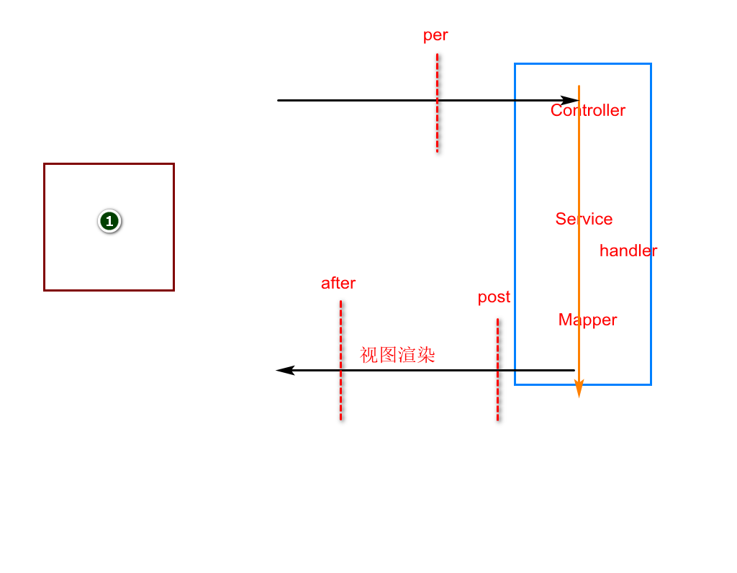

### 编辑拦截器

@Component //表示交给Spring容器管理

**public** **class** UserInterceptor **implements** HandlerInterceptor{

@Autowired

**private** JedisCluster jedisCluster;

/**

* boolean: true 放行

* false 拦截 必须配合重定向使用.

* 业务思路:

* 如何判断用户是否登录???

* 步骤:

* 1.动态获取Cookie中的JT_TICKET中的值.

* 2.获取用户的IP地址,校验数据.

* 3.查询redis服务器是否有数据.

*/

@Override

**public** **boolean** preHandle(HttpServletRequest request, HttpServletResponse response, Object handler)

**throws** Exception {

//1.获取Cookie数据

Cookie cookie = CookieUtil.*getCookie*(request, "JT_TICKET");

**if**(cookie !=**null**) {

String ticket = cookie.getValue();

**if**(!StringUtils.*isEmpty*(cookie)) {

**if**(jedisCluster.exists(ticket)) {

//2.校验IP

String nowIP = IPUtil.*getIpAddr*(request);

String realIP = jedisCluster.hget(ticket, "JT_USER_IP");

**if**(nowIP.equals(realIP)) {

**return** **true**; //表示放行

}

}

}

}

response.sendRedirect("/user/login.html");

**return** **false**; //表示拦截

}

}

### 编辑拦截器配置文件

@Configuration //表示配置类

**public** **class** MvcConfigurer **implements** WebMvcConfigurer{

@Autowired

**private** UserInterceptor userInterceptor;

//开启匹配后缀型配置

@Override

**public** **void** configurePathMatch(PathMatchConfigurer configurer) {

configurer.setUseSuffixPatternMatch(**true**);

}

/**

* 添加用户的拦截器

*

* url:localhost:8090/addUser/a/b

* /** 表示拦截所有(多级)的请求 对

/* 表示拦截一级目录请求 错

*/

@Override

**public** **void** addInterceptors(InterceptorRegistry registry) {

registry.addInterceptor(userInterceptor)

.addPathPatterns("/cart/**","/order/**");

}

}

## 动态获取用户信息

### 业务说明

说明:在任务位置都需要动态的获取用户信息.

解决方案: 可以将数据保存到线程中. **ThreadLocal**

### ThreadLocal介绍

名称:本地线程变量

作用:在一个线程内,实现数据的共享.

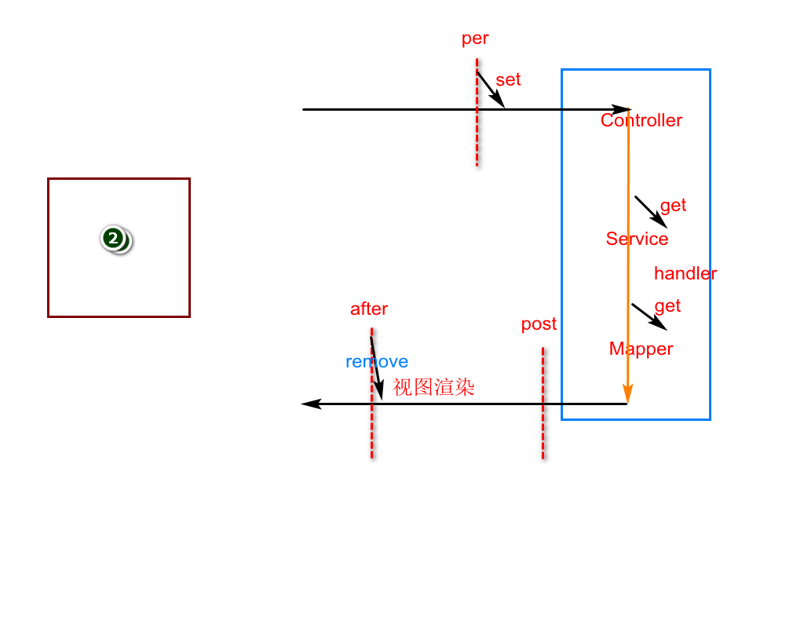

### 编辑ThreadLocal工具API

**public** **class** UserThreadLocal {

//如果存储多个数据,则使用Map集合

**private** **static** ThreadLocal<User> *thread* =

**new** ThreadLocal<>();

**public** **static** **void** setUser(User user) {

*thread*.set(user);

}

**public** **static** User getUser() {

**return** *thread*.get();

}

//防止内存溢出,必须添加移除方法

**public** **static** **void** remove() {

*thread*.remove();

}

}

### ThreadLocal实现线程数据共享

@Component //表示交给Spring容器管理

**public** **class** UserInterceptor **implements** HandlerInterceptor{

@Autowired

**private** JedisCluster jedisCluster;

/**

* boolean: true 放行

* false 拦截 必须配合重定向使用.

* 业务思路:

* 如何判断用户是否登录???

* 步骤:

* 1.动态获取Cookie中的JT_TICKET中的值.

* 2.获取用户的IP地址,校验数据.

* 3.查询redis服务器是否有数据.

*/

@Override

**public** **boolean** preHandle(HttpServletRequest request, HttpServletResponse response, Object handler)

**throws** Exception {

//1.获取Cookie数据

Cookie cookie = CookieUtil.*getCookie*(request, "JT_TICKET");

**if**(cookie !=**null**) {

String ticket = cookie.getValue();

**if**(!StringUtils.*isEmpty*(ticket)) {

**if**(jedisCluster.exists(ticket)) {

//2.校验IP

String nowIP = IPUtil.*getIpAddr*(request);

String realIP = jedisCluster.hget(ticket, "JT_USER_IP");

**if**(nowIP.equals(realIP)) {

String userJSON = jedisCluster.hget(ticket, "JT_USER");

User user = ObjectMapperUtil.*toObject*(userJSON, User.**class**);

request.setAttribute("JT_USER", user);

//利用ThreadLocal方式动态获取数据

UserThreadLocal.*setUser*(user);

**return** **true**; //表示放行

}

}

}

}

response.sendRedirect("/user/login.html");

**return** **false**; //表示拦截

}

/**

* 在拦截器最后一步,实现数据清空

*/

@Override

**public** **void** afterCompletion(HttpServletRequest request, HttpServletResponse response, Object handler, Exception ex)

**throws** Exception {

UserThreadLocal.*remove*();

}

}

### 动态获取UserID

/**

* 查询购物车记录,在页面中展现数据

* 页面取值:${cartList}

* **@return**

*/

@RequestMapping("/show")

**public** String show(Model model,HttpServletRequest request) {

//1.获取当前用户信息 userId

//User user = (User) request.getAttribute("JT_USER");

//Long userId = user.getId();

**Long userId = UserThreadLocal.*getUser*().getId();**

//2.查询数据

List<Cart> cartList =

cartService.findCartListByUserId(userId);

model.addAttribute("cartList", cartList);

**return** "cart";

}

# 订单业务

## 跳转订单确认页

### url分析

<http://www.jt.com/order/create.html>

### 编辑Controller

@Controller

@RequestMapping("/order")

**public** **class** OrderController {

@Reference(check = **false**)

**private** DubboCartService cartService;

/**

* 订单确认页,需要获取购物车记录.

* 通过userId.

* 页面获取数据:${carts}

* **@return**

*/

@RequestMapping("/create")

**public** String create(Model model) {

Long userId = UserThreadLocal.*getUser*().getId();

List<Cart> cartList = cartService.findCartListByUserId(userId);

model.addAttribute("carts", cartList);

**return** "order-cart";//执行视图解析器方法

}

}

### 页面效果

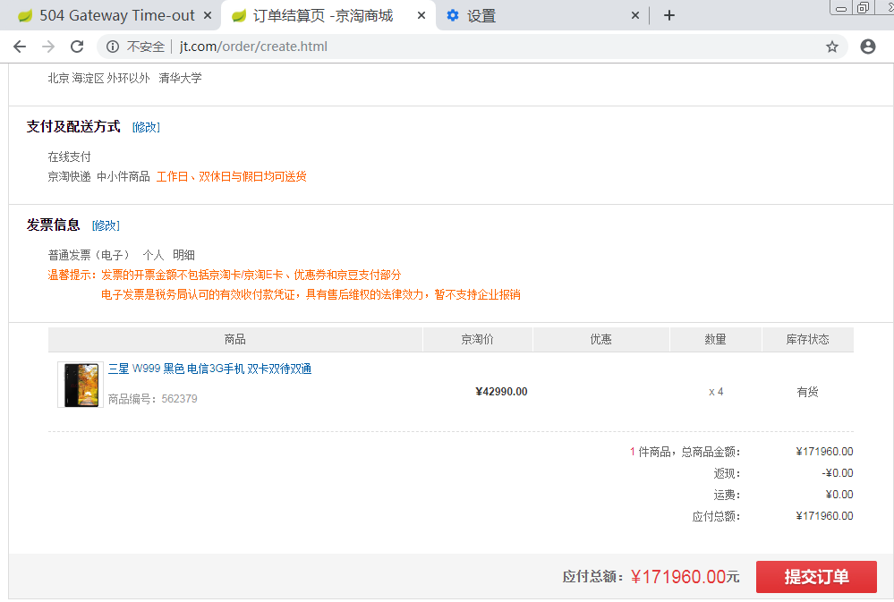

## 创建订单项目

### 创建项目

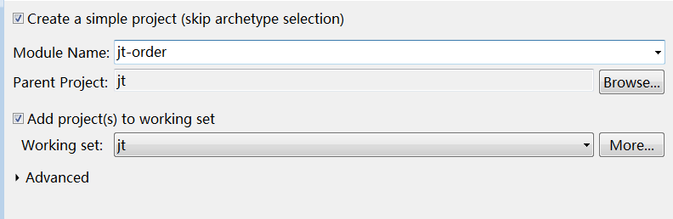

### 选择打包方式

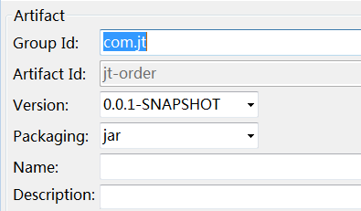

### 添加继承/依赖/插件

<parent>

<groupId>com.jt</groupId>

<artifactId>jt</artifactId>

<version>0.0.1-SNAPSHOT</version>

</parent>

<artifactId>jt-order</artifactId>

<dependencies>

<dependency>

<groupId>com.jt</groupId>

<artifactId>jt-common</artifactId>

<version>0.0.1-SNAPSHOT</version>

</dependency>

</dependencies>

<build>

<plugins>

<!--跳过测试类打包 -->

<plugin>

<groupId>org.apache.maven.plugins</groupId>

<artifactId>maven-surefire-plugin</artifactId>

<configuration>

<skip>true</skip>

</configuration>

</plugin>

<plugin>

<groupId>org.springframework.boot</groupId>

<artifactId>spring-boot-maven-plugin</artifactId>

</plugin>

</plugins>

</build>

### 定义OrderPOJO

@TableName("tb_order")

@Data

@Accessors(chain=**true**)

**public** **class** Order **extends** BasePojo{

//一对一

@TableField(exist=**false**) //入库操作忽略该字段

**private** OrderShipping orderShipping;

//封装订单商品信息 一对多

@TableField(exist=**false**) //入库操作忽略该字段

**private** List<OrderItem> orderItems;

@TableId

**private** String orderId; //订单号：登录用户id+当前时间戳

**private** String payment;

**private** Integer paymentType;

**private** String postFee;

**private** Integer status; //状态：1、未付款2、已付款3、未发货4、已发货5、交易成功6、交易关闭

**private** Date paymentTime;

**private** Date consignTime;

**private** Date endTime;

**private** Date closeTime;

**private** String shippingName;

**private** String shippingCode;

**private** Long userId;

**private** String buyerMessage;

**private** String buyerNick;

**private** Integer buyerRate;

}

### 编辑YML配置文件

说明:修改YML配置文件中的zk连接地址.

server:

port: 8095

servlet:

context-path: /

spring:

datasource:

#引入druid数据源

type: com.alibaba.druid.pool.DruidDataSource

driver-class-name: com.mysql.jdbc.Driver

url: jdbc:mysql://127.0.0.1:3306/jtdb?serverTimezone=GMT%2B8&useUnicode=true&characterEncoding=utf8&autoReconnect=true&allowMultiQueries=true

username: root

password: root

#mybatis-plush配置

mybatis-plus:

type-aliases-package: com.jt.pojo

mapper-locations: classpath:/mybatis/mappers/*.xml

configuration:

map-underscore-to-camel-case: true

#引入日志信息

logging:

level:

com.jt.mapper: debug

#dubbo配置

dubbo:

scan:

basePackages: com.jt

application:

name: provider-order

registry:

address: zookeeper://192.168.175.129:2181?backup=192.168.175.129:2182,192.168.175.129:2183

protocol:

name: dubbo

port: 20882

### SpringMVC为参数赋值方式

#### SpringMVC为属性赋值

@RequestMapping("/test")

**public** String test(String name) {

**return** "";

}

#### 为对象赋值

@RequestMapping("/test")

**public** String test(User user) {

**return** "";

}

#### 为对象的引用赋值

**class** User{

**private** 钱 钱;

}

**class** 钱{

**private** **int** 金额;

**private** String 花色;

}

/**

* <input type="text" name="钱.金额" value="10亿"/>

* <input type="text" name="钱.花色" value="毛爷爷"/>

* **@param** user

* **@return**

*/

@RequestMapping("/test")

**public** String test(User user) {

**return** "";

}

### 订单提交页面分析

1.编辑页面

<form id=*"orderForm"* class=*"hide"*>

<input type=*"hidden"* name=*"paymentType"* value=*"1"*/>

<c:forEach items=*"*${carts}*"* var=*"cart"* varStatus=*"status"*>

<c:set var=*"totalPrice"* value=*"*${ totalPrice + (cart.itemPrice * cart.num)}*"*/>

<input type=*"hidden"* name=*"orderItems[*${status.index}*].itemId"* value=*"*${cart.itemId}*"*/>

<input type=*"hidden"* name=*"orderItems[*${status.index}*].num"* value=*"*${cart.num }*"*/>

<input type=*"hidden"* name=*"orderItems[*${status.index}*].price"* value=*"*${cart.itemPrice}*"*/>

<input type=*"hidden"* name=*"orderItems[*${status.index}*].totalFee"* value=*"*${cart.itemPrice * cart.num}*"*/>

<input type=*"hidden"* name=*"orderItems[*${status.index}*].title"* value=*"*${cart.itemTitle}*"*/>

<input type=*"hidden"* name=*"orderItems[*${status.index}*].picPath"* value=*"*${cart.itemImage}*"*/>

</c:forEach>

<input type=*"hidden"* name=*"payment"* value=*"*<fmt:formatNumber groupingUsed=*"false"* maxFractionDigits=*"2"* minFractionDigits=*"2"* value="${totalPrice/100 }"/>*"*/>

<input type=*"hidden"* name=*"orderShipping.receiverName"* value=*"陈晨"*/>

<input type=*"hidden"* name=*"orderShipping.receiverMobile"* value=*"13800807944"*/>

<input type=*"hidden"* name=*"orderShipping.receiverState"* value=*"北京"*/>

<input type=*"hidden"* name=*"orderShipping.receiverCity"* value=*"北京"*/>

<input type=*"hidden"* name=*"orderShipping.receiverDistrict"* value=*"海淀区"*/>

<input type=*"hidden"* name=*"orderShipping.receiverAddress"* value=*"清华大学"*/>

</form>

2.编辑Order对象实现封装

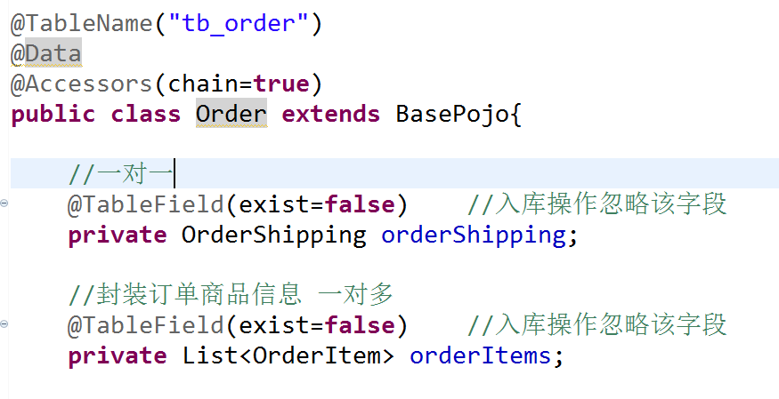

## 订单新增

### 页面分析

1.页面url分析

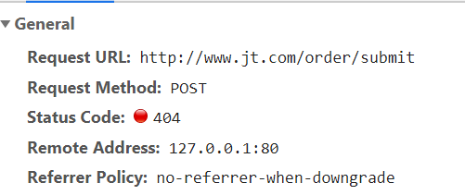

2.页面JS

jQuery.ajax( {

type : "POST",

dataType : "json",

url : "/order/submit",

data : $("#orderForm").serialize(),

cache : **false**,

success : **function**(result) {

**if**(result.status == 200){

location.href = "/order/success.html?id="+**result.data**;

}**else**{

$("#submit_message").html("订单提交失败，请稍后重试...").show();

}

},

error : **function**(error) {

$("#submit_message").html("亲爱的用户请不要频繁点击, 请稍后重试...").show();

}

});

### 编辑OrderController

/**

* 实现订单提交

*/

@RequestMapping("/submit")

@ResponseBody

**public** SysResult insertOrder(Order order) {

Long userId = UserThreadLocal.*getUser*().getId();

order.setUserId(userId);

String orderId = orderService.insertOrder(order);

**if**(StringUtils.*isEmpty*(orderId))

**return** SysResult.*fail*();

**return** SysResult.*success*(orderId);

}

### 编辑OrderService

@Service

**public** **class** OrderServiceImpl **implements** DubboOrderService {

@Autowired

**private** OrderMapper orderMapper;

@Autowired

**private** OrderShippingMapper orderShippingMapper;

@Autowired

**private** OrderItemMapper orderItemMapper;

/**

* 需要:当入库成功之后,需要回传orderID

*/

@Transactional //事务控制

@Override

**public** String insertOrder(Order order) {

//订单号：登录用户id+当前时间戳

String orderId = ""+order.getUserId()+System.*currentTimeMillis*();

Date date = **new** Date();

//1.入库order对象

order.setOrderId(orderId)

.setStatus(1)

.setCreated(date)

.setUpdated(date);

orderMapper.insert(order);

System.***out***.println("订单入库成功!!!!");

//2.入库订单物流

OrderShipping shipping = order.getOrderShipping();

shipping.setOrderId(orderId)

.setCreated(date)

.setUpdated(date);

orderShippingMapper.insert(shipping);

System.***out***.println("订单物流入库成功!!!");

//sql: insert into tb_order_item(...) valus(....),(....),(....),(....)

//动态拼接sql

//3.实现订单商品入库

List<OrderItem> orderItems = order.getOrderItems();

**for** (OrderItem orderItem : orderItems) {

orderItem.setOrderId(orderId)

.setCreated(date)

.setUpdated(date);

orderItemMapper.insert(orderItem);

}

System.***out***.println("订单商品入库成功!!!!!");

**return** orderId;

}

}

## 订单查询

### 页面URL请求

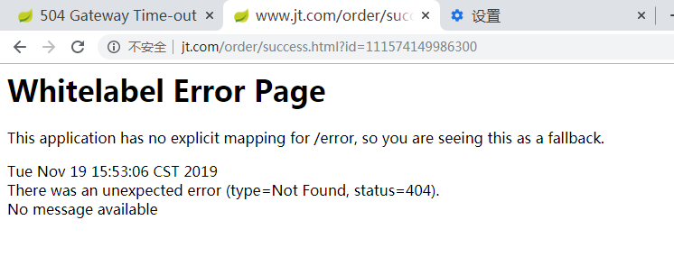

### 编辑OrderController

/**

* 根据orderId 查询数据库记录

* 页面取值:${order.orderId}

* **@param** id

* **@return**

*/

@RequestMapping("/success")

**public** String findOrderById(String id,Model model) {

Order order = orderService.findOrderById(id);

model.addAttribute("order", order);

**return** "success";

}

### 编辑OrderService

/**

* 查询3张表数据.实现数据封装

*/

@Override

**public** Order findOrderById(String id) {

Order order = orderMapper.selectById(id);

OrderShipping shipping = orderShippingMapper.selectById(id);

QueryWrapper<OrderItem> queryWrapper = **new** QueryWrapper<>();

queryWrapper.eq("order_id", id);

List<OrderItem> orderItems = orderItemMapper.selectList(queryWrapper);

**return** order.setOrderShipping(shipping)

.setOrderItems(orderItems);

}

### 页面效果

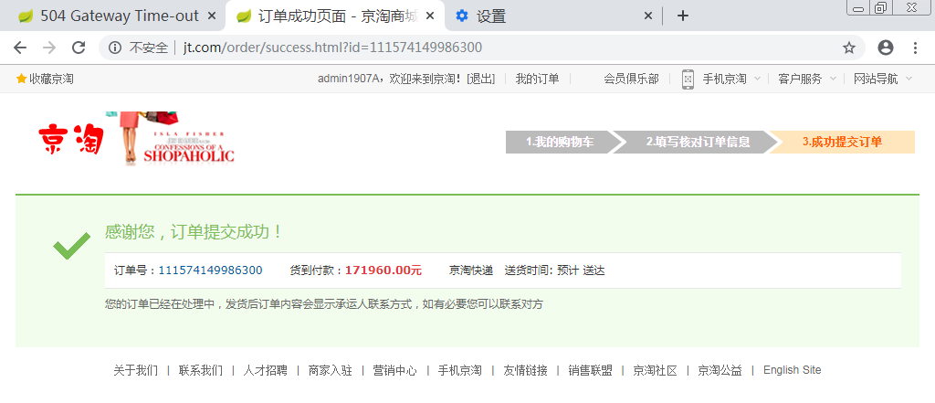

## Quartz定时任务

### 超时订单处理机制

说明:默认条件下,当订单提交时,默认都是未支付状态.如果30分钟不支付.则应该将订单的状态改为status=6 交易关闭.

策略1:

在数据库中添加函数机制.当时间超过30分组.则指定修改数据.

策略2:

采用定时任务机制,异步控制超时数据.

### Quartz介绍(了解)

Quartz是OpenSymphony开源组织在Job scheduling领域又一个开源项目，它可以与J2EE与J2SE应用程序相结合也可以单独使用。Quartz可以用来创建简单或为运行十个，百个，甚至是好几万个Jobs这样复杂的程序。Jobs可以做成标准的Java组件或 EJBs。Quartz的最新版本为Quartz 2.3.0。

### Quartz流程图

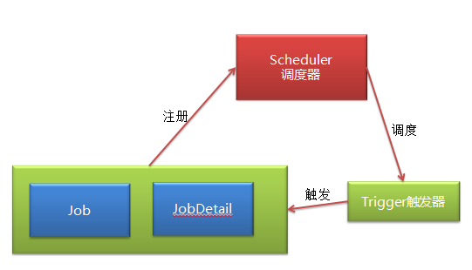

Job:自定义任务

JobDetail: 封装Job的工具API

调度器: 控制记录所有的任务.

触发器: 控制任务什么时候执行.

执行流程:

1. 自定义任务.并且封装为jobDetail对象.之后交给调度器管理
2. 调度器负责任务的维护(实例化任务对象),并且管理触发器.
3. 为触发器设定执行的时间(周期),如果时间一到,则开启新的线程执行任务.

### 导入jar包

<!--添加Quartz的支持 -->

<dependency>

<groupId>org.springframework.boot</groupId>

<artifactId>spring-boot-starter-quartz</artifactId>

</dependency>

### 导入表达式项目

说明:将课前资料中的时间表达式项目导入,之后运行main方法

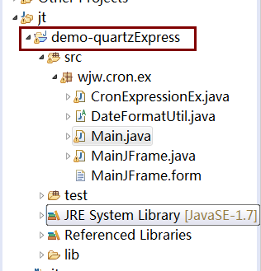

### 编辑定时任务配置类

@Configuration

**public** **class** OrderQuartzConfig {

//定义任务详情

@Bean

**public** JobDetail orderjobDetail() {

//指定job的名称和持久化保存任务

**return** JobBuilder

.*newJob*(OrderQuartz.**class**) //1.自定义任务

.withIdentity("orderQuartz") //2.任务名称

.storeDurably()

.build();

}

//定义触发器

@Bean

**public** Trigger orderTrigger() {

/*SimpleScheduleBuilder builder = SimpleScheduleBuilder.simpleSchedule()

.withIntervalInMinutes(1) //定义时间周期

.repeatForever();*/

CronScheduleBuilder scheduleBuilder

= CronScheduleBuilder.*cronSchedule*("0 0/1 * * * ?"); //1.执行周期

**return** TriggerBuilder

.*newTrigger*()

.forJob(orderjobDetail())

.withIdentity("orderQuartz") //2.任务

.withSchedule(scheduleBuilder).build();

}

}

### 编辑自定义任务

//准备订单定时任务

@Component

**public** **class** OrderQuartz **extends** QuartzJobBean{

@Autowired

**private** OrderMapper orderMapper;

/**

* 超时:当前时间 - 创建订单的时间> 30分钟

* 创建时间 < 当前时间-30分钟

*

* 业务:如果超时30分钟.则将状态由1改为6

* sql: update tb_order set status=6,updated=#{date}

* where status = 1 and created < #{timeOut}

*/

@Override

@Transactional

**protected** **void** executeInternal(JobExecutionContext context) **throws** JobExecutionException {

//1.计算超时时间 日历工具API 用于计算时间

Calendar calendar = Calendar.*getInstance*();

calendar.add(Calendar.***MINUTE***, -30);

Date timeOut = calendar.getTime(); //获取超时时间

Order orderTemp = **new** Order();

orderTemp.setStatus(6).setUpdated(**new** Date());

UpdateWrapper<Order> updateWrapper = **new** UpdateWrapper<>();

updateWrapper.eq("status", 1)

.lt("created", timeOut);

orderMapper.update(orderTemp, updateWrapper);

System.***out***.println("定时任务操成功!!!!!");

}

}

# 正则表达式

## 初级练习

                   1、求非负整数 : ^\d+$

                       Tips:需要注意的是这个匹配模式为多行模式下进行的

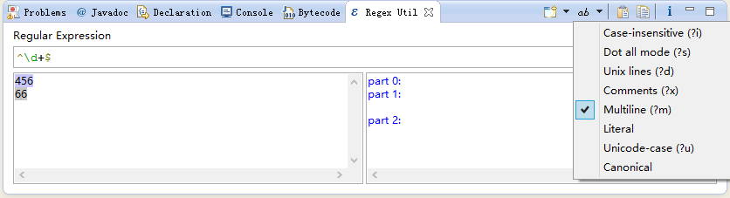

                  2、匹配正整数： ^[1-9]*[1-9][0-9]*$ 在网上也有这种写法的 ^[0-9]*[1-9][0-9]*$

                      这里截图我也不贴了，前者指能匹配123012这种整数，而后者可以匹配001230。

                       取舍就看实际的需要了

                  3、非正整数：^(-\d+|(0+))$

                  4、负整数：  ^-[1-9][0-9]*$

                  5、整数 ：^-?\d+$

                  6、非负浮点数 ：^\d+(\.\d+)?$

                  7、正浮点数 ：^(([0-9]+\.[0-9]*[1-9][0-9]*)|([0-9]*[1-9][0-9]*\.[0-9]+)|([0-9]*[1-9][0-9]*))$

                  8、非正浮点数 ：^((-\d+(\.\d+)?)|(0+(\.0+)?))$

                  9、负浮点数：^(-(([0-9]+\.[0-9]*[1-9][0-9]*)|([0-9]*[1-9][0-9]*\.[0-9]+)|([0-9]*[1-9][0-9]*)))$

                 10、浮点数：^(-?\d+)(\.\d+)?$

                 11、有数字、26个英文字母组成的字符串：^[A-Za-z0-9]+$

## 中级练习

                   1、长度为8-10的用户密码（以字母开头、数字、下划线）

                        ^[a-zA-Z]\w{7,10}$

                   2、验证输入只能是汉字 ： ^[\u4e00-\u9fa5]{0,}$

                   3、电子邮箱验证：^\w+([-+.]\w+)*@\w+([-.]\w+)*\.\w+([-.]\w+)*$

                   4、URL地址验证：^http://([\w-]+\.)+[\w-]+(/[\w-./?%&=]*)?$

                   5、电话号码的验证：请参考：<http://blog.csdn.net/kiritor/article/details/8733469>

                   6、简单的身份证号验证：\d{15}|\d{18}$

                   ..............................

## 高级练习

                  1、提取并捕获html标签内容：

                     <a(?: [^>]*)+href=([^ >]*)(?: [^>]*)*>

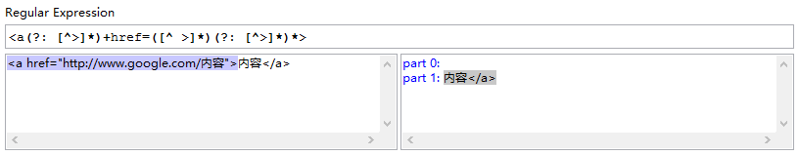

                    <OPTION\s.*?>

